ДОКЛАД о деятельности Уполномоченного по правам человека в Архангельской области в 2018 году

2019
Архангельск
2019
СОДЕРЖАНИЕ
Введение 2
1. Основные итоги деятельности Уполномоченного по правам человека в Архангельской области в 2018 году 4
1.1. Анализ обращений граждан, поступивших в адрес Уполномоченного по правам человека в Архангельской области в 2018 году 4
1.2. Организация и осуществление контроля за соблюдением прав и свобод человека и гражданина 8
1.3. Взаимодействие с органами государственной власти и местного самоуправления в части совершенствования механизмов обеспечения и защиты прав и свобод граждан. Межрегиональное и международное сотрудничество 12
1.4. Содействие совершенствованию законодательства в области защиты прав и свобод человека и гражданина 15
1.5. Участие в правовом просвещении граждан в области их прав и свобод, форм и методов их защиты, информирование жителей Архангельской области о положении в сфере обеспечения и защиты прав и свобод человека 18
2. Уровень благополучия человека как ключевой фактор развития 20
2.1. Соблюдение жилищных прав 21
2.2. Соблюдение прав граждан на охрану здоровья и медицинскую помощь 38
2.3. Право на образование 50
2.4. Социальное обеспечение и социальная защита 53
2.5. Право на труд 62
2.6. Вопросы местного значения 63
2.7. Реализация избирательных прав граждан 68
3. Обеспечение права на жизнь, свободу, личную неприкосновенность и уважение достинства личности 72
3.1. Защита прав человека в уголовном судопроизводстве и уголовно-исполнительной системе 73
3.2. Права женщин как неотъемлемая составляющая прав человека 97
Заключение 105
Приложения 106

Введение
«Конституция соединила два базовых приоритета - высочайший статус прав, свобод граждан и сильное государство, подчеркнув их взаимную обязанность уважать и защищать друг друга. Убежден, конституционный каркас должен быть стабильным, и прежде всего это касается второй главы Конституции, которая определяет права и свободы человека и гражданина. Эти положения Основного Закона незыблемы».
В. В. Путин

12 декабря 2018 года исполнилось 25 лет Конституции Российской Федерации. Это памятная и значимая для нашего государства и общества дата. Сегодня действительно можно утверждать, что Основной Закон сыграл существенную объединительную роль, задал не только правовой, но и, самое главное, ценностный вектор в развитии России.
В основу нашей Конституции заложена доктрина неотчуждаемых прав человека и принцип правового равенства, получившие конкретизацию и развитие в целом ряде конституционных положений.
Часть 1 ст. 17 Конституции Российской Федерации устанавливает, что в Российской Федерации «признаются и гарантируются права и свободы человека и гражданина согласно общепризнанным принципам и нормам международного права и в соответствии с настоящей Конституцией».
При этом действующая Конституция Российской Федерации основывается на признании и законодательном закреплении взаимосвязи и взаимозависимости гражданских и политических прав с экономическими, социальными и культурными. В отличие от прежних представлений действующая Конституция не дает оснований для их разграничения по степени значимости для личности на первостепенные и второстепенные. Все они в одинаковой мере гарантируются государством и обеспечиваются правосудием.
При этом права человека, гарантия их осуществления – это обязанность государства, которая должна получить адекватное отражение в его социальной и политической системе, действующем законодательстве, правоприменительной практике.
Согласно ст. 18 Конституции Российской Федерации права и свободы человека и гражданина являются непосредственно действующими. Они определяют смысл, содержание и применение законов, деятельность законодательной и исполнительной власти, местного самоуправления и обеспечиваются правосудием.
Одновременно мы должны помнить, что права и свободы, будучи конституционным выражением сложившихся в общественной практике представлений о справедливых социальных потребностях и притязаниях человека выступают с одной стороны основанием, мерой, а с другой – целью и пределом государственного нормирования и правопользования. Таким образом, очевидно, что между конституционными гарантиями прав и свобод и их реальным воплощением в жизнь лежит огромный пласт государственной законотворческой и исполнительной деятельности. А это в свою очередь приводит к тому, что в определенной ситуации конкретного человека или определенной группы граждан может возникать и фактически возникает дисбаланс между сложившимися представлениями и фактической степенью реализации того или иного конституционного права. Такой дисбаланс или разрыв между декларацией и фактическим состоянием дел периодически формирует в обществе те или иные «болевые точки» или даже социальное напряжение.
В основу доклада о деятельности Уполномоченного по правам человека в Архангельской области (далее – Уполномоченный) в 2018 году положен анализ ситуации с обеспечением прав граждан на территории Архангельской области, сформированный в соответствии со статьями Конституции РФ, закрепляющими основные права и свободы человека и гражданина. Особенностью представленного документа является его структура, включающая в себя не только анализ поступивших в адрес Уполномоченного жалоб и обращений и информацию о реализации законодательно предусмотренных задач данного государственного органа, но и конкретные примеры деятельности этого института, наиболее наглядно демонстрирующих деятельность Уполномоченного по оказанию содействия в восстановлении нарушенных прав граждан.
Подготовка ежегодного доклада о деятельности Уполномоченного предусмотрена статьей 29 областного закона от 15.07.1997 № 34-10-ОЗ «Об уполномоченном по правам человека в Архангельской области» (далее – областной закон «Об уполномоченном по правам человека в Архангельской области»). В соответствии с указанной статьей ежегодный доклад Уполномоченного направляется Губернатору Архангельской области, Архангельскому областному Собранию депутатов, председателю Архангельского областного суда, прокурору Архангельской области, полномочному представителю Президента Российской Федерации в Северо-Западном федеральном округе, Уполномоченному по правам человека в Российской Федерации. Доклад также направляется уполномоченным по правам человека в субъектах Российской Федерации, в другие заинтересованные органы государственной власти, органы местного самоуправления. Доклад в полном объеме публикуется в средствах массовой информации, размещается на официальном сайте Уполномоченного http://www.pomorupolnom.ru, а также оформляется в виде отдельной брошюры.

- Основные итоги деятельности Уполномоченного по правам человека в Архангельской области в 2018 году

«Государственная защита прав и свобод человека и гражданина в Российской Федерации гарантируется.
Каждый вправе защищать свои права и свободы всеми способами, не запрещенными законом».
статья 45 Конституции РФ
1.1. Анализ обращений граждан, поступивших в адрес Уполномоченного по правам человека в Архангельской области в 2018 году
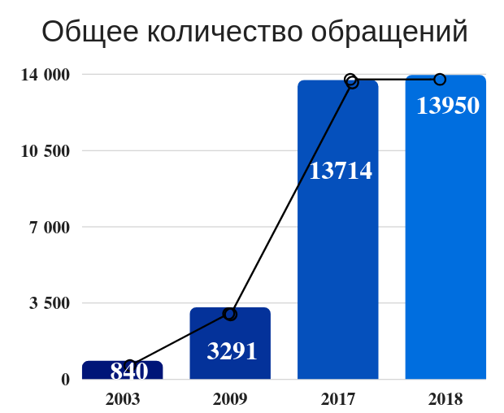
В 2018 году в адрес Уполномоченного поступило 13950 обращений по вопросу оказания содействия в реализации и защиты прав, что выше уровня предыдущего года лишь на 1%. При этом в 2017 году рост поступивших к Уполномоченному обращений составил почти 10% по сравнению с 2016 годом.
Следует отметить, что за истекший период наблюдается некоторая стабилизация ситуации и общее снижение темпов роста поступивших обращений.
Из общего количества обращений, поступивших к Уполномоченному в 2018 году, - 41% являются жалобами. Заявления и ходатайства о даче разъяснений, предоставлении информации, оказании правовой и организационной помощи, благодарности в адрес Уполномоченного и др. (иные обращения) - составили почти 59%, что практически соответствует уровню предыдущего года.
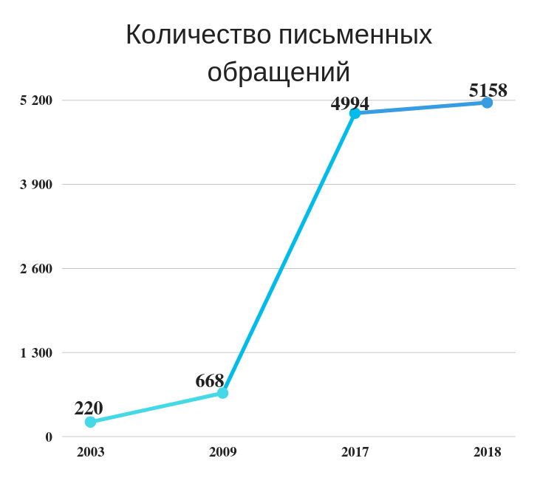
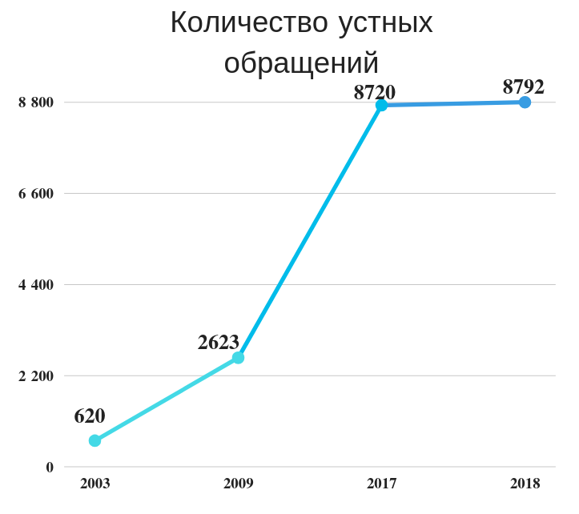

Структура обращений по их формам сохранила тенденцию к увеличению доли письменных обращений, поступивших по различным каналам, и получила в 2018 году дальнейшее развитие: их количество составило 5158, что выше уровня предыдущего года.
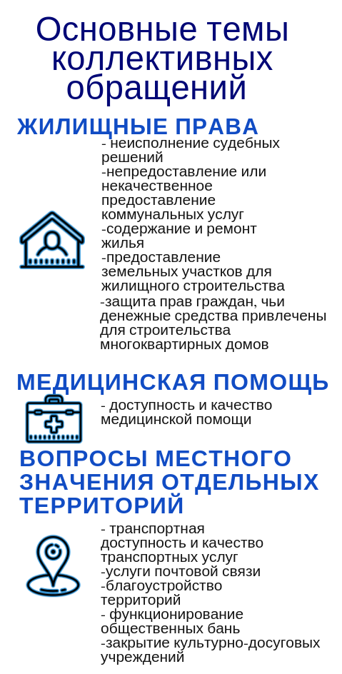
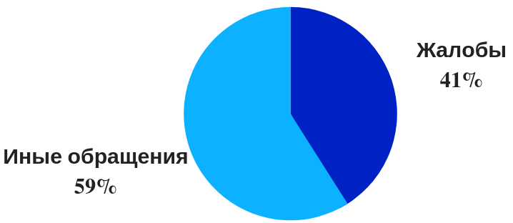
Особо следует обратить внимание на устойчивую тенденцию роста количества коллективных жалоб и обращений, что свидетельствует в первую очередь о росте нарушений прав граждан, имеющих массовый характер. Количество коллективных обращений по итогам 2018 года составило более 500.
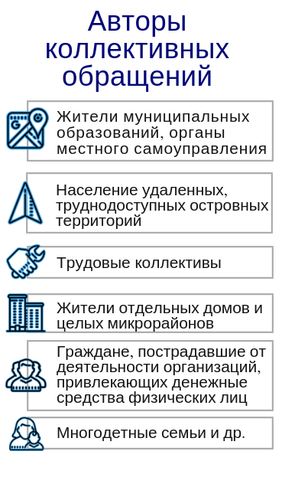
В 2018 году темы коллективных жалоб были сосредоточены в основном вокруг реализации вопросов местного значения отдельных территорий, в том числе: транспортной доступности, благоустройства территорий, закрытия общественных бань, культурно-досуговых учреждений, оказания медицинской помощи, жилищных прав и др.
Динамика обращений от жителей Архангельской области в территориальном разрезе представлена следующим образом: традиционно более активными в истекшем году по общему числу поступивших обращений были жители областного центра – 42%.
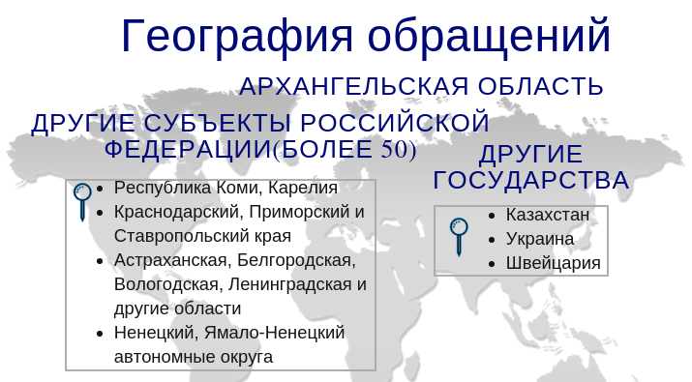
Обращения от жителей других городов Архангельской области в 2018 году составили около 14% от общего количества обращений; на суммарную долю обращений из иных муниципальных образований, а также других регионов пришлось более 44%.
Необходимо отметить, что в 2018 году в адрес Уполномоченного поступало значительное количество обращений от граждан, проживающих в других субъектах Российской Федерации и за рубежом (Швейцария, Украина, Республика Казахстан и др.).

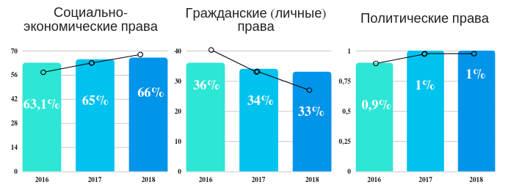
Структура поступивших обращений по группам нарушенных прав сложилась следующим образом:

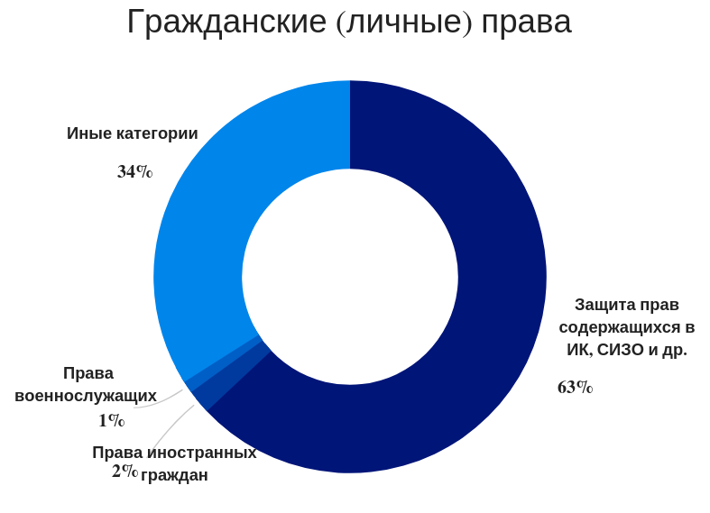
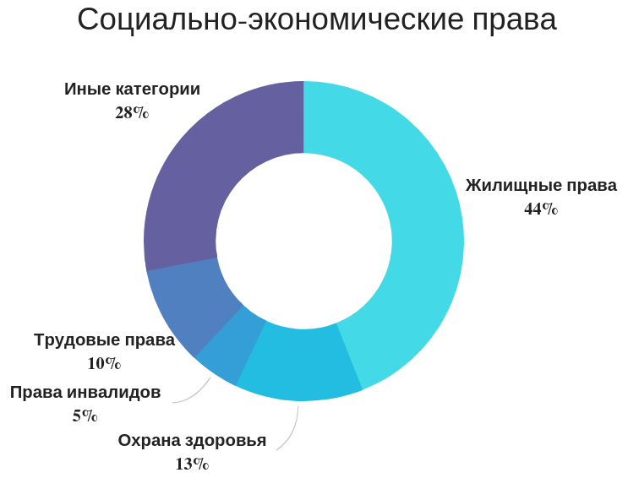
Основная доля жалоб и обращений в адрес Уполномоченного связана с нарушениями социально-экономических прав – 66% (в 2017 году – 65%). К этой категории относятся право на охрану здоровья, право на жилище, на благоприятную окружающую среду, на социальное и пенсионное обеспечение, на образование, право на труд и др.
Значительную долю поступивших в адрес Уполномоченного обращений составляют нарушения, связанные с личными правами, к которым относятся право на жизнь, на свободу, на личную неприкосновенность, на личное достоинство, на неприкосновенность частной жизни, жилища, на свободное передвижение и выбор места жительства, на судебную защиту своих прав и др. На долю данной категории в 2018 году пришлось около 33% всех поступивших обращений (в 2017 году – 34%). Преобладающую позицию в данной группе составили обращения в защиту прав подозреваемых, обвиняемых и осужденных, жалобы на действия сотрудников следственных органов.
Группа политических прав включает в себя права на свободу собраний, манифестаций, митингов, демонстраций, на участие в управлении делами государства, на получение информации и др. Доля данной группы прав занимает в тематике поступивших обращений незначительное место – около 1%.

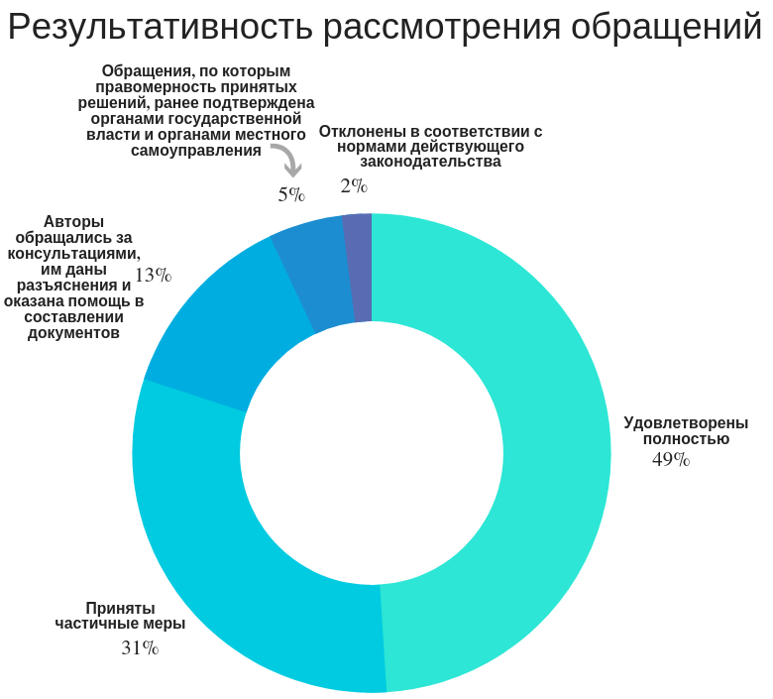
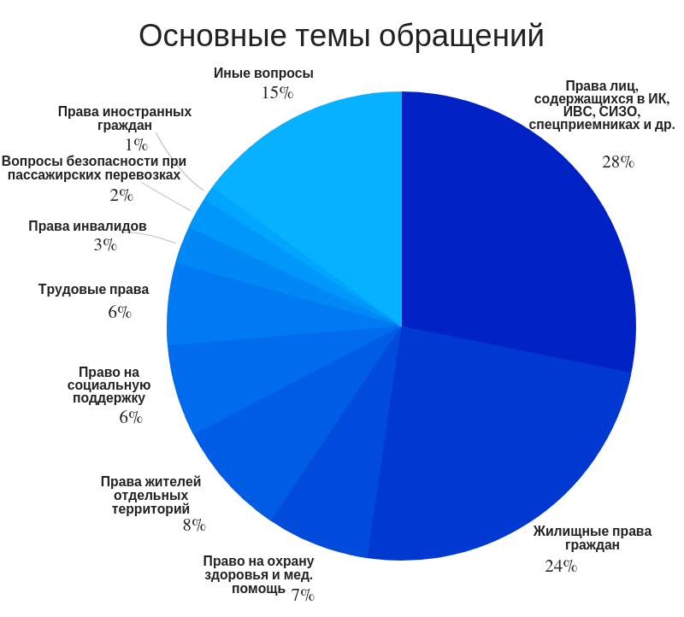
Основными темами обращений, поступивших в 2018 году стали:

Категория прав | 2016 г. | 2017 г. | 2018 г. | 2018 г. к 2017 г., %
Защита прав и свобод лиц, содержащихся в ИК, СИЗО, ИВС, спецприемниках и др. | 3 512 | 3 899 | 3 960 | 101,6
Соблюдение жилищных прав граждан | 3 158 | 3 329 | 3 400 | 102,1
Содействие в обеспечении прав граждан на охрану здоровья и медицинскую помощь | 863 | 976 | 985 | 101,0
Массовые нарушения прав граждан, проживающих на отдельных территориях | 729 | 1 092 | 1 122 | 102,7
Содействие в обеспечении трудовых прав граждан | 717 | 772 | 780 | 101,0
Меры социальной поддержки различных категорий граждан | 799 | 880 | 890 | 101,1
Проблемы реализации прав инвалидов | 327 | 352 | 360 | 102,3
Безопасность граждан при осуществлении пассажирских перевозок всеми видами транспорта | 270 | 299 | 305 | 102,0
Соблюдение прав иностранных граждан и лиц без гражданства | 200 | 143 | 147 | 102,8
Проблемы обеспечения прав детей и несовершеннолетних | 183 | 180 | 187 | 103,9
Содействие в обеспечении пенсионных прав граждан | 175 | 178 | 181 | 101,7
Содействие в реализации прав военнослужащих и военнообязанных | 66 | 48 | 42 | 87,5
Соблюдение прав граждан на свободу собраний, митингов, манифестаций; избирательные права и др. | 59 | 70 | 75 | 107,1
Проблемы реализации гендерных прав | 27 | 32 | 35 | 109,4
Прочие | 1 445 | 1 464 | 1 481 | 101,2
Всего | 12 530 | 13 714 | 13 950 | 101,7
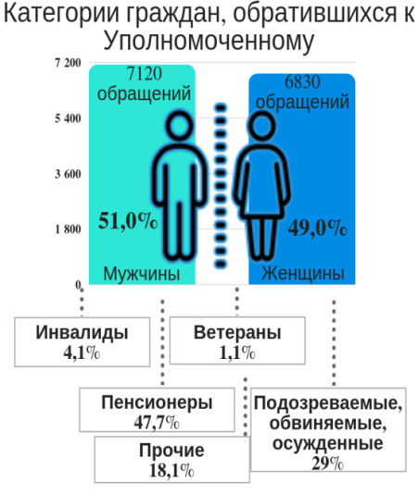
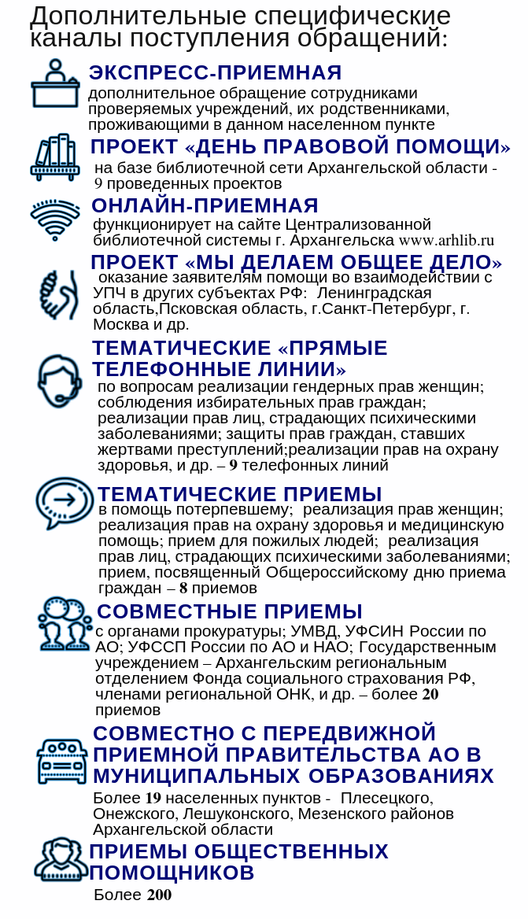
В истекшем году анализ поступивших обращений по каналам их поступления показывает, что большая их часть – 56% поступила в ходе личных приемов Уполномоченного и сотрудников аппарата, а также на «горячие линии», в том числе в ходе выездных приемов. Следует отметить, что значительная часть всех поступивших обращений была принята непосредственно Уполномоченным при проведении личных приемов, организованных как в ходе проверок и посещений различных учреждений, так и в офисе Уполномоченного, а также на тематические «горячие линии» по различным вопросам реализации прав граждан.
Обращения поступают также посредством информационных систем общего пользования (электронная почта, интернет-приемная), позволяющих оперативно решать вопросы при обращении к Уполномоченному, количество данных обращений ежегодно возрастает.
Наряду с основными каналами поступления обращений, населением активно используются дополнительные специфические формы, направленные на достижение максимального уровня открытости и доступности данного государственного органа.
Эти формы во многом упрощают возможности обращения к Уполномоченному жителей удаленных и труднодоступных населенных пунктов, маломобильных групп населения, граждан, находящихся в специализированных учреждениях и др.

1.2. Организация и осуществление контроля за соблюдением прав и свобод человека и гражданина
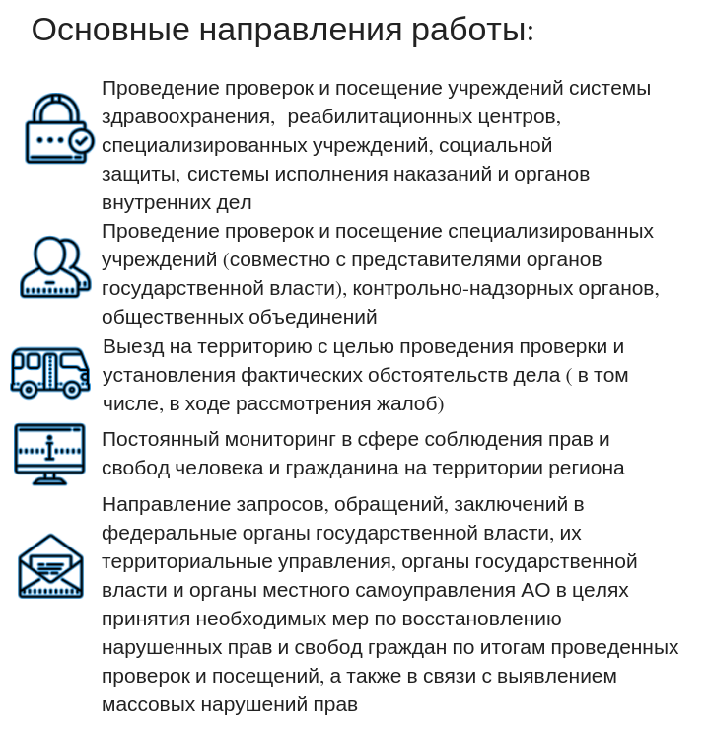
Организация контроля за соблюдением прав и свобод человека и гражданина органами государственной власти, органами местного самоуправления Архангельской области, а также их должностными лицами, является важнейшей и первоочередной задачей Уполномоченного.

В целях реализации задачи по организации контроля за соблюдением прав человека Уполномоченным осуществлялась работа по следующим направлениям.

Проведение проверок и посещение организаций и учреждений здравоохранения, образования, социальной защиты, системы исполнения наказаний, органов внутренних дел, реабилитационных центров и иных учреждений в целях выявления фактов нарушений прав граждан и их дальнейшего восстановления является одним из основных направлений деятельности Уполномоченного в сфере осуществления контроля за соблюдением прав и свобод человека и гражданина.

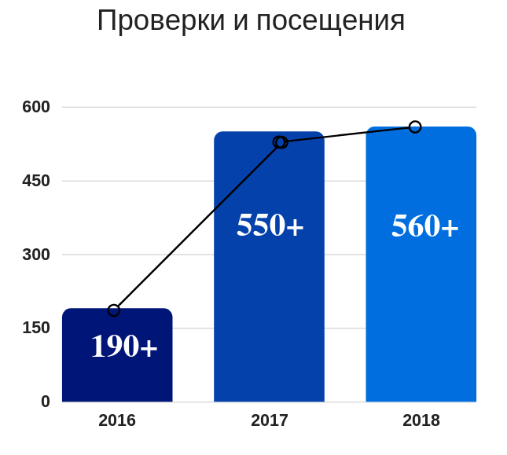
Планируя посещения учреждений, Уполномоченный обязан в первую очередь учитывать интересы категорий граждан, которые уже изначально ограничены в своих правах либо нормами действующего законодательства (подозреваемые, обвиняемые, осужденные), либо по состоянию здоровья (находящиеся в учреждениях психоневрологического профиля) или по иным независящим от них причинам (граждане пожилого возраста, лица с ограниченными возможностями). В связи с правовой уязвимостью этих категорий населения защита их прав находится на особом контроле Уполномоченного.

Всего за отчетный период Уполномоченным и сотрудниками аппарата было проведено более 560 проверок и посещений, в том числе в рамках проведенного мониторинга. Количество указанных проверок ежегодно возрастает.

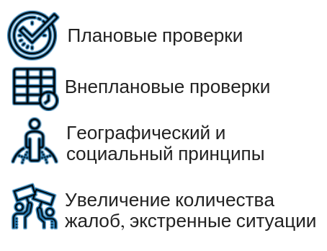
Особая роль проверок и посещений заключается в возможности непосредственного ознакомления с условиями реализации прав граждан в конкретном месте, конкретном учреждении, обстоятельствами нарушения прав, а также общения и оперативного взаимодействия как с лицами, пребывающими в учреждении или пользующимися его услугами, так и с его руководством и сотрудниками, а следовательно, и оперативного решения ряда выявляемых проблем.
При проведении проверок и посещений, в том числе в рамках мониторинга особое внимание уделяется контролю за соблюдением прав граждан на охрану здоровья и медицинскую помощь. В связи с этим в истекшем году Уполномоченный и сотрудники аппарата вновь посещали учреждения здравоохранения: больницы, поликлиники г. Архангельска и Архангельской области в целях проверки качества и доступности медицинской помощи, в том числе работы поликлиник в праздничные и выходные дни и др. По-прежнему немаловажным направлением работы оставалось посещение и проверка разнопрофильных учреждений социального обслуживания: домов-интернатов, комплексных центров социального обслуживания, реабилитационных центров, учреждений социальной защиты, учреждений социального обслуживания г. Архангельска, г. Северодвинска, г. Новодвинска и др.
Вместе с тем в течение 2018 года Уполномоченный и сотрудники его аппарата неоднократно посещали места принудительного содержания системы исполнения наказаний и органов внутренних дел на территории городов: Архангельска, Северодвинска, Онеги; Плесецкого района, а также иных муниципальных образований области. С сожалением следует отметить, что объективные ограничения для дальнейшего распространения практики проверок и посещений по-прежнему сохраняются.
Особо следует отметить, что посещения и проверки ряда учреждений проводились совместно с руководителями и представителями других государственных органов.
По итогам осуществления контрольных мероприятий, а также в случаях выявления массовых нарушений прав граждан Уполномоченный направлял запросы, заключения и обращения в государственные и муниципальные органы различных уровней.
Одним из инструментов контроля за соблюдением прав человека являлся системный мониторинг в этой сфере, осуществлявшийся Уполномоченным на постоянной основе. Так, в 2018 году Уполномоченным был продолжен мониторинг по более чем 20 направлениям реализации прав человека, результаты которого публиковались в течение года на официальном сайте Уполномоченного:
Мониторинг осуществления пассажирских перевозок авиационным транспортом
Мониторинг публичных мероприятий, проводимых и планируемых к проведению на территории Архангельской области
Мониторинг доступности и готовности избирательных участков для граждан и отдельных категорий (инвалидов) в период проведения выборов Президента РФ 18 марта 2018 года
Мониторинг доступности и готовности избирательных участков для граждан и отдельных категорий (инвалидов) в период проведения выборов в Архангельское областное Собрание депутатов
Мониторинг благоустройства населенных пунктов: Архангельск, Новодвинск, Северодвинск; Приморский, Вельский, Пинежский районы Архангельской области
Мониторинг проведения потребительского эксперимента «Рабочая карта потребительского эксперимента – «контрольной закупки» услуги «запись к врачу»
Мониторинг реализации прав лиц, содержащихся в учреждениях УФСИН России по Архангельской области, на оказание медицинской помощи и охрану здоровья
Мониторинг соблюдения трудовых прав осужденных, содержащихся в учреждениях УФСИН России по Архангельской области
Мониторинг ситуации с соблюдением прав лиц, содержащихся в изоляторах временного содержания УМВД России по Архангельской области, на обеспечение их питанием
Мониторинг ситуации по вопросу соблюдения законодательно установленной нормы санитарной площади в следственных изоляторах Архангельской области
Мониторинг соблюдения норм вещевого довольствия в учреждениях УФСИН России по Архангельской области
Мониторинг реализации активного избирательного права лицами, находящимися в местах принудительного содержания системы УМВД России по Архангельской области в период проведения выборов Президента РФ 18 марта 2018 года, а также выборов в Архангельское областное Собрание депутатов
Мониторинг реализации активного избирательного права лицами, содержащимися в следственных изоляторах УФСИН России по Архангельской области, и лицами, находящимися под домашним арестом в период проведения выборов Президента РФ 18 марта 2018 года, а также выборов в Архангельское областное Собрание депутатов
Мониторинг распространения социально значимых заболеваний среди лиц, содержащихся в учреждениях УФСИН России по Архангельской области
Мониторинг реализации нормы об освобождении от отбывания наказания осужденных в связи с наличием тяжелых заболеваний (в соответствии с Постановлением Правительства РФ от 06.02.2004 № 54)
Мониторинг реализации Постановления Правительства РФ от 14.01.2011 № 3 «О медицинском освидетельствовании подозреваемых или обвиняемых в совершении преступлений»

В тесном взаимодействии с Уполномоченным осуществляют работу общественные помощники Уполномоченного, назначенные в 16 муниципальных образованиях области. В 2018 году была продолжена положительная практика работы по организации и проведению встреч и приемов общественными помощниками с жителями области, в том числе самых отдаленных населенных пунктов. Общее количество таких приемов за 2018 год составило более 200. Наибольшее количество приемов, проведенных общественными помощниками Уполномоченного, проведено в следующих муниципальных образованиях Архангельской области:

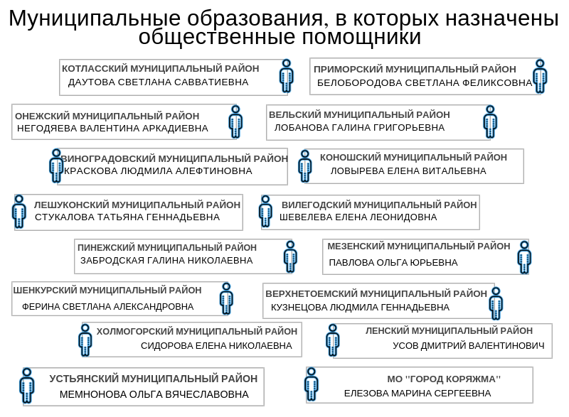

1.3. Взаимодействие с органами государственной власти и местного самоуправления в части совершенствования механизмов обеспечения и защиты прав и свобод граждан. Межрегиональное и международное сотрудничество

Особое место в деятельности Уполномоченного по защите прав и свобод человека в Архангельской области занимает взаимодействие с различными органами государственной власти и местного самоуправления в части совершенствования механизмов обеспечения и защиты прав и свобод граждан. Следует отметить, что совершенствование механизмов обеспечения и защиты прав граждан требует создания четко скоординированной системы правовых механизмов и процедур реализации прав и свобод человека, которая позволяла бы отвечать требованиям эффективности и реальности восстановления нарушенных прав.
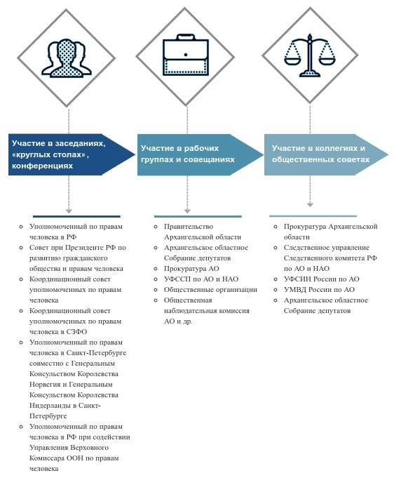
В целях развития всех элементов данной системы важное значение приобретает деятельность Уполномоченного, направленная на совершенствование правоприменительной практики, способствующей повышению уровня эффективности деятельности органов власти, их должностных лиц в реализации правового статуса личности в полном его объеме, содействие развитию процессуальной упорядоченности реализации прав и свобод граждан и др.

В процессе реализации своих прав и свобод граждане чаще всего сталкиваются именно с органами исполнительной власти. При этом защита прав человека и гражданина неотделима от всего комплекса их взаимоотношений с властными структурами. Каждый из этих органов в соответствии со своим юридическим статусом обязан не только обеспечивать, но и осуществлять защиту прав и свобод личности в соответствии с Конституцией Российской Федерации, опираясь на нормы международно-правовых актов, действующее российское законодательство. Вместе с тем деятельность любого органа власти связана с необходимостью создания новых и совершенствования уже существующих механизмов правового характера, направленных на улучшение процедур и инструментов защиты прав и свобод граждан.
Необходимо отметить, что в 2018 году Уполномоченным в адрес соответствующих органов власти различного уровня было направлено 89 запросов и обращений по системным вопросам реализации прав человека (Приложение 1).
В течение всего 2018 года Уполномоченный также принимал активное участие в работе более чем 20 постоянно действующих совещательных и консультативных органов, созданных как при Губернаторе и Правительстве Архангельской области, Архангельском областном Собрании депутатов, так и при территориальных управлениях федеральных органов власти, призванных рассматривать проблемные вопросы в различных сферах государственного управления.
В истекшем году Уполномоченный и сотрудники аппарата приняли участие более чем в 150 заседаниях, рабочих совещаниях, «круглых столах», научно-практических конференциях, проводимых органами государственной власти как федерального, так и регионального уровней, органами местного самоуправления, экспертными общественными организациями. В рамках данных мероприятий осуществлялся обмен информацией о нарушениях прав и свобод человека и гражданина, обсуждались наиболее актуальные вопросы, касающиеся реализации прав граждан, проблем применения законодательства о защите прав и свобод человека и гражданина и пути их решения.
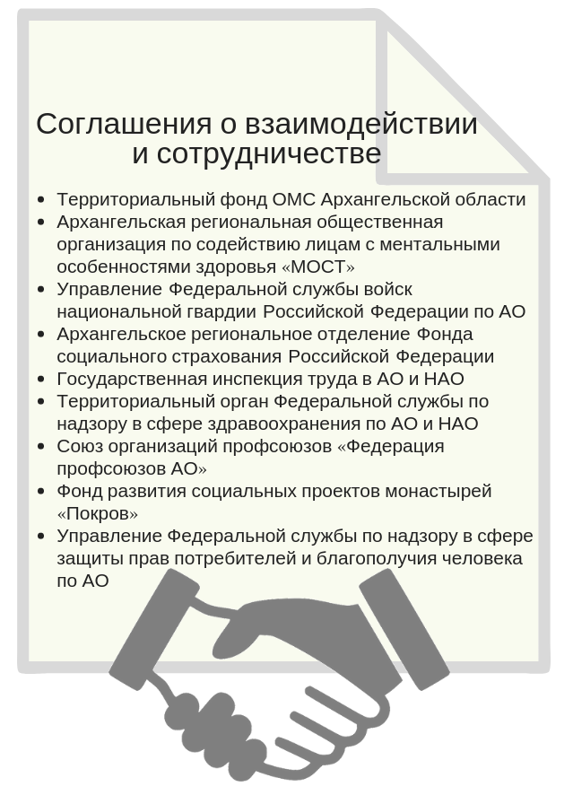
Кроме того, в 2018 году Уполномоченным была продолжена работа по взаимодействию с органами местного самоуправления. При этом продолжалась сложившаяся ранее практика обращений к Уполномоченному исполнительных и представительных органов местного самоуправления в Архангельской области, как правило, в интересах значительного числа жителей того или иного муниципального образования. Данные обращения в большинстве случаев затрагивают широкий спектр проблем, в связи с чем их рассмотрение находится на особом контроле Уполномоченного.
Следует отметить, что в течение 2018 года Уполномоченным был продолжен комплексный анализ жалоб и обращений граждан, мониторинг соблюдения прав человека на территории региона, а также изучение опыта других субъектов РФ, что позволяет не только выявлять проблемы в данной сфере, но и вырабатывать предложения по их разрешению. Такие предложения и рекомендации, направляемые Уполномоченным в федеральные и региональные органы государственной власти, местного самоуправления, также призваны содействовать совершенствованию механизма обеспечения и защиты прав граждан.
Одной из основных задач Уполномоченного, непосредственно связанной с совершенствованием механизмов обеспечения и защиты прав и свобод граждан, является содействие координации деятельности органов государственной власти, органов местного самоуправления, общественных объединений.
В целях ее реализации и повышения эффективности взаимодействия с территориальными органными федеральных органов власти и общественными объединениями Уполномоченным была продолжена работа по заключению соглашений о взаимодействии и сотрудничестве.
В итоге к концу 2018 года было заключено 9 таких соглашений, что позволяет выработать единый правовой подход к решению проблем в сфере защиты прав и свобод граждан с учетом территориальных особенностей, а также более оперативно решать вопросы восстановления прав граждан.
Значительное место в координационной деятельности Уполномоченного занимает работа Экспертного совета по вопросам обеспечения гарантий государственной защиты прав и свобод человека и гражданина при Уполномоченном по правам человека в Архангельской области (далее – Экспертный совет). В состав данного совета входят уполномоченный при Губернаторе Архангельской области по правам ребенка и уполномоченный при Губернаторе Архангельской области по защите прав предпринимателей, депутаты Архангельского областного Собрания депутатов, руководители органов исполнительной власти региона, органов местного самоуправления, руководители региональных управлений федеральных ведомств, представители ведущих научных и образовательных учреждений, общественных организаций, а также средств массовой информации.
Совместная работа Уполномоченного и членов Экспертного совета позволяет не только результативно решать наиболее актуальные вопросы защиты и восстановления прав граждан, но и вырабатывать, а в дальнейшем успешно реализовывать совместные предложения в сфере обеспечения гарантий государственной защиты прав и свобод граждан на территории нашей области.
Одной из основных задач Уполномоченного по правам человека в Архангельской области является развитие международного и межрегионального сотрудничества в сфере защиты прав и свобод граждан.
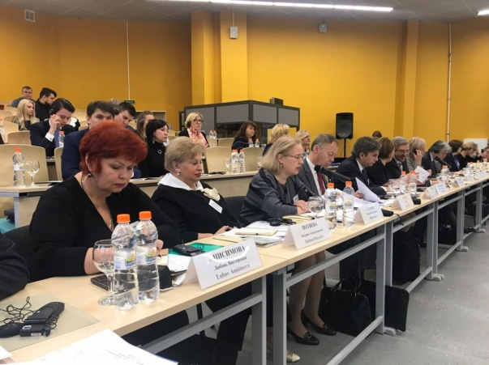
В соответствии с данной нормой в ноябре 2018 года Уполномоченный принял участие в работе круглого стола на тему: «Домашнее насилие – одна из форм дискриминации в отношении женщин», организованном Уполномоченным по правам человека в Санкт-Петербурге совместно с Генеральным Консульством Королевства Норвегия и Генеральным Консульством Королевства Нидерланды, а также Координационного совета уполномоченных по правам человека в СЗФО. В работе круглого стола приняли участие уполномоченные по правам человека в СЗФО, представители аппарата Уполномоченного по правам человека в Российской Федерации, российские, норвежские и голландские эксперты.
Круглый стол "Домашнее насилие - одна из форм дискриминации в отношении женщин", г. Санкт-Петербург
Кроме того, в ноябре 2018 года Уполномоченный принял участие в работе II Международной конференции «Проблемы защиты прав человека на евразийском пространстве: обмен лучшими практиками омбудсменов», проходившей по инициативе Уполномоченного по правам человека в Российской Федерации при содействии Управления Верховного Комиссара ООН по правам человека.
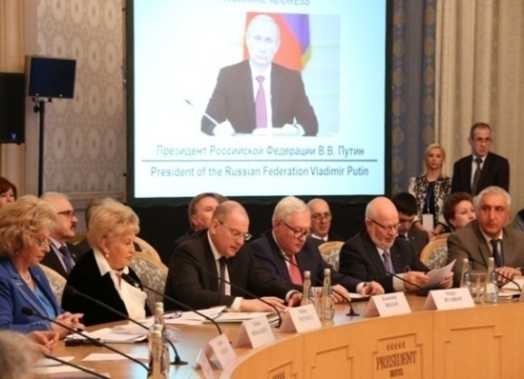
Данное мероприятие посвящено 70-летию принятия Всеобщей декларации прав человека и 25-летию принятия Конституции Российской Федерации.
Приветствие участникам направил Президент Российской Федерации Владимир Путин: «Сердечно приветствую вас по случаю открытия Международной научно-практической конференции, инициированной Уполномоченным по правам человека в Российской Федерации. Ваша конференция приурочена к знаменательному юбилею – 70-летию Всеобщей декларации прав человека. Этот исторический документ и сегодня является ключевым правозащитным ориентиром для всего мирового сообщества и имеет существенное значение для деятельности национальных омбудсменов».
II Международная конференция "Проблемы защиты прав человека на евразийском пространстве: обмен лучшими практиками омбудсменов", г. Москва
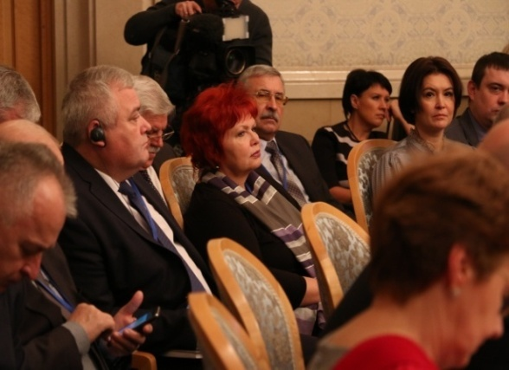
Владимир Путин отметил, что «расширение партнерского взаимодействия и обмена практическим опытом по линии уполномоченных по правам человека между странами евразийского пространства представляется весьма востребованным – прежде всего, с учетом интенсивности интеграционных процессов, трансграничных торговых, инвестиционных и миграционных потоков».
В конференции приняли участие представители Организации Объединенных Наций, Совета Европы, Европейской сети Глобального альянса национальных учреждений по защите прав человека, омбудсмены и представители правозащитных институтов Армении, Ирана, Киргизии, Греции, Монголии, Азербайджана, Турции, Казахстана, Сербии, Боснии и Герцеговины, Узбекистана, Албании, Таджикистана, Туркменистана, Беларуси, уполномоченные по правам человека в субъектах Российской Федерации, а также представители Администрации Президента Российской Федерации, Государственной Думы Российской Федерации, Совета Федерации Федерального Собрания Российской Федерации, Министерства иностранных дел Российской Федерации, экспертного и правозащитного сообщества.
II Международная конференция "Проблема защиты прав человека на евразийском пространстве: обмен лучшими практиками омбудсменов", г. Москва
Собравшиеся обсудили обеспечение и продвижение прав и свобод человека на евразийском пространстве, повышение эффективности правозащитной и просветительской деятельности, а также обменялись опытом и лучшими практиками в области защиты прав человека. По итогам конференции ее участники приняли резолюцию, а также решение об издании по итогам конференции сборника материалов выступлений участников.

1.4. Содействие совершенствованию законодательства в области защиты прав и свобод человека и гражданина

Особое место в деятельности Уполномоченного уделяется содействию совершенствованию федерального законодательства. В рамках своей компетенции Уполномоченный по правам человека в Архангельской области не наделен правом законодательной инициативы, однако обладает возможностью вносить предложения субъектам права законодательной инициативы, заинтересованным федеральным органам власти, осуществляющим законопроектную и нормотворческую работу. В течение 2018 года данная возможность достаточно широко использовалась Уполномоченным.

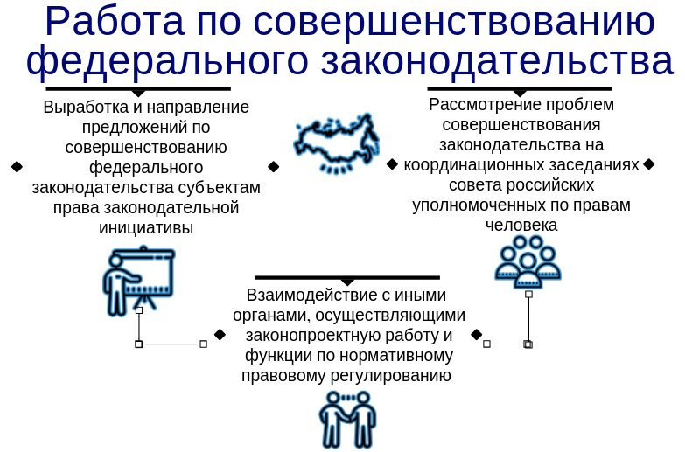

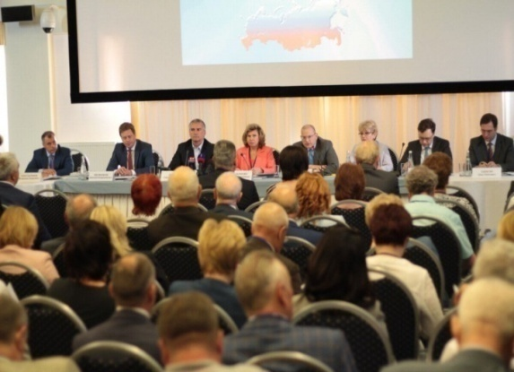
Необходимо отметить, что одним из вариантов правового регулирования сферы защиты прав и свобод граждан на федеральном уровне является направление предложений по совершенствованию федерального законодательства субъектам права законодательной инициативы.
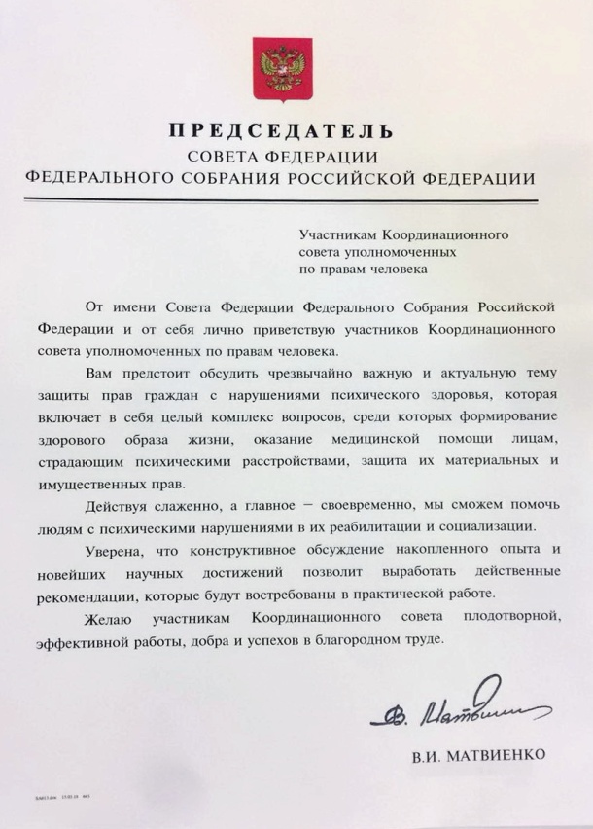
Перечень законодательных инициатив Уполномоченного по совершенствованию федерального законодательства представлен в Приложении 2. Кроме того, в истекшем году Уполномоченный принимал активное участие в обсуждении проектов нормативных правовых актов, размещенных на официальном сайте их общественного обсуждения (regulation.gov.ru), направляя свои предложения и замечания. По итогам 2018 года Уполномоченным в рамках деятельности по совершенствованию федерального законодательства было подготовлено и направлено 23 предложения по различным тематикам.
Координационный совет российских уполномоченных по правам человека, г. Москва
Значительное место по совершенствованию федерального законодательства уделяет в своей работе Координационный совет российских уполномоченных по правам человека. В 2018 году Уполномоченный активно участвовал в работе Координационного совета.
Так, в мае 2018 года под председательством Уполномоченного по правам человека в Российской Федерации, в том числе по инициативе Уполномоченного по правам человека в Архангельской области Л. Анисимовой, которая на протяжении многих лет занимается вопросами защиты прав лиц с нарушениями психического здоровья, состоялось заседание Координационного совета уполномоченных про правам человека в Российской Федерации по теме: «Защита прав граждан с нарушениями психического здоровья».
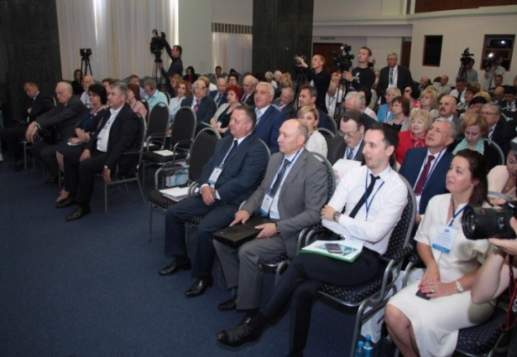
В работе Координационного совета приняли участие уполномоченные по правам человека из 77 субъектов Российской Федерации. Среди гостей - глава Республики Крым С. Аксенов, Губернатор Севастополя Д. Овсянников, Председатель Государственного Совета Республики Крым В. Константинов, заместитель начальника управления Президента Российской Федерации по общественным проектам К. Долгов, заместитель министра здравоохранения Российской Федерации О. Салагай, заместитель министра труда и социальной защиты Российской Федерации Г. Лекарев, врип заместителя директора ФСИН России В. Балан; генеральный директор ФГБУ «Национальный медицинский исследовательский центр психиатрии и наркологии имени В. П. Сербского», доктор медицинских наук, профессор З. Кекелидзе и др.
С целью повышения эффективности действующей системы обеспечения лицам с нарушениями психического здоровья права на образование, труд, доступную среду жизнедеятельности – по итогам заседания Координационного совета принято решение направленное на совершенствование системы оказания психиатрической помощи, повышение доступности и качества психиатрической помощи, защиты прав граждан с нарушениями психического здоровья в медицинских учреждениях, в учреждениях социальной защиты и уголовно-исполнителнойсистемы, в специализированных судебно-психиатрических стационарных отделениях и др.
Координационный совет уполномоченных по правам человека, май 2018 года
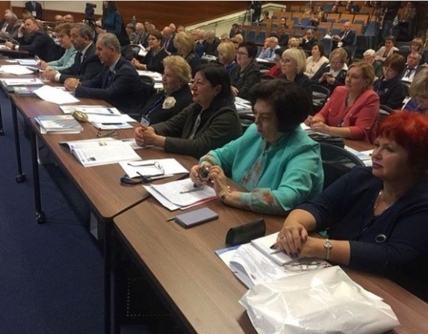
В ноябре истекшего года под председательством Уполномоченного по правам человека в Российской Федерации состоялось заседание Координационного совета уполномоченных по правам человека в Российской Федерации по теме: «Защита прав граждан на образование». В работе Совета приняли участие: Уполномоченный по правам человека в Российской Федерации Т. Москалькова, Советник Президента Российской Федерации, председатель Совета при Президенте Российской Федерации по развитию гражданского общества и правам человека М. Федотов, заместитель начальника Управления Президента Российской Федерации по общественным проектам К. Долгов, министр просвещения Российской Федерации О. Васильева, заместитель Мэра Москвы в Правительстве Москвы по вопросам социального развития А. Ракова, уполномоченные по правам человека в субъектах Российской Федерации, представители федеральных органов исполнительной власти, научного сообщества и др.
В ходе мероприятия участники обсудили наиболее актуальные проблемы доступности и качества образования в России: проблемы защиты прав граждан на образование, вопросы соблюдения прав граждан при получении общего образования всех уровней (дошкольное, начальное общее, основное общее, среднее общее), среднего и высшего профессионального образования, реализации прав осужденных, отбывающих наказание в виде лишения свободы в учреждениях уголовно-исполнительной системы, на получение образования и пр.
Координационный совет уполномоченных по правам человека, г. Москва
По итогам мероприятия министр просвещения Российской Федерации О. Васильева поддержала предложение Уполномоченного по правам человека в Российской Федерации Т. Москальковой о включении омбудсменов в состав рабочих групп по разработке образовательных программ федерального и регионального уровня.
Новым форматом работы Координационного совета станет специальный доклад по итогам его работы, который будет передан в Правительство Российской Федерации.
В документ войдут результаты исследований, проведенных уполномоченными по правам человека в субъектах Российской Федерации, а также рекомендации и предложения по решению выявленных проблем.
В истекшем году Уполномоченным существенное внимание уделялось содействию совершенствования областного законодательства.
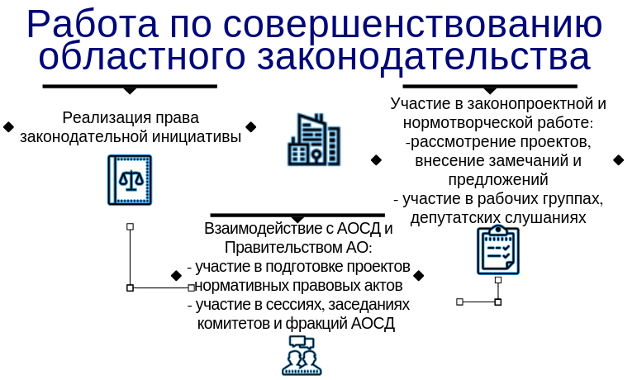

В течение всего года Уполномоченным было рассмотрено значительное количество проектов областных законов, внесены замечания и предложения.
Необходимо отметить, что Уполномоченный и сотрудники аппарата нередко являются членами рабочих групп по разработке проектов областных законов, участвуют в депутатских слушаниях, рабочих совещаниях и «круглых столах», в рамках которых рассматриваются вопросы необходимости совершенствования законодательной базы, регламентирующей различные сферы жизнедеятельности граждан путем разработки и принятия того или иного нормативного правового акта.
Всего в 2018 году Уполномоченным в рамках деятельности по совершенствованию областного законодательства было подготовлено и направлено 11 предложений (Приложение 3).

1.5. Участие в правовом просвещении граждан в области их прав и свобод, форм и методов их защиты, информирование жителей Архангельской области о положении в сфере обеспечения и защиты прав и свобод человека

Важное место в деятельности Уполномоченного занимает участие в правовом просвещении населения. В целях реализации данной задачи в истекшем году Уполномоченным осуществлялись различные формы работы, направленные в том числе на повышение доступности правовой помощи, расширение возможностей населения для обращения за защитой и восстановлением нарушенных прав, а также разъяснение жителям Архангельской области возможностей самостоятельной защиты своих законных прав и интересов.
Задачу правового просвещения непосредственно призван решать официальный сайт Уполномоченного.
Количество размещенных на нем информационных материалов ежегодно растет: в 2018 году оно составило более 2000. Вместе с тем, помимо материалов, разъясняющих полномочия и компетенцию Уполномоченного, порядок подачи жалобы, на сайте размещается информация, содействующая правовому просвещению граждан: ответы на наиболее распространенные вопросы в сфере защиты прав, актуальные изменения законодательства и др. При этом в целях информирования граждан о работе с обращениями на сайте Уполномоченного ведется рубрика «По итогам обращений», в которой размещается информация о результатах рассмотрения Уполномоченным наиболее типичных обращений или обращений по социально значимым и острым вопросам.
Значительная роль в правовом просвещении принадлежит такой форме работы, ранее внедренной в деятельность Уполномоченного, как подготовка и бесплатное распространение информационно-консультативных материалов по различной тематике: памяток, брошюр, буклетов и иных печатных изданий, формируемых либо для целевой аудитории, либо по определенной категории прав. Данные формы представления правовой информации позволяют в сжатой, адаптированной для граждан форме раскрыть содержание понятия прав человека по тому или иному вопросу, предложить возможный алгоритм действий и перечень рекомендаций по их реализации. Востребованность этих материалов ежегодно растет, в связи с чем в 2018 году их перечень вновь пополнился новыми материалами по наиболее актуальным проблемам. В их числе методические пособия, информационно-справочные и презентационные материалы, буклеты и др. (Приложение 4).
Важным элементом в реализации Уполномоченным задачи по правовому просвещению населения является консультирование граждан по вопросам реализации и защиты своих прав, осуществляемое как в устной, так и в письменной форме. Уполномоченным и сотрудниками аппарата регулярно ведется личный прием граждан. При этом для обеспечения большей доступности и возможности обращения к Уполномоченному проводятся приемы граждан в муниципальных образованиях области, предприятиях, организациях, специализированных учреждениях и др. В целях консультирования граждан по наиболее актуальным и острым проблемам в реализации их прав проводятся «прямые» телефонные линии.
Особая роль в формировании правовой грамотности граждан, безусловно, принадлежит СМИ. В связи с этим взаимодействие со средствами массовой информации является неотъемлемой частью деятельности Уполномоченного, поскольку ее существенными характеристиками и принципами являются гласность и открытость. В этой связи Уполномоченным осуществляется регулярное и конструктивное сотрудничество со СМИ.
Необходимо отметить, что Уполномоченным на протяжении всего периода функционирования института осуществлялось регулярное сотрудничество со многими СМИ по распространению правовых знаний среди населения. В целях правового просвещения граждан в 2018 году было размещено более 460 статей, материалов, публикаций, комментариев в различных средствах массовой информации.

2. Уровень благополучия человека как ключевой фактор развития

Каждый человек хочет жить достойно в своей стране и быть уверенным в завтрашнем дне. Провозглашенные в Конституции РФ цели политики России как социального государства (ч. 1 ст. 7 Конституции РФ) предопределяют обязанность государства заботиться о благополучии своих граждан, их социальной защищенности.
«В основе всего лежит сбережение народа России и благополучие наших граждан. Именно здесь нам нужно совершить решительный прорыв».
Послание В.В. Путина Федеральному Собранию РФ, 2018 год

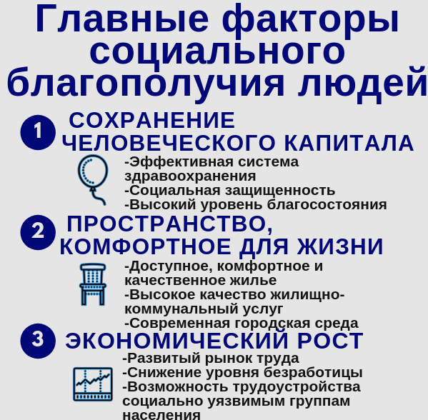
Одним из основных направлений перехода России к социально - ориентированному типу экономического развития, определенных как Концепцией долгосрочного социально-экономического развития РФ на период до 2020 года (утв. распоряжением Правительства РФ от 17.11.2008 №1662-р), так и Указом Президента РФ от 07.05.2018 № 204 «О национальных целях и стратегических задачах развития Российской Федерации на период до 2024 года» является развитие человеческого потенциала, а именно: создание благоприятных условий для развития способностей каждого человека, улучшение условий жизни российских граждан и качества социальной среды. На основе столь масштабно поставленных задач была разработана система национальных проектов, которая сформировала стратегию дальнейшего развития регионов. Современное видение перспектив развития Архангельской области отражено в Стратегии социально-экономического развития Архангельской области до 2035 года.
Главная цель Стратегии -высокий уровень благосостояния населения и стандартов качества жизни. В свете поставленных задач люди ждут качественного изменения жизни.
Вместе с тем очевидно, что до полного решения многих социальных вопросов еще достаточно далеко. Некоторые проблемы в области обеспеченности населения жильем, социальной защиты, здравоохранения, образования и ряда других, входящих в современное понятие «качество жизни», сегодня имеют тенденцию к обострению. В какой - то мере это подтверждается и данными опросов. Так, Всероссийский центр изучения общественного мнения отмечает, что социальное самочувствие россиян ухудшается, «все индексы социального самочувствия, например, в июне 2018 года «в минусе» по отношению к аналогичному периоду прошлого года».
Обращения в адрес Уполномоченного, связанные с реализацией прав на достойную жизнь и повышение ее качества, традиционно многочисленны. В жалобах отражаются наиболее острые вопросы и темы, в том числе, являющиеся регуляторами социального благополучия граждан.

2.1. Соблюдение жилищных прав
«Каждый имеет право на жилище … Органы государственной власти и органы местного самоуправления … создают условия для осуществления права на жилище».
статья 40 Конституции РФ

Жилище является одним из важных показателей социального благополучия человека и дает ему ощущение безопасного и достойного существования. В минувшем году Президентом РФ перед органами власти была поставлена задача выйти на уровень, когда ежегодно не менее пяти миллионов семей улучшают свои жилищные условия. Вместе с тем, несмотря на принимаемые Правительством РФ и Правительством Архангельской области меры, а также действующие жилищные программы ситуация с обеспеченностью жильем многих граждан остается сложной. Вопросы соблюдения жилищных прав в 2018 году по-прежнему являлись приоритетной темой обращений жителей Архангельской области.
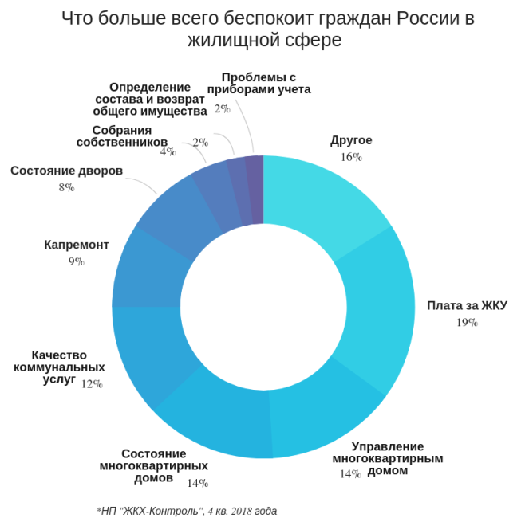
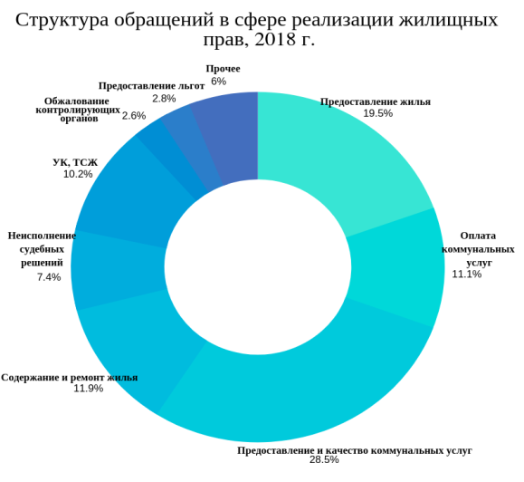
Рост числа жалоб и обращений на нарушения в сфере реализации и защиты жилищных прав в 2018 году хотя и не значительно, но продолжился. В истекшем году их количество составило 3400 (в 2017 году - 3329). Наибольшее количество жалоб Уполномоченному поступило по вопросу предоставления и качества коммунальных услуг – 968. Вторую строчку занимают жалобы о предоставлении жилья – 664 обращения. На третьем месте вопросы содержания и ремонта жилых помещений – 404 обращения.
Среди вопросов, с которыми граждане обращались к Уполномоченному, были:
- длительное непредоставление жилых помещений по договорам социального найма, в том числе по решению суда;
- сложности переселения граждан из аварийного жилищного фонда;
- трудности в реализации процедуры признания домов аварийными;
- предоставление жилищно-коммунальных услуг ненадлежащего качества;
- предоставление маневренного жилищного фонда для обеспечения временным жильем граждан, чьи жилые дома признаны аварийными и проживание в которых опасно для жизни.

Предоставление жилых помещений

По вопросу предоставления жилых помещений поступило 664 обращения (19% от числа обращений по жилищной тематике), их число незначительно увеличилось по сравнению с аналогичным показателем 2017 года (650 обращений). Значительная часть обращений этой категории была связана с невозможностью длительное время получить жилье по договору социального найма, а значит, улучшить свои жилищные условия.
По данным Архангельскстата на 01.01.2018 в Архангельской области 34777 семей состоит на учете в качестве нуждающихся в жилых помещениях

Обращения, поступающие в адрес Уполномоченного, отражают безысходность ситуации, когда людям, стоящим в очереди, жилье не предоставляется по 30-50 лет. Вот выдержка из обращения по данному вопросу:

- «Тридцать лет назад наша семья была поставлена в очередь на учет как нуждающаяся в улучшении жилищных условий, очередь продвинулась на 10 человек. Расселяют только людей из ветхого и аварийного жилья по судебным решениям, а нас «задвинули» глубоко и надолго» (из письма Б., г. Архангельск).

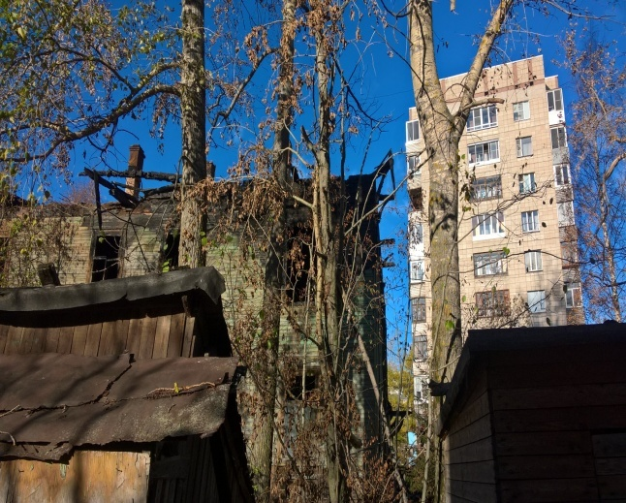
Основной причиной сложившейся ситуации органы местного самоуправления указывают отсутствие достаточных средств в местных бюджетах. Однако анализ жалоб, поступающих к Уполномоченному, позволяет выделить и такие случаи, как нарушение порядка ведения очереди граждан, нуждающихся в улучшении жилищных условий, недостаточная работа муниципалитетов по выявлению пустующих жилых помещений, непринятие предусмотренных законодательством мер к нанимателям, имеющим задолженность по оплате жилищно-коммунальных услуг и др. Более того, по данным Контрольно - счетной палаты Архангельской области, в ходе проведенных проверок были установлены факты предоставления новых квартир гражданам, не проживающих в домах, включенных в программу переселения.
Облик города (ул. Свободы, г. Архангельск)
Работая по таким обращениям, Уполномоченный прилагает все усилия для оказания максимально возможного содействия заявителям. В качестве примера приведем следующее обращение:

- К Уполномоченному обратилась Л., проживающая в п. Кулой Вельского района, по вопросу длительного неисполнения (с 2013 года) решения суда о предоставлении жилого помещения. Л. сообщила, что проживает в жилом помещении по договору поднайма, срок которого истекает, и вскоре она окажется на улице. Администрация предлагает ей жилое помещение, однако оно требует значительного ремонта, который Л. сама провести не может. В целях оказания содействия Л. в решении жилищного вопроса Уполномоченный обратился в адрес администрации МО «Кулойское». На обращение Уполномоченного была предоставлена информация о том, что администрация готова провести ремонтные работы в квартире, предлагаемой Л., либо Л. может провести ремонт самостоятельно в счет платы за найм жилого помещения.

Очевидно, что для решения ситуации с реализацией жилищных прав указанной категории граждан требуется принятие мер системного характера. В этой связи Уполномоченным были направлены соответствующие обращения в адрес главы МО «Город Архангельск» и Председателя Архангельской городской Думы.
В структуре жалоб на непредоставление жилого помещения особое место занимают обращения жильцов ветхого и аварийного жилищного фонда.
Из письма МО «Город Архангельск» от 07.02.2018 № 19-75/40
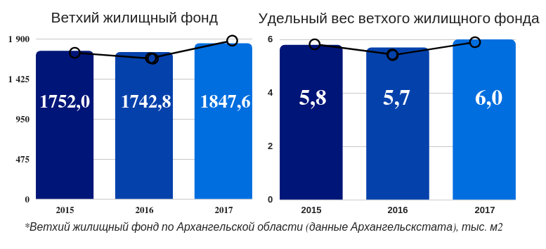
В Архангельской области доля аварийного жилищного фонда, в установленном порядке не признанного таковым, велика, и решение проблемы расселения такого жилья – задача более, чем актуальная. К сожалению, складывается практика, когда в муниципалитетах ведется многолетняя очередь для обследования дома специализированной организацией (например, в администрации МО «Город Архангельск», срок ожидания обследования дома составляет более 3 лет (посредством электронного аукциона в порядке очередности, составленном в хронологическом порядке по дате обращения в межведомственную комиссию). Примеры жалоб подтверждают сложившуюся ситуацию:

- «В доме проживать невозможно. Все усилия признать его аварийным ни к чему не привели – в течение вот уже 2 лет я не могу добиться проведения соответствующей комиссии» (из письма К., Холмогорский район);
- «В телефонном разговоре с Администрацией Ломоносовского округа нам сообщили, что им урезали финансирование, поэтому ждать комиссию, которая признает дом аварийным, нам придется более 5 лет» (из обращения Ц., г. Архангельск).

Полагаем, что в условиях, когда ликвидация аварийного жилищного фонда продолжает оставаться одним из важных государственных приоритетов в жилищной политике, подобное затягивание процедур признания домов аварийными недопустимо. В противном случае, жилой фонд по факту уже давно являющийся аварийным, так и не войдет в программу расселения, а люди будут вынуждены проживать в условиях, которые трудно назвать приемлемыми.

- В адрес Уполномоченного обратилась жительница п. Вересово Коношского района П. с просьбой оказать содействие в реализации ее жилищных прав. Два раза П. обращалась в администрацию с заявлением о признании ее жилого помещения непригодным для проживания, а дома аварийным, однако каждый раз межведомственная комиссия выносила заключение о пригодности ее квартиры для проживания. Вместе с тем, жилищные условия П. нельзя было назвать приемлемыми (ремонт в доме не проводился более 40 лет, полы провалились, потолок провис, стены покрыты плесенью, печи разрушены). В своем заключении межведомственная комиссия указывала на необходимость капитального ремонта, однако ремонт проведен не был в связи с отсутствием средств в бюджете муниципального образования. Уполномоченный обратился в адрес администрации МО «Коношское», а затем и в Государственную жилищную инспекцию Архангельской области (далее –ГЖИ) с просьбой провести проверку правомерности решений, вынесенных администрацией при обследовании жилого помещения заявителя. На основании обращения Уполномоченного была проведена проверка, в ходе которой был установлен факт признания дома, в котором проживала П., аварийным. На повторный запрос Уполномоченного администрация пояснила, что ранее жилое помещение П. было признано пригодным для проживания «в результате технической ошибки». Таким образом, благодаря вмешательству Уполномоченного, «ошибка» была исправлена, дом признан аварийным, дата сноса и расселения определена 01.01.2020, а жилищные права П. были восстановлены. Кроме того администрация сообщила, что готова предоставить П. благоустроенное жилое помещение маневренного фонда.

Следует отметить и то, что в минувшем году стала развиваться практика, когда собственникам жилых помещений в домах, признанных аварийными и подлежащими сносу, и выбравшим в качестве способа обеспечения своих жилищных прав предоставление жилого помещения (что предусмотрено законодательством в случае, если аварийный дом входит в программу переселения) предлагается доплатить за новое жилое помещение.
При этом применяется ст. 32 ЖК РФ, согласно которой собственник жилого помещения в аварийном многоквартирном доме имеет право выбора: либо получить возмещение за изымаемое у него жилое помещение либо по соглашению с ним ему может быть предоставлено другое жилое помещение. Однако при реализации данной нормы предоставление новой квартиры осуществляется на основании договоров мены, при этом определяется рыночная стоимость предоставляемого жилого помещения. Исходя из того, что квартиры предоставляются в новостройках, собственники жилых помещений в аварийных домах вынуждены доплачивать за новое жилье значительные суммы. Так, анализ обращений граждан к Уполномоченному показывает, что сумма доплат за квартиры в городах Архангельской области (то есть даже не в областном центре) составляет от 900 тыс. руб. до 1,5 млн. руб. Принимая во внимание, что в домах, подлежащих переселению, проживают в основном люди с низким уровнем доходов, в том числе много пенсионеров, такие суммы доплат являются для них непосильными. В этой связи они вынуждены отказываться от предоставляемого им жилья, и продолжают проживать в аварийных домах, что в свою очередь создает угрозу их жизни и здоровью.
В сентябре 2018 года в Государственную Думу РФ был внесен законопроект «О реновации жилищного фонда в Российской Федерации», направленный на предотвращение возникновения аварийного жилищного фонда. В соответствии с документом, субъекты самостоятельно определяют содержание программы реновации, источники и объемы финансирования работ. Законопроектом предусмотрено, что нанимателям бесплатно предоставляются равнозначные жилые помещения, гражданам, проживающих в квартирах коммунального заселения, предоставляются отдельные квартиры, собственники же жилых помещений в домах, подлежащих реновации, вправе получить за освобождаемое жилье равноценное возмещение в денежной форме или в форме жилого помещения. При этом предусмотрено, что предоставление жилых помещений осуществляется без взимания платы. Уполномоченный в целом поддерживает концепцию данного законопроекта.

«Бесхозяйные дома»

В минувшем году к Уполномоченному поступали жалобы от граждан, проживающих в «ничейных» домах (оставшихся без официального собственника), а значит, не относящихся к жилищному фонду, предусмотренному ЖК РФ. Проживая в таких бесхозяйных домах, граждане не имеют возможности реализовать свои права на текущее содержание дома, его капитальный ремонт, приватизацию жилых помещений, постановку на учет нуждающихся в жилых помещениях и иные. Вот характерное обращение по данной проблеме:

- В адрес Уполномоченного поступило обращение К. из которого следовало, что 4-квартирный дом, в котором она проживает в п.Вычегодский Котласского района находится в аварийном состоянии, никем не обслуживается. К. неоднократно обращалась в органы местного самоуправления и прокуратуру, однако никаких мер не принято, в постановке на учет нуждающихся в жилых помещениях отказано.
Согласно представленной МО «Котлас» информации, администрация не обладает сведениями на каком правовом основании К. была вселена в жилое помещение, договор социального найма отсутствует, указанный дом не является объектом муниципальной собственности и управление данным домом никем не осуществляется.
Вместе с тем, согласно действующему законодательству, бесхозяйные недвижимые вещи принимаются на учет органом, осуществляющим государственную регистрацию права на недвижимое имущество, по заявлению органа местного самоуправления, на территории которого они находятся.
Уполномоченным были направлены соответствующие обращения в адрес МО «Котлас», органов прокуратуры, ГЖИ, однако ситуация не находила разрешения. Уполномоченный направил обращение к председателю Правительства Архангельской области с просьбой оказать содействие в разрешении сложившейся ситуации и принять все возможные меры, направленные на восстановление прав жильцов дома.
Только после вмешательства председателя Правительства Архангельской области администрация МО «Котлас» начала мероприятия по постановке указанного жилого дома на учет.

Ремонт жилищного фонда

В реализации гражданами конституционного права на жилище немаловажное значение имеет своевременный и качественный ремонт жилищного фонда. По вопросу проведения ремонта жилых домов в адрес Уполномоченного в 2018 году поступило 404 обращения (в 2017 году – 395). Прежде всего это жалобы на непроведение на протяжении длительного времени необходимых мероприятий по надлежащему ремонту жилых домов и жилых помещений.

- В качестве примера можно привести обращение жительницы Плесецкого района П., из жалобы которой следовало, что ремонт в ее жилом помещении не проводится с 2008 года, при этом имеется судебное решение об обязании администрации МО «Плесецкое» провести ремонтные работы в ее жилом помещении. Ремонт был проведен администрацией только в 2016 году, однако впоследствии было установлено, что работы были проведены некачественно и с нарушением требований пожарной безопасности. Несмотря на это, администрация предприняла попытку выселить П. из жилого помещения маневренного фонда, предоставленного ей на время ремонта, в «отремонтированную» квартиру, но суд иск администрации не удовлетворил. П. обратилась к Уполномоченному с просьбой помочь в решении затянувшейся проблемы. В целях оказания содействия Уполномоченным были направлены запросы в адрес УФССП России по Архангельской области и НАО (далее – УФССП), администрации МО «Плесецкое».
Согласно предоставленной УФССП информации в адрес администрации МО «Плесецкое» направлялись требования об исполнении решения суда, глава администрации неоднократно предупреждался об уголовной ответственности по ст. 315 УК РФ. Как следовало из ответа, 27.10.2017 был представлен акт, согласно которому работы по ремонту печей выполнены в полном объеме. В этой связи 03.11.2017 судебным приставом-исполнителем исполнительное производство было окончено, однако впоследствии постановление об окончании исполнительного производства было отменено в связи с необходимостью повторного совершения исполнительных действий (как было установлено, ремонт печей в полном объеме не произведен). В этой связи в адрес администрации МО «Плесецкое» было направлено требование об исполнении решения суда в части ремонта кирпичных печей, дымовых труб в срок до 20.01.2019.
На обращение Уполномоченного администрация сообщила что работы по устранению недостатков начаты, а именно ведется разбор печей, замена кладки, замена напольного покрытия в комнате, работы планируется завершить до 01.02.2019. Кроме того, в связи с обращением Уполномоченного, администрацией было принято решение о продлении с П. договора найма жилого помещения.
В 2014 году была принята Региональная программа капитального ремонта общего имущества в многоквартирных домах, расположенных на территории Архангельской области (утверждена Постановлением Правительства Архангельской области от 22.04.2014 № 159-пп), реализация мероприятий которой запланирована на 30 лет – с 2014 по 2043 годы. Принимая во внимание, что техническое состояние домов напрямую влияет на их пригодность для проживания, действующая система капитального ремонта общего имущества многоквартирных домов призвана обеспечить комфортные и безопасные условия для населения.
Наряду с традиционными жалобами на сроки и виды работ, предусмотренные Региональной программой капитального ремонта, а также качество выполненных работ, в минувшем году выявилась проблема наличия большого количества ветхого жилья, формально «ожидающего» своей очереди в Х (последнем) этапе реализации программы в 2041-2043 годах, а по факту его проведение уже сейчас экономически нецелесообразно и, значит, проводиться не будет. Сегодня нормальное обеспечение жизнедеятельности в этих домах невозможно. Показательным примером служит следующая ситуация, в которой оказалась гражданка Д. и ее семья, а также соседи этажом выше:

- Из представленной в обращении информации следовало, что с осени 2017 года заявители проживают в неотапливаемых жилых помещениях из-за обрушения печи под кухней. Распоряжением и.о. заместителя мэра города по городскому хозяйству от 01.07.2015 № 2031р была признана необходимость проведения капитального ремонта свайного основания и кровли указанного дома. Однако, данные работы не произведены до настоящего времени, а в соответствии с Региональной программой капитальный ремонт фундамента запланирован лишь на 2026-2028 годы, крыши – на 2041-2043 годы. Многочисленные обращения в компетентные органы проблему не решили.
После неоднократных обращений Уполномоченного в адрес администрации МО «Город Архангельск» управляющей организацией были выполнены работы по разбору печного стояка в квартирах первого и второго этажей.

Уполномоченный полагает, что в целях недопущения подобных ситуаций и с учетом дальнейшего ветшания жилищного фонда органам местного самоуправления необходимо осуществлять на системной основе мониторинг жилых домов и своевременно предоставлять информацию для актуализации региональной программы капитального ремонта общего имущества в многоквартирных домах, расположенных на территории Архангельской области.
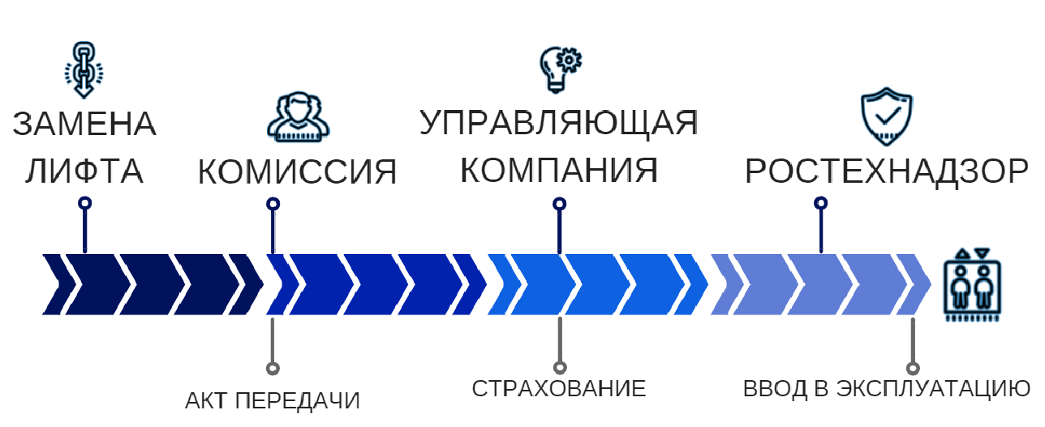
В 2017 году Фонд капитального ремонта Архангельской области начал два новых направления работы – замена лифтового оборудования и применение энергоэффективных технологий. В регионе предполагалось в течение 2018 года ввести в строй 305 современных лифтов, однако проблем избежать не удалось. К Уполномоченному в минувшем году поступали устные коллективные обращения от жителей г. Архангельска с жалобами на то, что сданные после капремонта лифты долго не принимают в эксплуатацию, управляющие компании не направляют необходимые заявки, а контролирующие органы долго не подписывают соответствующие разрешения.
В результате люди были вынуждены 3-5 месяцев ждать запуска уже установленных лифтов и подниматься по лестницам пешком. При этом больше всего в таких ситуациях страдают пожилые граждане, инвалиды и семьи с детьми.

Длительное неисполнение судебных решений в сфере реализации жилищных прав граждан

Уполномоченным в ежегодных и специальных докладах неоднократно указывалось на проблему неисполнения судебных решений, которая носит системный, многолетний характер, и, к сожалению, до настоящего времени не решена. Анализ жалоб показывает, что исполнение судебных решений длится годами. Так, в 2018 году в адрес Уполномоченного поступали обращения по неисполнению решений судов, вступивших в законную силу еще в 2013 - 2015 годах.
Вместе с тем, отмечается стабилизация числа обращений по данному вопросу.
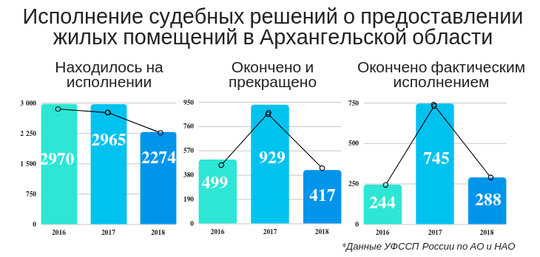

Количество обращений данной тематики в 2018 году составило – 253 (в 2017 году – 251). Среди таких обращений наиболее типичные: неисполнение судебных решений о предоставлении жилых помещений и о проведении ремонта жилья. По состоянию на февраль 2018 года на исполнении в МО «Город Архангельск» числилось 1632 судебных решения о предоставлении жилых помещений взамен признанного непригодным для проживания.
По обращениям данной категории в целях оказания содействия гражданам в обеспечении и защите их жилищных прав Уполномоченным осуществлялось постоянное взаимодействие с органами местного самоуправления муниципальных образований, УФССП, а также органами прокуратуры Архангельской области. Необходимо отметить, что по итогам инициированных Уполномоченным проверок органами прокуратуры принимались соответствующие меры реагирования, в том числе главы муниципальных образований информировались о необходимости выделения дополнительных денежных средств и перераспределения доходов бюджета. Вот один из таких примеров:

- Получив обращение К., проживающей в Холмогорском районе, с жалобой на длительное неисполнение решения суда о предоставлении жилого помещения, Уполномоченный обратился в адрес УФССП, главы МО «Ракульское» и в прокуратуру Архангельской области. По результатам проверки, в связи с бездействием по инициированию выделения денежных средств органами власти районного и областного звена прокурором Холмогорского района главе администрации МО «Ракульское» внесено представление, о сложившейся ситуации и необходимости дополнительного финансирования и перераспределения доходной части бюджета проинформированы глава районной администрации и Собрание депутатов МО «Холмогорский муниципальный район».

По-прежнему сохраняется проблема исполнения судебных решений о проведении ремонта. В минувшем году при оказании содействия заявителям по данному вопросу Уполномоченный столкнулся с такой проблемной ситуацией, когда своеобразная трактовка органом местного самоуправления судебного решения приводит не только к затягиванию его исполнения, но и к неоправданным расходам бюджетных средств. Ниже приведен показательный пример из практики Уполномоченного:

- К Уполномоченному поступило обращение С., проживающей в г. Архангельске, с жалобой на длительное неисполнение решения суда о проведении ремонта крыши сарая для хранения дров (решение не исполнено с 2015 года). По мнению администрации МО «Город Архангельск» формулировка в судебном решении «организовать выполнение работ по оборудованию специального хранилища твердого топлива» означает организовать общее собрание собственников, при этом администрация ссылалась на «разъяснения районных судов по аналогичным решениям». При этом собрания собственников проведились неоднократно - в 2015-2018 годах, но решения о ремонте принято не было. В ходе работы по данному обращению Уполномоченным неоднократно направлялись запросы в адрес администрации МО «Город Архангельск», прокуратуры Архангельской области, УФССП. В обращениях Уполномоченный отмечал, что при такой трактовке судебного решения С. ремонта сарая может не дождаться вовсе. Кроме того было обращено внимание на то, что существует и противоположная судебная практика, основанная на положениях ст. 65 ЖК РФ, согласно которой наймодатель жилого помещения по договору социального найма обязан принимать участие в надлежащем содержании и в ремонте общего имущества в многоквартирном доме, в котором находится сданное внаем жилое помещение. С данной позицией было согласно и УФССП, сообщив о том, что предпринятые должником действия по исполнению судебного решения путем проведения общего собрания собственников помещений дома не свидетельствуют о том, что выполнение работ по оборудованию специального хранилища твердого топлива надлежащим образом организовано. Обобщив информацию, Уполномоченный направил мотивированные обращения в адрес УФССП, администрации МО «Город Архангельск» по вопросу способа исполнения указанного решения суда.
Рассмотрев обращение Уполномоченного, администрация МО «Город Архангельск» предоставила информацию о том, что муниципально - правовым департаментом администрации МО «Город Архангельск» направлено заявление в Октябрьский районный суд г. Архангельска об изменении способа исполнения решения Октябрьского районного суда от 11.03.2015 № 2-1177/2015 путем изменения формулировки «организовать выполнение работ по оборудованию специального хранилища для твердого топлива» на «выполнить работы по оборудованию специального хранилища для твердого топлива», что позволит выполнить работы по капитальному ремонту общего имущества за счет средств муниципального бюджета.

В заключение отметим, что бесконечные переносы сроков исполнения указанного решения суда, а также отсутствие однозначной позиции по вопросу способа исполнения судебного решения привели к тому, что общая сумма административных штрафов в связи с неисполнением указанного решения суда составила 130000 руб., в то время как ориентировочная стоимость работ по сметному расчету составляет 32385 руб. 40 коп. Таким образом, в связи с неисполнением решения суда городской бюджет понес расходы в сумме в 4 раза превышающей стоимость необходимого ремонта.

Предоставление коммунальных услуг ненадлежащего качества и вопросы оплаты жилищно-коммунальных услуг

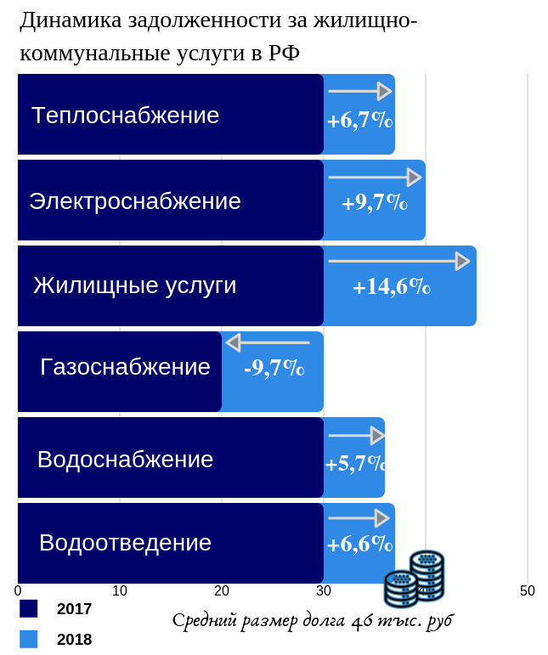
Число обращений данной тематики в адрес Уполномоченного остается традиционно большим. В 2018 году поступило 968 обращений по вопросу предоставления коммунальных услуг ненадлежащего качества, 379 обращений по вопросам оплаты жилищно-коммунальных услуг, что составляет почти 29% и 11% соответственно от общего количества обращений в жилищно-коммунальной сфере.
Среди типичных обращений были жалобы на:
• перебои в предоставлении коммунальных услуг, в частности услуг водоснабжения и теплоснабжения в ходе отопительного сезона;
• нарушение управляющими компаниями процедур установления платы за содержание и ремонт жилых помещений;
Данные Росстата
• неосуществление перерасчета размера платы за коммунальные услуги при их некачественном предоставлении.

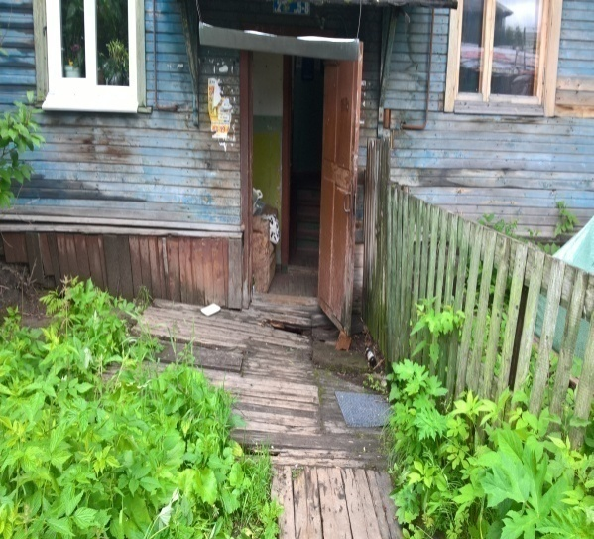
- В ходе личного приема граждан, проведенного в апреле 2018 года в Плесецком районе Архангельской области, в адрес Уполномоченного поступило коллективное обращение от жителей п. Пукса по вопросу оказания услуг теплоснабжения. Как пояснили заявители, в августе 2012 года без согласия собственников жилого дома администрацией в доме была переделана система теплоснабжения, после чего начались проблемы с отоплением: в квартирах холодно, температура не соответствует установленным нормативам (что подтверждали и результаты замеров, проведенные контролирующими органами). Жильцы дома были вынуждены отапливаться теплоприборами.
ул. Октябрят, д. 28 к.1, г. Архангельск
По вопросу ненадлежащей работы системы отопления жильцы дома неоднократно обращались как в администрацию МО «Плесецкое», управляющую компанию, так и в контролирующие органы, однако, несмотря на то, что в ходе проверочных мероприятий было установлено неравномерное распределение теплоносителя по жилым помещениям, что привело, в том числе, к понижению температуры воздуха в жилых помещениях, ни со стороны администрации МО «Плесецкое», ни со стороны управляющей организации каких-либо мер по приведению системы отопления в надлежащее состояние принято не было.
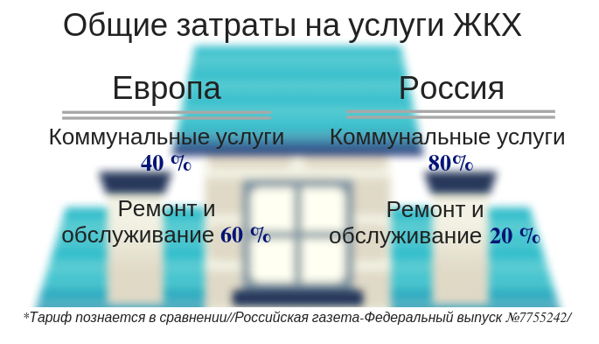
В целях оказания содействия заявителям Уполномоченный обратился в адрес прокуратуры Плесецкого района. В связи с данным обращением прокуратурой была проведена проверка, в ходе которой установлено, что меры, необходимые для надлежащей эксплуатации системы отопления жилого дома в полном объеме администрацией не приняты, а вопрос о предоставлении услуг теплоснабжения надлежащего качества не разрешен. В этой связи прокуратурой в Плесецкий районный суд было направлено административное исковое заявление о признании бездействия администрации МО «Плесецкое» незаконным.
К Уполномоченному продолжают поступать многочисленные жалобы на необоснованное установление платы за предоставляемые услуги ЖКХ. Наиболее часто граждане сообщают о непонимании предъявляемых им для оплаты счетов, о сложности для восприятия механизма ценообразования или сообщают, что умышленно не оплачивают услуги, поскольку не устраивает их качество. В свою очередь это приводит к увеличению объема задолженности за ЖКУ. Так, по итогам 1 квартала 2018 года долги россиян за ЖКУ составили 1,4 триллиона рублей. При этом отмечается, что в числе должников не только люди с финансовыми трудностями, но и владельцы квартир в новостройках и состоятельные граждане, которые откладывают оплату на потом. В дальнейшем, по мнению экспертов, ситуация может только ухудшиться.

Ненадлежащее исполнение управляющими организациями возлагаемых на них обязанностей в жилищно-коммунальной сфере

В течение 2018 года к Уполномоченному поступали жалобы от жильцов многоквартирных домов по поводу неудовлетворительной работы управляющих компаний. Количество поступивших обращений составило 348 и почти не изменилось по сравнению с 2017 годом (тогда поступило 341 обращение).
Граждане обращались к Уполномоченному в связи с неполучением из управляющих организаций ответов на свои заявления, завышением платежей по ряду услуг. Однако в большинстве случаев обоснованное недовольство граждан вызывает невыполнение управляющими компаниями обязанностей по содержанию общего имущества многоквартирного дома. Вот выдержки из коллективного обращения жильцов дома по ул. Свободы, д. 47:

- «Несколько лет мы оплачиваем услуги, которые никогда не выполнялись. Накопив долги перед ресурсоснабжающими организациями наша УК благополучно вступила в состояние банкротства. Мы, жильцы, узнаем о смене управляющих компаний только из квитанций на оплату».
«Мы еженедельно обращаемся в диспетчерскую службу по поводу ремонта, но директор никак не реагирует, ему наплевать на проблемы жильцов».
Жильцы указанного дома с 2013 года обращались в различные инстанции по вопросу неисправности системы канализации, что приводит к постоянным подтоплениям, однако ситуация длительное время не разрешалась.
В целях оказания содействия заявителям Уполномоченный обратился в прокуратуру Архангельской области.
На основании обращения Уполномоченного прокуратурой была организована проверка. В ходе проверки доводы о подтоплении придомовой территории в результате неисправности наружных сетей водоотведения подтвердились. В связи с этим, были внесены представления директору МУП «Водоканал» (об организации надлежащего водоснабжения в доме), заместителю главы МО «Город Архангельск» (об обеспечении надлежащего контроля за выполнением выданных предписаний), директору ООО УК «Облик» (об обеспечении своевременного рассмотрения заявок жильцов дома). Кроме того ГЖИ главе МО «Город Архангельск» была направлена информация о приведении в надлежащее состояние наружных инженерных сетей. В связи с ненадлежащим содержанием внутридомовой системы канализации в отношении ООО УК «Облик» был составлен протокол об административном правонарушении, выдано предписание об устранении нарушений.
Вот еще один пример, когда управляющая компания исполнила возложенные на них обязанности только после вмешательства Уполномоченного:

- В адрес Уполномоченного поступило обращение Н., проживающей в п. Цигломень города Архангельска. Из представленной в обращении информации следовало, что заявительница проживает в деревянном ветхом многоквартирном доме 1926 года постройки, который «на балансе не состоит», электричество отключено, в коридоре и на кухне кусками отваливается штукатурка со стен и потолка, стены деформированы, полы прогнили, печи топить нельзя, вследствие чего в жилом помещении отсутствует необходимый температурный режим и комфортные условия проживания. В целях оказания содействия в защите прав Н. Уполномоченным было направлено соответствующее обращение главе администрации Исакогорского и Цигломенского территориальных округов МО «Город Архангельск». В течение недели управляющей компанией были выполнены работы по восстановлению электроэнергии и текущему ремонту печи.

Как правило, при работе по обращениям данной тематики и в целях оперативного разрешения вопросов Уполномоченным осуществлялось взаимодействие с Государственной жилищной инспекцией Архангельской области, органами местного самоуправления, а также органами прокуратуры Архангельской области.
В целях безусловной реализации жилищных прав жителей Архангельской области Уполномоченный считает необходимым рекомендовать органам местного самоуправления:
- принять меры по формированию маневренного фонда, расширению уже имеющегося, приведению жилых помещений маневренного фонда в нормативное состояние, соответствующее санитарным и техническим требованиям;
- принять меры по своевременному представлению учетных данных в отношении домов, признанных аварийными, для включения их в реестр аварийных домов;
- считать недопустимой практику формирования многолетних очередей для проведения обследования дома специализированной организацией с целью принятия решения о выявлений оснований для признании домов аварийными и подлежащими сносу;
- разработать и принять программы на конкретный период с целью ликвидации очереди неисполненных судебных решений о предоставлении жилых помещений.

Жалобы на действия (бездействие) контролирующих органов

Определенную обеспокоенность вызывает качество работы контролирующих органов. Среди жалоб и обращений, поступивших к Уполномоченному в 2018 году, особо необходимо отметить те, в которых обжалуются их действия (бездействие). Количество таких жалоб и обращений в истекшем году увеличилось на 8% по сравнению с уровнем 2017 года и составило 87. Примером может служить следующее обращение:

- К Уполномоченному обратился К., проживающий в г. Котласе. Он сообщил, что в 2010 году расторгнул договор с ООО «Домофон Сервис» и перестал пользоваться их услугами, однако в 2017 году получил квитанцию на оплату за 2010-2017 года. 18.07.2017 заявитель обратился в территориальный отдел Управления федеральной службы по надзору в сфере защиты прав потребителей и благополучия человека по Архангельской области (далее – Отдел) с просьбой потребовать от ИП Манохина Е.А., как поставщика услуг, выполнять свои обязательства. Однако получил письмо с разъяснением, что «защита прав потребителей … осуществляется судом».
Следовательно, ответ по существу обращения Отделом не был дан, не проведена работа по жалобе на нарушение прав исполнителем услуг, не проведена проверка соблюдения требований, установленных законодательством, регулирующим отношения в области защиты прав потребителей, не приняты меры для предотвращения причинения вреда имуществу потребителя.
В целях оказания содействия К. Уполномоченным было направлено соответствующее обращение руководителю Управления Федеральной службы по надзору в сфере защиты прав потребителей и благополучия человека по Архангельской области (далее – Роспотребнадзор).
Как следовало из ответа, для граждан, целью обращения которых в Роспотребнадзор является проведение проверки в отношении соответствующего юридического лица или индивидуального предпринимателя, вводится обязательный предварительный претензионный порядок обращения с соответствующим требованием к хозяйствующему субъекту, а заявителем К. в обращениях, направленных в Отдел и в Роспотребнадзор, не представлены доказательства такого письменного обращения.
Несмотря на то, что вышеуказанная информация Отделом не была доведена до сведения потребителя, Роспотребнадзор посчитал, что в действиях специалистов Отдела при подготовке ответа на обращение К. не усматривается нарушений прав потребителя.
Однако Уполномоченный считает, что такая практика работы с обращениями граждан порождает волокиту, формализм, затягивание сроков в рассмотрении обращений граждан и, в конечном счете, снижает эффективность защиты прав потребителей.
Представляется, что подобное неприемлемо, особенно в условиях, когда реализация обеспечения защиты граждан РФ как потребителей является необходимой составляющей для достижения целей Стратегии государственной политики РФ в области защиты прав потребителей на период до 2030 года (утв. распоряжением Правительства РФ от 28.08.2017 № 1837-р).
Уполномоченный был вынужден повторно обратиться в адрес Роспотребнадзора и только в начале января 2018 года поступила информация, что согласно пояснений ИП Манохина Е.А., вышеуказанная квитанция была направлена К. ошибочно из-за сбоя в программе по начислению платы за услуги.
Как следовало из письма Роспотребнадзора, К. не имеет претензий к работе Отдела и выражает благодарность за помощь в разрешении спорной ситуации. Тем не менее, Управлением начата проверка в отношении сотрудника Отдела, направившего заявителю ответ не в полном объеме.

В адрес Уполномоченного в течение истекшего года поступали обращения граждан, в которых они выражали несогласие с результатами проверок контрольно-надзорных оргагов, в том числе Государственной жилищной инспекции Архангельской области.

- Во время работы по описанному выше обращению К. (стр. 25) о бесхозяйном жилом доме, когда орган местного самоуправления фактически самоустранился от выполнения своих полномочий, а прокуратура в силу различных обстоятельств оставила вопрос без разрешения, Уполномоченный обратился в адрес ГЖИ Архангельской области, однако меры реагирования при выявлении неучтенного жилищного фонда не были приняты.
Как следовало из ответа ГЖИ:
- в результате визуального осмотра дома установлена необходимость организации мероприятий для решения вопроса по проведению капитального ремонта крыши, окладных венцов стен, фундамента, при этом дом не включен в Региональную программу капитального ремонта общего имущества в многоквартирных домах, расположенных на территории Архангельской области, утвержденную постановлением Правительства Архангельской области от 22.04.2014 № 159-пп;
- собственники и лицо, ответственное за содержание указанного 4-квартирного дома, не установлены;
- дом не поставлен на государственный учет жилищного фонда, но поскольку порядок признания права муниципальной собственности предусмотрен гражданским законодательством – «Инспекция не вправе обратиться в суд с заявлением о понуждении органа местного самоуправления совершить указанные выше действия, т.к. указанные правоотношения не регулируются нормами жилищного законодательства».
Однако учет жилищного фонда регулируется жилищным законодательством и следует обратить внимание на то, что в соответствии со ст. 19 ЖК РФ определено, что жилищный фонд - совокупность всех жилых помещений, находящихся на территории Российской Федерации; установлен исчерпывающий перечень форм собственности жилищного фонда – он может быть частным, государственным или муниципальным. Такой формы, как «бесхозяйный», закон не предусматривает.
На основании ч. 4 ст. 19 ЖК РФ жилищный фонд подлежит государственному учету в порядке, установленном уполномоченным Правительством Российской Федерации федеральным органом исполнительной власти.
Согласно п. 2 Положения о государственном учете жилищного фонда в Российской Федерации (утв. постановлением Правительства РФ от 13.10.1997 № 1301) государственному учету подлежат независимо от формы собственности жилые дома, специализированные дома (общежития, гостиницы-приюты, дома маневренного фонда, специальные дома для одиноких престарелых, дома-интернаты для инвалидов, ветеранов и другие), квартиры, служебные жилые помещения, иные жилые помещения в других строениях, пригодные для проживания.
Представляется, что указанные нормы при рассмотрении данной ситуации должны быть учтены в обязательном порядке.
Кроме того, указывая в своем письме, что «установлена необходимость организации мероприятий для решения вопроса по проведению капитального ремонта крыши, окладных венцов стен, фундамента», инспекция не выдала предписания о проведении мероприятий по обеспечению соблюдения обязательных требований жилищного законодательства.
Более того, по мнению инспекции, дом не нуждается в управлении, регламентированном разделом VIII ЖК РФ, обеспечивающим благоприятные и безопасные условия проживания граждан, надлежащее содержание общего имущества в многоквартирном доме, решение вопросов пользования указанным имуществом, а также предоставление коммунальных услуг гражданам, проживающим в таком доме.
Вместе с тем, в соответствии с ч. 1 ст. 20 ЖК под государственным жилищным надзором понимается деятельность уполномоченных органов исполнительной власти субъектов Российской Федерации, направленная на предупреждение, выявление и пресечение нарушений органами государственной власти, органами местного самоуправления, а также юридическими лицами, индивидуальными предпринимателями и гражданами установленных в соответствии с жилищным законодательством, законодательством об энергосбережении и о повышении энергетической эффективности требований к использованию и сохранности жилищного фонда независимо от его форм собственности, в том числе требований к жилым помещениям, их использованию и содержанию, использованию и содержанию общего имущества собственников помещений в многоквартирных домах, формированию фондов капитального ремонта, … посредством организации и проведения проверок, принятия предусмотренных законодательством Российской Федерации мер по пресечению и (или) устранению выявленных нарушений.
Представляется, что в данном случае Инспекция фактически самоустранилась от разрешения ситуации в отношении указанного жилого дома, несмотря на то, что от этого зависит реализация права на жилье проживающих там людей.
При этом в докладе инспекции об осуществлении регионального государственного жилищного надзора в 2016 году содержится раздел «Показатели, характеризующие особенности осуществления государственного контроля (надзора)…» - «Наличие на территории субъекта Российской Федерации многоквартирных домов, по которым не избраны в установленные сроки и порядке способ управления или органом местного самоуправления не проведены открытые конкурсы по отбору управляющей организации» указано, что «предприняты все действия, но такие дома есть».
И «все действия», которые были предприняты Государственной жилищной инспекцией Архангельской области в данном случае – это визуальный осмотр дома. На этом орган жилищного надзора посчитал свою работу исчерпанной.

В отдельных случаях обращение в Государственную жилищную инспекцию Архангельской области влечет не защиту нарушенных прав, а только множит проблемы, требующие и без того немало времени и сил для их разрешения.

- Например, в ходе работы по обращению Н., выяснилось, что дом по ул. Дубинина в с. Яренск является ветхим, его оценка производилась межведомственной комиссией еще в декабре 2016 года и только в апреле 2017 года межведомственная комиссия, созданная на основании распоряжения администрации МО «Ленский муниципальный район», приняла заключение о выявлении оснований для признания многоквартирного дома аварийным и подлежащим сносу. Однако в течение 30 дней со дня получения заключения действий, предусмотренных п. 49 Положения о признании помещения жилым помещением, жилого помещения непригодным для проживания и многоквартирного дома аварийным и подлежащим сносу или реконструкции (утв. Постановлением Правительства РФ от 28.01.2006 № 47 (далее – Положение), администрация не предприняла,а на многочисленные обращения отвечала, что по ошибке в заключении межведомственной комиссии указан вывод противоположный тому, к которому пришла данная комиссия, кроме того, указывала, что эту коллизию должны разрешить собственники жилых помещений и ГЖИ.
Вызывает недоумение сам ответ администрации, которая, получив заключение межведомственной комиссии вместо того, чтобы производить действия, предусмотренные п. 49 Положения, выявляет наличие вышеуказанной ошибки и просто бездействует, перекладывая свои обязанности на собственников жилых помещений и вышеназванную инспекцию.
В результате ГЖИ все же вышла в суд с иском в интересах Н. к администрации МО «Ленский муниципальный район» о признании незаконным бездействия по непроведению дополнительного обследования основных конструкций многоквартирного дома, обязании в течение трех месяцев со дня вступления решения суда в законную силу устранить допущенные нарушения путем повторного проведения оценки, с привлечением специализированной организации.

В отдельных случаях бездействие органов местного самоуправления и нежелание контролирующих органов замечать нарушения приводят к тому, что создаются не только условия для утраты имущества граждан, но и реальная возможность для причинения вреда их жизни и здоровью.

- Показателен пример С., проживающей в многоквартирном деревянном доме с печным отоплением. В октябре 2017 года были снесены сараи для дров – общедомовое имущество. Заявительница осталась на зиму без дров и без сарая, кроме того, в незаконно снесенном сарае находилось принадлежащее ей имущество, стоимостью 11 тысяч рублей.
Несмотря на то, что согласно ч. 1 ст. 1 ЖК РФ на органы государственной власти и местного самоуправления возложена обязанность по обеспечению условий для осуществления гражданами своих прав на жилище, а также по обеспечению восстановления нарушенных жилищных прав, обращения заявительницы в местную администрацию и ГЖИ ни к чему не привели: по их мнению, сарай, предназначенный для хранения деревянного топлива жильцов многоквартирного дома (в 1988 году был внесен в технический паспорт) вдруг стал «самовольно установленным», а значит, ничего зазорного в его уничтожении нет, просто собственники квартир обязаны вложить свои деньги в строительство нового сарая, чтобы не быть привлеченными к административной ответственности, поскольку оказались вынуждены хранить дрова в подъезде дома и в квартирах, нарушая правила пожарной безопасности и создавая угрозу жизни и здоровью людей. Вот этим и занялся орган жилищного надзора – сообщил в соответствующие инстанции о неправомерном поведении жильцов, оставшихся без строения, обеспечивающего жизненно-важные функции жителей дома, имеющих печное отопление.
В связи с неудовлетворенностью полученными ответами Уполномоченный был вынужден повторно обратиться к главе администрации МО «Город Архангельск», в целях устранения сложившейся ситуации администрацией проведены переговоры с управляющей организацией ООО «Деком-3», принято решение об устройстве С. деревянной хозяйственной постройки (ячейки), предназначенной для хранения дровяного печного топлива.
В ходе работы по данному обращению выяснилось, что администрация города при заключении договоров управления в состав общего имущества многоквартирного дома сараи не включает, на содержание управляющей компании они не передаются, таким образом они выведены из правового поля и превращены в самострой.

Уполномоченный считает необходимым рекомендовать органам государственного жилищного надзора, муниципального жилищного контроля принять меры по повышению эффективности осуществляемых проверочных мероприятий и работе с обращениями граждан.
Число обращений, условно отнесенных к категории «прочие», составило 204, по сравнению с 2017 годом их число почти не изменилось (202 в 2017 году), при этом значительную часть обращений данной тематики занимают вопросы соблюдения тишины и покоя граждан. Вот типичные формулировки из обращений этой тематики:

- «В квартире соседа собираются шумные компании, начинаются скандалы, постоянные разборки и громкий мат. В квартире постоянно курят, бросают окурки на пол. Нужду справляют прямо у крыльца» (из обращения К., Вилегодский район);
- «Стучимся во многие двери, но не нашли нигде поддержки и помощи» (из обращения У., г. Северодвинск);
- «Наш сосед через стенку злоупотребляет алкоголем, мы не спим по ночам, полицию вызываем несколько раз в месяц. Отдыхаем мы в перерывах между пьянками соседей-дебоширов» (из обращения Р., г. Архангельск).

В Архангельской области действует Областной закон от 03.06.2003 № 172-22-ОЗ «Об административных правонарушениях», которым установлена административная ответственность за нарушение тишины и покоя граждан. Однако, как показывают обращения граждан, на практике при реализации данных норм возникают проблемы, при этом выявляются недостатки в работе как сотрудников полиции, так и органов местного самоуправления.
В целом работа по пресечению нарушений в данной сфере выглядит следующим образом:
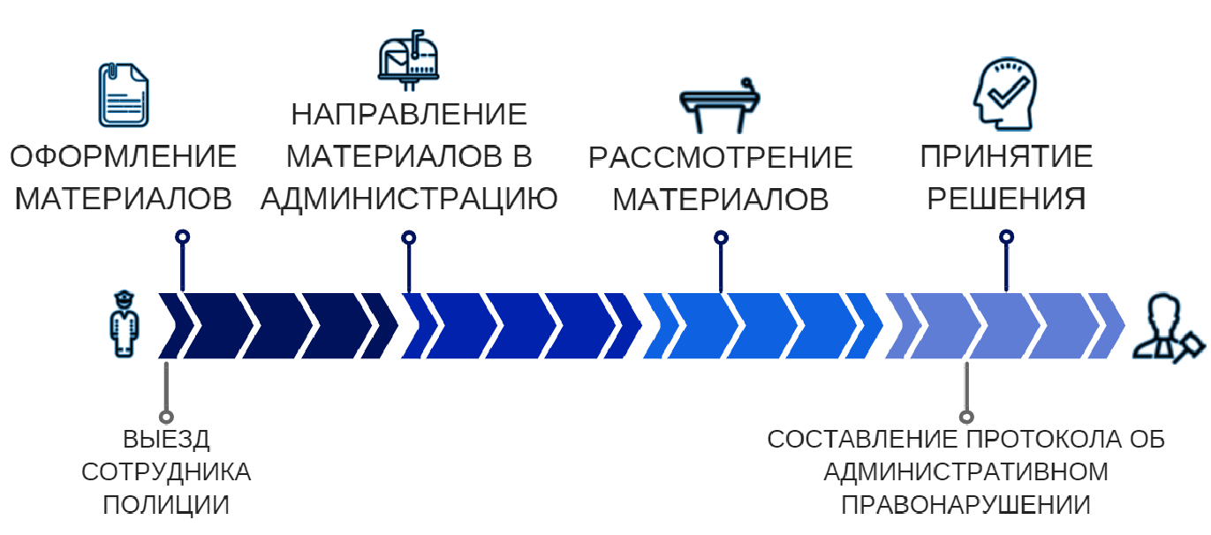

Однако зачастую имеющиеся проблемы при взаимодействии полиции и органов местного самоуправления позволяют нарушителям уйти от ответственности. Практика работы Уполномоченного позволяет выделить наиболее важные из них:

- материалы, направленные полицией, не содержат достаточной информации для привлечения к ответственности;
- материалы передаются с опозданием;
- необходим сбор дополнительных доказательств, вызов свидетелей;
- затягивание сроков рассмотрения административных материалов административными комиссиями.

Приходится констатировать, что реализация норм областного закона в данной сфере невозможна без надлежащего взаимодействия органов полиции и органов местного самоуправления.
Как следует из обращений к Уполномоченному, заявители неоднократно обращаются в различные органы за защитой своих прав на тишину, однако, зачастую, получают лишь сочувственные отзывы и призывы набраться терпения и не реагировать на нерадивых соседей. Устав от такого существования, граждане, обращаясь к Уполномоченному, часто просят оказать содействие в лишении права собственности и выселении «шумных» соседей. К сожалению, органы местного самоуправления в этой сфере не проявляют должной активности. И иногда только вмешательство Уполномоченного помогает восстановить права жильцов. Вот один из таких примеров:
Проблема тишины – это не просто проблема комфорта. Это вопрос создания среды обитания, в которой всем будет уютно.

- К Уполномоченному обратилась В., пожилая жительница г. Новодвинска. В. сообщила, что на протяжении нескольких лет она и другие жители подъезда одного из домов вынуждены терпеть соседство с гражданами, ведущими асоциальный образ жизни и злоупотребляющими алкоголем. Заявительница сообщала, что семья - граждане К., Б. и Г., проживающие в квартире по договору социального найма, систематически нарушают права и законные интересы соседей, бесхозяйно обращаются с жилым помещением, допуская его разрушение, а также используют его не по назначению. Помимо шума, криков и музыки в ночное время суток, а также нахождения в подъезде агрессивных нетрезвых граждан, пришедших в гости, беспокойные соседи систематически (практически ежемесячно) заливают соседние помещения, причиняя ущерб как квартирам В. и других соседей, так и общедомовому имуществу (заливались и обесточивались даже площадки в подъезде). Во время рукотворных потопов двери буйные соседи никогда не открывали, находясь при этом дома, доступа для проведения аварийных работ не предоставляли, в связи с чем заявительница и другие жильцы были вынуждены неоднократно по несколько суток находиться без воды и электричества. Таким образом, жители подъезда были лишены возможности нормального проживания и отдыха в своих квартирах в течение ряда лет. В ходе рассмотрения жалобы выяснилось, что Б. – наниматель квартиры, фактически не проживает там уже несколько лет, при этом претендует на пользование указанной квартирой, в то же время отказывается нести расходы по ее содержанию и исполнять иные обязанности нанимателя жилого помещения. В свою очередь Г., внук нанимателя, ранее в 2017 году по решению суда был выселен из указанной квартиры без предоставления другого жилья, однако продолжал постоянно проживать там, приводил в квартиру шумные компании, нарушал права других жильцов. Жители злополучного подъезда неоднократно обращалась в администрацию города, в том числе коллективно, однако полностью проблему это не решило. Длительное время сложившаяся ситуация, несмотря на вынесенное и «исполненное» судебными приставами решение суда о выселении Г., не находила своего разрешения, а нарушения жилищных прав В. и иных жильцов продолжались. Уполномоченный незамедлительно обратился в адрес главы администрации города с просьбой уделить пристальное внимание существующей проблеме и принять все необходимые меры по разрешению сложившейся ситуации. С удовлетворением хочется отметить, что итогом рассмотрения обращения Уполномоченного стало направление администрацией города искового заявления в Новодвинский городской суд о выселении К., Г. и Б. (нанимателя) из квартиры в комнату в коммунальной квартире.

Работая над такими жалобами, Уполномоченный направляет в адрес органов местного самоуправления соответствующие мотивированные обращения, в которых акцентирует их внимание на положениях ст. 293 ГК РФ, согласно которой, если собственник жилого помещения систематически нарушает права и интересы соседей, орган местного самоуправления может предупредить его о необходимости устранить данные нарушения. При неустранении нарушений, орган местного самоуправления может выйти в суд с соответствующим иском о выселении собственника жилья, систематически нарушающего права соседей.
Кроме того Уполномоченный и сотрудники аппарата оказывают необходимую консультативную и юридическую помощь гражданам по вопросам защиты их прав на благоприятные условия проживания.

2.2. Соблюдение прав граждан на охрану здоровья и медицинскую помощь
«Каждый имеет право на охрану здоровья и медицинскую помощь. Медицинская помощь в государственных и муниципальных учреждениях здравоохранения оказывается гражданам бесплатно».
часть 1 статьи 40 Конституции РФ

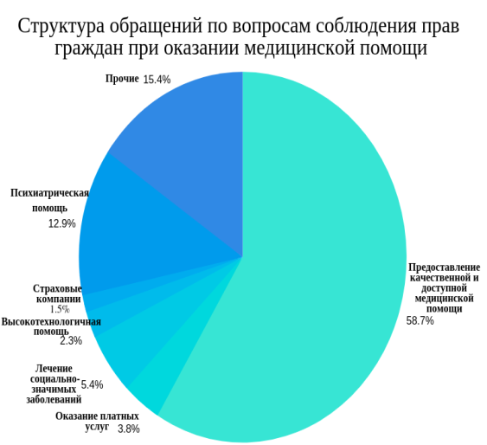
Согласно данным опроса Фонда общественного мнения, проведенного в июне 2018 года, право на бесплатную медицинскую помощь занимает первое место в рейтинге значимости прав и свобод человека и гражданина, показатель значимости составляет 78%.
Возможность реализации права на охрану здоровья и медицинскую помощь остается одной из наиболее чувствительных тем для граждан. Всего в 2018 году к Уполномоченному поступило 985 обращений по вопросам обеспечения прав на охрану здоровья и медицинскую помощь, что составляет 7% от общего количества обращений за 2018 год. По сравнению с 2017 годом (976) количество таких жалоб в 2018 году увеличилось незначительно.
Тематикой большинства жалоб стали:
          - некачественное, несвоевременное оказание медицинской помощи;
          - доступность медицинской помощи;
          - нехватка врачей, особенно узких специальностей, и связанные с этим трудности записи на прием (в том числе через сеть Интернет);
          - назначение лечения, выписка лекарственных препаратов (замена на аналоги), их высокая стоимость, работа аптек;
- оказание психиатрической медицинской помощи;
          - длительностью ожидания обследования и лечения и др.
Предоставление качественной и доступной бесплатной медицинской помощи

Вопросы качества и доступности оказываемой медицинской помощи звучат в преобладающем количестве обращений данной категории. В 2018 году их количество составило 578 (удельный вес 58,7% обращений в данной сфере).
Значительное количество жалоб и обращений касались вопросов снижения доступности медицинской помощи, в том числе в отдаленных районах Архангельской области. Поводом для беспокойства граждан являются ситуации, когда ликвидируются медицинские организации, закрываются фельдшерско-акушерские пункты, вследствие чего жители сельских населенных пунктов лишаются возможности получить качественную, и что особенно важно, своевременную медицинскую помощь. Чтобы попасть на прием или сделать необходимые обследования граждане вынуждены ехать за 30-50 (иногда и 70) км в соседние населенные пункты, где есть медицинские учреждения, либо дожидаться 2 недели приезда фельдшера из соседней деревни. Многие населенные пункты лишены общественного транспорта, и жители могут добраться до медицинских организаций только на своей машине или пешком. В ряде муниципальных образований есть и вовсе вопиющие случаи: так по данным прокуратуры Архангельской области в Мезенском районе установлены факты непосещения врачами местного населения отдельных населенных пунктов на протяжении более 10 лет.
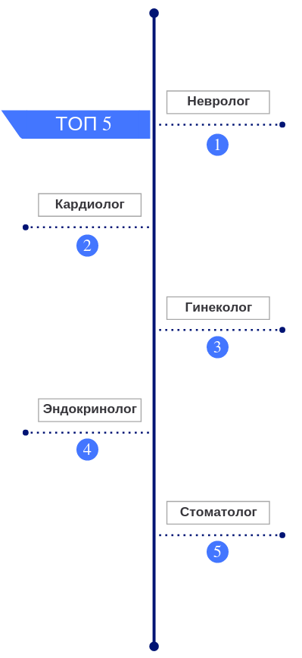
Чаще других в минувшем году вопрос доступности медицинской помощи поднимали жители Красноборского, Пинежского, Онежского и Вельского районов.

- К Уполномоченному поступило коллективное обращение от жителей п. Широкое Пинежского района. Как сообщили заявители, с января 2018 года в п. Широкое закрыли фельдшерский пункт, и жители поселка фактически остались без медицинской помощи. При этом в поселке проживает постоянно 90 человек, большинство из которых пенсионеры и инвалиды. Фельдшер приезжает из деревни, находящейся на расстоянии 20 км, два раза в месяц и то в том случае, если ей предоставят транспорт. Общественный транспорт в п. Широкое отсутствует. Руководство районной больницы предлагает один выход для получения необходимой медицинской помощи – воспользоваться частным транспортом. Однако стоимость услуг частных перевозчиков достигает 2 тыс. руб.
ТОП-5 самых недоступных
специалистов (данные Росстата)

- Аналогичные проблемы возникают и при оказании неотложной медицинской помощи. Так, один из заявителей М. сообщил, что в апреле 2018 года он упал (как выяснилось впоследствии, он получил перелом руки). Однако сотрудники скорой помощи отказались приехать на вызов и предложили ему «нанять машину для фельдшера» либо добраться самостоятельно до с. Карпогоры.
Жалобы граждан послужили поводом для обращения Уполномоченного в адрес министерства здравоохранения Архангельской области. Информация, направленная Уполномоченному, подтвердила наличие обозначенных проблем и оказалась неутешительной: ФАП в п. Широкое есть, но уже более года вакансия фельдшера остается вакантной; оказание первичной медицинской помощи населению осуществляется 2 раза в месяц посредством выездной работы; время доезда скорой медицинской помощи 1,5 часа от с. Карпогоры, а за медицинской помощью жители п. Широкое могут обратиться по телефону, при этом выезд бригады организуется при необходимости (вот только каким образом определяется необходимость остается неясным).
На запрос Уполномоченного министерство здравоохранения Архангельской области сообщило, что «фельдшер ФАП «Веегора» не поставила в известность Карпогорскую ЦРБ о необходимости выезда в п. Широкое с целью оказания М. медицинской помощи». Уполномоченный полагает, что подобные случаи свидетельствуют о формальном и равнодушном отношении медицинского персонала, а поэтому не могут, и не должны ограничиваться лишь такой мерой ответственности, как «указание фельдшеру на обязательность доведения до сведения своевременной информации».

Безусловно, проблему доступности медицинской помощи на селе смогут решить новые фельдшерско-акушерские пункты. О необходимости их создания в населенных пунктах с численностью от 100 до 2000 человек в течение 2018–2020 годов Президент РФ Владимир Путин заявил в своем послании Федеральному Собранию 01.03. 2018.
В Архангельской области до конца 2020 года за счет средств областного бюджета планируется построить шестнадцать ФАПов. На эти цели региональное правительство направит 152 миллиона рублей. Однако это не решит всех проблем, ведь проблема доступности медицинской помощи сельским жителям связана в основном с кадровым дефицитом. Несмотря на то, что с целью поддержки молодых специалистов в регионе работает целый ряд программ и проектов как федерального, так и областного уровня («Земский доктор», «Социальная ипотека», выплата «подъемных» молодым специалистам) молодые специалисты не хотят работать на селе. Например, по информации министерства здравоохранения Архангельской области, только 5% выпускников согласились бы работать в сельской местности. Среди причин нежелания ехать работать в сельскую местность на первое место ставится отсутствие жилья, доступа к сети «Интернет», культурного досуга, современной инфраструктуры.
Уполномоченный считает необходимым рекомендовать органам государственной власти и местного самоуправления Архангельской области, с учетом развития транспортной инфраструктуры и географического расположения отдаленных населенных пунктов, продолжить работу по реализации межведомственных мероприятий, направленных на обеспечение доступности медицинской помощи, в том числе первичной, всем жителям Архангельской области.
Уполномоченный отмечает, что доступность медицинской помощи в значительной степени зависит от организации работы медицинских учреждений и того, насколько конструктивно выстраиваются отношения между врачом и пациентом. К сожалению, в минувшем году продолжали поступать обращения, в которых граждане жаловались на нарушение работниками медицинских учреждений профессионального этикета, на невнимательность и поверхностное назначение лечения, на «бумажную волокиту». Вот характерные примеры:

- К Уполномоченному обратилась М., которой была показана высокотехнологичная медицинская помощь. В поликлинике был собран необходимый пакет документов и направлен в министерство здравоохранения Архангельской област (далее также - министерство). Через определенное время М. обратилась в министерство, чтобы узнать о результатах рассмотрения документов и о принятом решении, однако выяснилось, что пакет документов не полный, и требуется собрать документы снова, а для этого М. нужно снова обратиться в поликлинику. Вместе с тем, у М., с учетом серьезного заболевания, не было ни сил, ни времени для того, чтобы проходить весь путь сбора документов вновь, причем, как она указала в обращении, никто ей так и не разъяснил, какие все-таки документы требуются. Уполномоченный незамедлительно обратился в адрес министерства с просьбой предоставить заявителю максимально подробные разъяснения по ее ситуации, и о решениях, принятых как министерством, так компетентными медицинскими учреждениями по ее обращениям. Отрадно, что уже на следующий день после обращения Уполномоченного с заявителем связались представители министерства, ей было оказано содействие в подготовке документов.

Еще один пример, когда вмешательство Уполномоченного помогло ускорить процесс сбора документов необходимых для получения медицинской помощи:

- С просьбой о помощи к Уполномоченному обратился К. Как сообщил заявитель, вот уже более 6 месяцев он не может оформить документы для проведения медико-социальной экспертизы. В январе 2018 года, после перенесенного инсульта, К. обратился в медицинское учреждение, где он наблюдался, для оформления документов, однако ему посоветовали обратиться через 6 месяцев, затем сказали подождать до августа, при этом следует отметить, что за прошедшие полгода К. перенес еще один инсульт. Понимая, что решение вопроса слишком затянулось, К. обратился к Уполномоченному. В целях оказания содействия заявителю, Уполномоченный обратился в адрес министерства здравоохранения Архангельской области. После вмешательства Уполномоченного на решение вопроса потребовалось несколько дней, документы К. были подготовлены и направлены в бюро МСЭ.

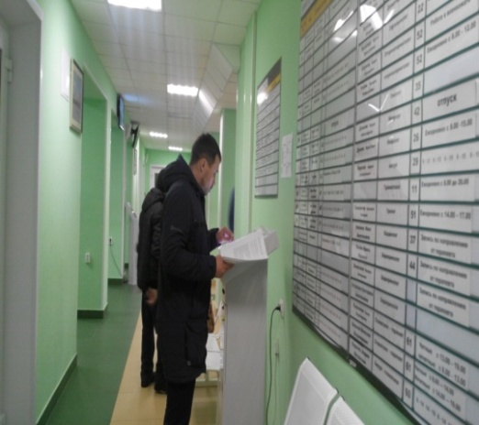
В целях осуществления контроля качества и доступности амбулаторно-поликлинической помощи Уполномоченным и сотрудниками аппарата на системной основе осуществляется мониторинг учреждений здравоохранения Архангельской области, среди них поликлиники городов Архангельска, Новодвинска, Северодвинска и Вельска.
Посещение ГБУЗ АО "Новодвинская ЦГБ"
В ходе мониторинга особое внимание уделяется следующим вопросам: режим работы поликлиник в рабочие, праздничные и выходные дни; организация и порядок работы регистратур; применяемые в учреждениях формы записи и самозаписи пациентов к врачу; продолжительность ожидания пациентов на прием к специалистам, в том числе к «узким» специалистам; организация и порядок оказания платных медицинских услуг учреждениями здравоохранения, а также наличие элементов доступной среды для маломобильных групп населения (пандусы, поручни). К сожалению, по результатам мониторинга были отмечены некоторые недостатки: длительный период ожидания для записи к «узким» специалистам, отсутствие некоторых врачей-специалистов, недостаточность доступной информации при оказании платных медицинских услуг, вопросы организации комфортных условий для пребывания в поликлиниках маломобильных групп населения.

Вопросы паллиативной медицинской помощи

Онкологические заболевания остаются одной из главных причин смертности в России и стоят на втором месте после сердечно-сосудистой патологии. В этой связи тема онкологии была объявлена Правительством РФ приоритетной в сфере здравоохранения в 2018 году. По поручению Президента РФ реализуется восемь проектов нового национального проекта по здравоохранению, в том числе по онкологической помощи.
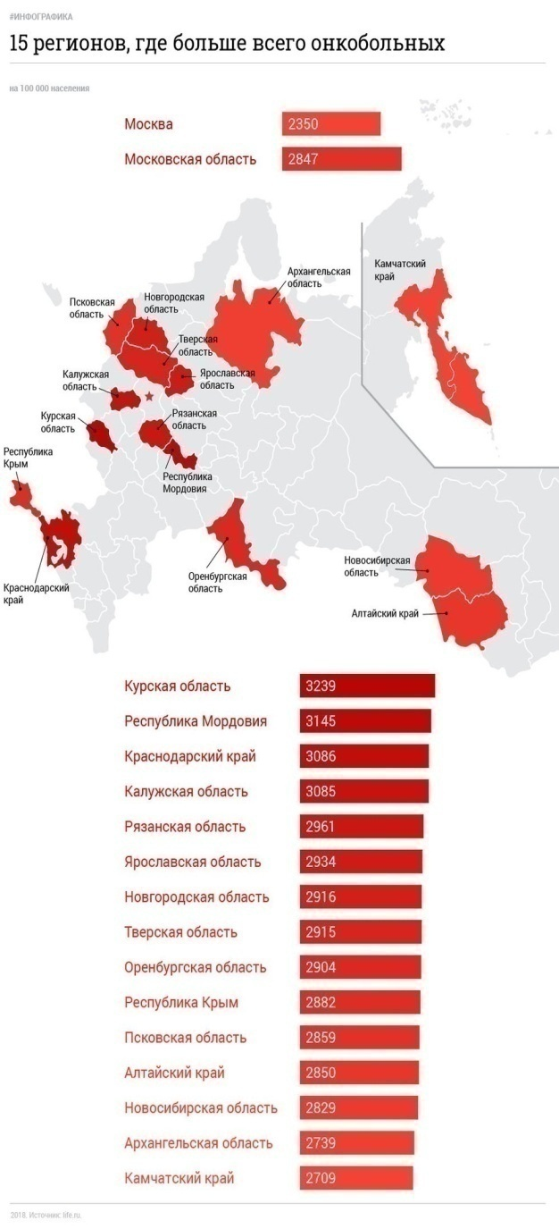
Следует отметить, что Архангельская область относится к регионам с высокой заболеваемостью злокачественными образованиями и высокой смертностью от этой патологии – 18,4% в структуре причин общей смертности населения региона. Архангельская область вошла в список 15 регионов Российской Федерации с повышенной заболеваемостью онкологией, заняв в нем 14 место (2739 на 100 000 населения).
Согласно данным министерства здравоохранения Архангельской области, в нашем регионе паллиативная медицинская помощь оказывается в 15 государственных медицинских организациях, где развернуто 136 паллиативных коек, в том числе 12 коек для детского населения, 215 коек сестринского ухода. В рамках реализации государственной программы Архангельской области «Развитие здравоохранения Архангельской области (2013 - 2020 годы)» планируется увеличить количество паллиативных коек и коек сестринского ухода в государственных медицинских организациях до 375 за счет перепрофилирования имеющихся коек без увеличения их общего количества. Вместе с тем, с учетом существующей практики следует отметить, что имеются нерешенные проблемы в данной сфере. Прежде всего это отсутствие нормативной правовой базы (порядка оказания паллиативной медицинской помощи, лицензирования, образовательных стандартов), дефицит профильных специалистов и др.
Как отмечается в Концепции развития здравоохранения Архангельской области до 2020 года, основными проблемами организации онкологической службы региона являются недостаточный объем внедрения современных технологий скрининга и ранней диагностики новообразований, требует совершенствования и материально-техническая база лечебно-профилактических учреждений области, оснащение их современным диагностическим и терапевтическим оборудованием, внедрение современных лекарственных препаратов, целенаправленная подготовка и переподготовка кадров. Кроме того, среди существующих проблем необходимо отметить, что практически отсутствует система организации восстановительного лечения больных онкологического профиля.
Источник Life.ru
Отдельно следует отметить такую проблему, как обеспечение доступности обезболивающих лекарственных средств лиц, страдающих тяжелыми, неизлечимыми заболеваниями. Именно этому вопросу было уделено особое внимание Уполномоченного в минувшем году.
Нельзя забывать, что основными направлениями при оказании паллиативной помощи таким больным являются как адекватная психологическая помощь и социальная поддержка, так и уменьшение страданий пациентов. Сегодня многими делается акцент на развитие единого медицинского подхода и сопровождения лиц, страдающих онкологией. При этом первостепенной задачей является устранение боли. Ведь даже если больного невозможно излечить полностью, необходимо сделать все возможное для обеспечения качества его жизни, выстроить тактику лечения, подобрать адекватную лекарственную терапию.
Вместе с тем, согласно данным Россздравнадзора, случаи нарушения прав пациентов на получение соразмерной обезболивающей терапии наркотическими лекарственными препаратами неоднократно выявляются указанным ведомством при проверках, в том числе имеют место незаконные отказы в выписке рецептов на лекарственные средства.
Безусловно, в последние годы в нашей стране было немало сделано для повышения уровня доступности обезболивающей терапии. Вместе с тем, с сожалением приходится отмечать, что Приказом Минздрава России № 403н от 11.07.2017 «Об утверждении правил отпуска лекарственных препаратов для медицинского применения, в том числе иммунобиологических лекарственных препаратов, аптечными организациями, индивидуальными предпринимателями, имеющими лицензию на фармацевтическую деятельность» был значительно ужесточен порядок отпуска из аптек ряда специальных препаратов (в том числе наркотических и психотропных). Следует отметить, что проблема обеспечения лекарственными препаратами лиц, страдающих тяжелыми, неизлечимыми заболеваниями была и ранее, но в связи с внесенными изменениями она усугубилась и пациенты, страдающие онкологическими заболеваниями, и их родственники столкнулись с объективными сложностями. Приказом установлено, что такие лекарства теперь отпускаются при предъявлении документа, удостоверяющего личность, лицу, указанному в рецепте, его законному представителю или лицу, имеющему оформленную в соответствии с законодательством Российской Федерации доверенность на право получения таких наркотических и психотропных лекарственных препаратов. На практике нововведение привело к тому, что ряд аптек в качестве «перестраховки» стали требовать доверенности на получение обозначенных лекарств, заверенные у нотариуса. Однако нельзя не отметить, что нотариальное заверение доверенностей требует как физических сил, так и материальных затрат, на что у лиц, страдающих такими тяжелыми заболеваниями, и их родственников нет ни сил, ни времени, а подчас и денежных средств. Обобщив имеющуюся информацию, Уполномоченный направил обращение в адрес Уполномоченного по правам человека в РФ, в котором выразил свою позицию по обозначенной проблеме. При этом в обращении было отмечено, что если внесенными изменениями инициаторы нормативного акта ставили целью минимизировать возможность случаев злоупотреблений в данной сфере, то вряд ли принятые меры могут кардинально повлиять на уровень преступности в сфере незаконного оборота наркотических средств.
В целях дальнейшего развития и совершенствования паллиативной помощи в Архангельской области Уполномоченный рекомендует уполномоченным органам государственной власти Архангельской области выработать единый комплекс мер по совершенствованию паллиативной помощи населению Архангельской области, предусматривающий, в том числе, обеспечение населения современными обезболивающими препаратами в необходимом объеме, оказание медицинской и социальной помощи на дому.

Особенности реализации прав граждан с нарушениями психического здоровья

В современном мире заболевания, связанные с отклонениями психики, – явление очень распространенное. По исследованиям Всемирной Организации Здравоохранения (ВОЗ) примерно 300 миллионов человек страдают расстройствами психики в той или иной степени.
Психические расстройства становятся серьезной медико-социальной проблемой современного общества. Так, в 2016 году по статистике Министерства здравоохранения Российской Федерации в стране насчитывалось 6358686 человек, имеющих психические расстройства или расстройства поведения (на 100 тыс. населения – 4335,2), в 2017 году – 6145884 человека (на 100 тыс. населения – 4186,4).
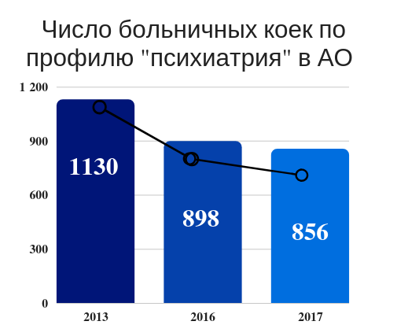
При этом отмечается уменьшение доступности психиатрической помощи. ВОЗ в своих исследованиях в первую очередь оценивает два параметра – количество психиатрических коек и количество психиатров. Важно отметить, что в Российской Федерации в период с 2006 по 2016 год число больничных коек сократилось с 165,3 тыс. до 138,1 тыс. Одновременно сокращается и количество специалистов – психиатров и наркологов. Если в 2006 году их было 24,8 тыс. человек, то в 2016 году – всего 22 тыс. человек.
Что же касается ситуации в Архангельской области, то количество зарегистрированных больных психическими расстройствами и расстройствами поведения в 2016 году составило 48867 человек (на 100 тыс. населения – 4339,8), в 2017 году - 44362 человек (на 100 тыс. населения – 3954,5).
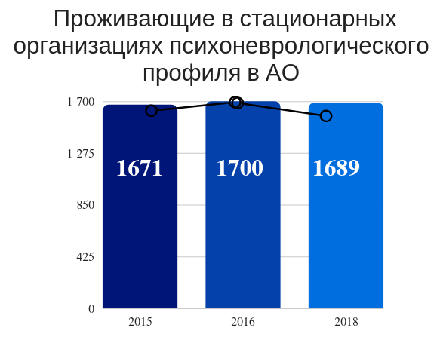
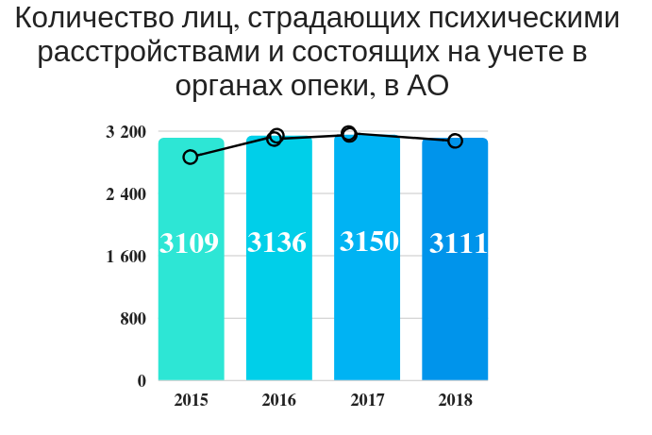

Вместе с тем, как отмечают эксперты, снижение уровня распространенности психических расстройств может служить косвенным показателем труднодоступности психиатрической помощи населению области. Число специализированных больничных коек для психических больных в регионе уменьшилось – если в 2013 году их было 1130, в 2016 – 898, то в 2017 – всего 856.
Количество врачей-психиатров (в том числе, участковых) в 2017 году в регионе составило 143, а в 2016 году – 146. Средняя занятость психиатрической койки в году в Архангельской области составила 322 дня (в 2016 – 324). При этом средняя длительность пребывания пациента на койке в 2017 году увеличилась по сравнению с предыдущим годом (в 2017 году – 75,3 дня, в 2016 году – 72,4 дня).
На 01.01.2018 в регионе проживало 3111 человек, страдающих психическими расстройствами и состоящих на учете в органах опеки и попечительства (в 2015 году – 3109, в 2016 году – 3136). При этом численность граждан, проживающих в стационарных организациях социального обслуживания по данным на начало 2018 года составила 1689 человек (в 2015 году – 1671, в 2016 году - 1700).
Стоит отметить, что в 2018 году по инициативе уполномоченных по правам человека в 65 субъектах РФ прошел мониторинг качества и доступности оказания психиатрической помощи населению регионов. Ситуацию с оказанием психиатрической помощи по нескольким наиболее важным показателям в Архангельской области и рейтинг региона наглядно демонстрирует следующая схема (рейтинг был сформирован по возрастающей: 1 место – регион с лучшим показателем, 65 – с наихудшим).
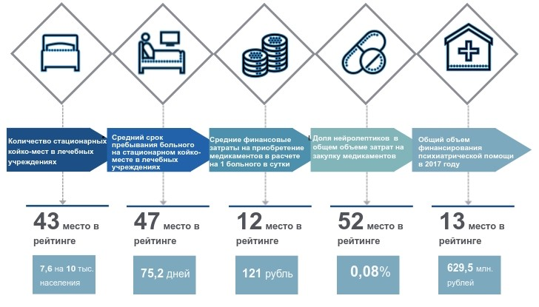
Представленные данные позволяют сделать вывод, что в регионе, несмотря на значительный общий объем финансирования психиатрической помощи (13 место в рейтинге из 65 регионов) и немалые средние финансовые затраты на приобретение медикаментов в расчете на одного пациента в сутки (12 место в рейтинге из 65 регионов), доля дорогостоящих препаратов (нейролептиков пролонгированного действия) в общем объеме затрат на закупку медикаментов для лечебных учреждений региона составила всего 0,08%. При этом в ряде субъектов этот показатель значительно выше (Ярославская область - 64,3%, Республика Марий Эл – 25%, Вологодская область – 20,4%).
***

Лица, страдающие психическими расстройствами, обладают всеми правами и свободами граждан, предусмотренными Конституцией РФ и федеральными законами. Однако, учитывая специфику рассматриваемого вопроса, можно говорить, с одной стороны, об ограничении прав таких лиц в целях безопасности самого лица, страдающего психическим расстройством, а также окружающих его лиц, а с другой стороны, о защите таких лиц, если они самостоятельно не могут реализовать свои права или защитить свои законные интересы. Именно наличие заболевания делает этих людей уязвимыми как в социальном и психологическом отношении, так и в правовом, и, кроме законодательно определенных, создает и дополнительные ограничения для реализации их законных прав. В реальности многие гарантии оказываются нереализованными, и нарушения прав психически больных продолжают иметь место.
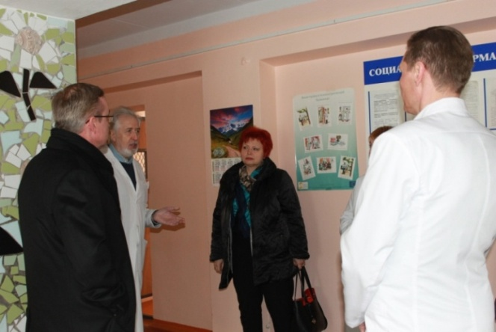
Поэтому отстаивание прав и законных интересов для лиц, имеющих психические нарушения, как правило, весьма затруднительно, что делает их одной из наиболее незащищенных категорий населения.
Посещение ГБУЗ АО "АКПБ"
Уполномоченный занимается вопросами защиты и восстановления законных прав лиц с ментальными заболеваниями на постоянной и системной основе, рассматривая это направление своей деятельности как одно из приоритетных.
В 2018 году была продолжена активная работа по защите прав лиц с психическими расстройствами, которая заключалась в рассмотрении поступающих обращений и принятии надлежащих мер реагирования по установленным фактам допущенных нарушений прав граждан, в регулярном посещении соответствующих учреждений (ГБУЗ АО «АКПБ», психоневрологические интернаты), а также в рассмотрении системных вопросов и совершенствовании законодательства. По итогам проверок в адрес уполномоченных органов власти и учреждений направлялись рекомендации и заключения.
Вместе с тем количество обращений по вопросам оказания специализированной психиатрической помощи в истекшем году в адрес Уполномоченного существенно не изменилось, доля этих жалоб среди обращений в сфере здравоохранения составляет около 12%.
В течение 2018 года под пристальным вниманием Уполномоченного находился ряд проблемных вопросов, касающихся реализации прав лиц, страдающих психическими расстройствами. Основными вопросами соблюдения прав лиц, страдающих психическими заболеваниями, с которыми обращались жители области к Уполномоченному в истекшем году, были:
- соблюдение всех установленных процедур при недобровольной госпитализации лиц, страдающих психическими расстройствами;
- проблемы надзора за лицами, страдающими психическими расстройствами, и опекунства над ними;
- защита прав недееспособных пациентов психиатрических больниц, не имеющих назначенных опекунов;
- распоряжение доходами недееспособных подопечных психоневрологических интернатов; вопросы устройства лиц, страдающих психическими расстройствами, утративших социальные связи и др.;
- условия пребывания пациентов в стационарах психиатрического профиля и др.
В ходе рассмотрения поступающих обращений, проводимых проверок и посещений можно выделить ряд системных проблем в реализации прав пациентов при оказании им психиатрической помощи.
Так, среди проблем при оказании медицинской помощи по профилю «психиатрия», стоит отметить следующие наиболее актуальные: проблема недостатка площадей в палатах, значительный период ожидания пациентами медицинских стационаров места в организации, представляющие стационарное социальное обслуживание психоневрологического профиля, недостаточная материально-техническая база учреждений и др.
Наиболее острой проблемой для региона было и остается длительное нахождение в психиатрических стационарах лиц, уже не нуждающихся в психиатрическом лечении. За прошедший период удалось существенно снизить количество лиц подлежащих выписке и состоящих на очереди по устройству в учреждения социального обслуживания. Важнейшим результатом совместной работы Уполномоченного с министерствами и ведомствами стало то, что средний период ожидания гражданами места в организациях, предоставляющих стационарное социальное обслуживание психоневрологического профиля, существенно уменьшился. Вместе с тем следует отметить, что на 01.01.2019 в ГБУЗ АО «АКПБ» 45 недееспособных пациентов, не нуждающихся в дальнейшем лечении и подлежащих выписке, ожидали очереди на получение услуг стационарного социального обслуживания.
Остается высоким показатель среднего пребывания пациента на стационарном койко-месте в лечебных учреждениях по профилю психиатрия - 75,2 дней. Вместе с тем сама по себе длительная госпитализация имеет негативные последствия (среди которых социальная дезадаптация и изолированность, затрудняющие последующую жизнь в обществе) как для самого больного и его родных, так и для медицинского учреждения. В других субъектах средние сроки пребывания больных в психиатрических стационарах меньше (Вологодская область – 50,6 дня, Республика Коми – 57 дней, Алтайский край – 43,4 дня).
По-прежнему отмечается нехватка мебели и инвентаря, которая связана с высоким износом, а обеспеченность мебелью составляет лишь 70-80%; высок и износ зданий - более 40%; существует значительная потребность в капитальном и текущем ремонтах помещений.
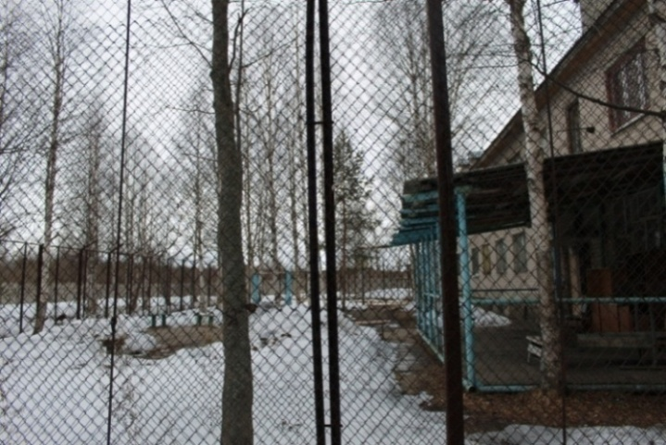
Вызывает особую обеспокоенность ситуация с организацией питания пациентов. Стоимостные показатели питания пациента, исходя из размера тарифа на оказание круглосуточной стационарной помощи в расчете на один койко-день в 2017 году были в пределах от 160 руб. до 164 руб. Согласно информации ГБУЗ АО «АКПБ», тариф на один койко-день составлял для ГБУЗ АО «АКПБ» в 2016 году 2246, 18 руб. (в том числе 160,07 руб. на приобретение продуктов питания), а в 2017 году только 1 998,52 руб. (в том числе 164,97 руб. на приобретение продуктов питания). Следует отметить, что в 2014 году аналогичный показатель составлял для ГБУЗ АО «АКПБ» 171,28 руб. Очевидно, что обеспечить полноценное питание пациентов на указанную сумму, особенно с учетом инфляции, проблематично.
ГБУЗ АО "АКПБ"
Кроме того, нельзя не учитывать наличие в ГБУЗ АО «АКПБ» специализированных подразделений, требующих дополнительных, в том числе, «непрофильных», расходов. Так, АКПБ несет затраты по охране и обеспечению режима в отделении специализированного типа, в котором содержатся лица, совершившие общественно опасные деяния различной тяжести, в том числе против личности (убийства, изнасилования). Несмотря на предпринимаемые АКПБ в пределах имеющихся финансовых возможностей меры, имеется ряд проблем материально-технического характера, обусловленных необходимостью обеспечить охрану и наблюдение для указанной категории лиц (отсутствие охранной сигнализации, уязвимость ограждения территории, недостаточность средств видеонаблюдения и др.). Охрана отделения в настоящее время осуществляется на основе договора с частным охранным предприятием, что также требует дополнительных финансовых затрат за счет бюджетных ассигнований, которые выделяются АКПБ на выполнение государственного задания по оказанию бесплатной медицинской помощи.
Учитывая, что данный вопрос затрагивает не только права лиц, относящихся к наиболее уязвимым с точки зрения соблюдения прав, но и медицинских работников, а также иных лиц, находящихся на территории психиатрических стационаров (отделений), считаем необходимым изучить возможность внесения в действующее законодательство норм по изменению существующего порядка.
Кроме того, практика функционирования соответствующих отделений показывает, что их штатное расписание не учитывает специфики содержания и проведения лечебных мероприятий в отношении данной категории лиц, и на наш взгляд, требует также отдельного анализа и дополнительного законодательного регулирования. Следует отметить, что работа по законодательному урегулированию этих вопросов ведется уже несколько лет, и необоснованно затянулась.
В связи с вышеизложенным в течение 2018 года Уполномоченный привлекал внимание к проблеме отсутствия четкого законодательного регулирования охраны лиц, содержащихся под стражей в период проведения стационарной судебно-психиатрической экспертизы в лечебных учреждениях, и существующим проблемам. Так, Уполномоченным были направлены соответствующие обращения в адрес Председателя Комитета Совета Федерации по социальной политике.
***
Вместе с тем Уполномоченный продолжает уделять особое внимание соблюдению прав наиболее уязвимой категории лиц, имеющих право на социальное обеспечение, – людям, проживающим в психоневрологических интернатах.
Указанные стационарные учреждения предназначены для социального обслуживания лиц, страдающих психическими расстройствами, утративших частично или полностью способность к самообслуживанию и нуждающихся по состоянию психического, а нередко и физического здоровья в постоянном уходе и наблюдении. Психоневрологические интернаты входят в общую систему психиатрической помощи в Российской Федерации и одновременно являются учреждениями социальной защиты населения.
Ситуация с отсутствием мест стоит здесь еще острее, люди вынуждены годами ожидать очереди.

- Одним из типичных примеров является обращение П. в защиту интересов ее брата С. Из представленной информации следовало, что брат заявительницы проживает один в селе Ч., имеет полный распад психики, признаки глубокой деменции, грубый интеллектуальный дефект, независимое существование невозможно, нуждается в постоянном контроле и уходе. Его документы направлены в несколько психоневрологических интернатов для предоставления места, однако в ноябре 2017 года работники Котласского психоневрологического диспансера доставили С. в его комнату с печным отоплением и оставили одного. В силу сложившихся обстоятельств П. не может осуществлять уход за братом.
В соответствии со ст. 4 Федерального закона от 28.12.2013 № 442-ФЗ «Об основах социального обслуживания граждан в Российской Федерации» социальное обслуживание основывается на соблюдении прав человека и уважении достоинства личности, носит гуманный характер и не допускает унижения чести и достоинства человека. Одним из принципов социального обслуживания является равный, свободный доступ граждан к социальному обслуживанию вне зависимости от их пола, расы, возраста, национальности, языка, происхождения, места жительства, отношения к религии, убеждений и принадлежности к общественным объединениям.
В силу ст. 1 Закона РФ от 02.07.1992 № 3185-1 «О психиатрической помощи и гарантиях прав граждан при ее оказании» психиатрическая помощь лицам, страдающим психическими расстройствами, гарантируется государством и осуществляется на основе принципов законности, гуманности и соблюдения прав человека и гражданина.
На обращение Уполномоченного министерством труда, занятости и социального развития Архангельской области была предоставлена информация, что С. признан нуждающимся в социальных услугах в стационарной форме социального обслуживания, учитывая экстренную необходимость дальнейшего жизнеустройства и невозможность самостоятельного проживания, он был принят в ГАСУ АО «Вельский психоневрологический интернат», которым в дальнейшем была осуществлена подготовка документов для обращения в суд с целью признания С. недееспособным.
Следует отметить, что условия проживания в психоневрологическом интернате характеризуются однообразием обстановки, отсутствием интересной занятости, монотонностью быта, дефицитом общения со здоровым окружением, зависимостью от персонала. Частыми являются такие нарушения прав, как лишение свободы передвижения внутри учреждения (запертые этажи, невозможность выйти на прогулку во двор или в гости в соседнее отделение); отсутствие возможности связаться с внешним миром (нет стационарных телефонов); неоказание необходимой медицинской помощи; снисходительное или пренебрежительное отношение персонала к проживающим; отсутствие мест для хранения личных вещей; отсутствие возможности уединиться, личного пространства; отсутствие возможности выбирать пищу, одежду, соседей по комнате и т.д.
К сожалению, в истекшем году в адрес Уполномоченного продолжили поступать обращения в интересах одиноких граждан с психическими заболеваниями, лишенными надлежащего ухода и присмотра родственников или опекунов.

- В адрес Уполномоченного обратилась Т., жительница г. Архангельска, в интересах ее соседки К., с 2014 года страдающей психическим заболеванием. Как указала заявительница, состояние здоровья и психическое состояние К. значительно ухудшилось, а родственники, в том числе опекун, надлежащего ухода за К. не осуществляют, лечение не проводят, оставляют ее на длительное время одну в квартире. Из квартиры, где проживает К., постоянно слышны шум, крики, стук по полу и в окна. Кроме того, в связи с неадекватным поведением К. соседи высказывали опасения относительно своей безопасности в связи с риском взрыва газа, пожара или залива их квартир.
Из обращения следовало, что жильцы неоднократно направляли обращения, в том числе коллективные, как в отдел по территориальному округу Варавино-Фактория управления по вопросам семьи, опеки и попечительства администрации МО «Город Архангельск» (далее – отдел), так и в ГБУЗ Архангельской области «Архангельский психоневрологический диспансер» (далее – ГБУЗ АО «АПНД»). Однако в ответах заявителям сообщалось только о том, что их информация «принята к сведению». В дальнейшем, несмотря на то, что «специалистами отдела была проведена беседа с родственниками», ситуация не улучшалась.

В целях оказания содействия Уполномоченным были незамедлительно направлены обращения в адрес министерства здравоохранения Архангельской области и заместителя главы МО «Город Архангельск» по социальным вопросам с просьбой принять соответствующие меры.
С удовлетворением хочется отметить, что по итогам рассмотрения обращения Уполномоченного компетентными службами были предприняты необходимые меры. Так, по данным ГБУЗ АО «АПНД» в мае 2018 года К. была неоднократно осмотрена участковым психиатром на дому, проведена коррекция медикаментозной терапии, в рамках консультаций решился вопрос о дальнейшей тактике ведения и лечения. Вместе с тем, рассмотрев обращение Уполномоченного, администрация МО «Город Архангельск» сообщила, что в ГБУЗ АО «АПНД» направлен соответствующий запрос для решения вопроса о признании в судебном порядке недееспособности К.

Резюмируя вышеизложенное, Уполномоченный считает необходимым:
- Правительству Архангельской области подвести итоги реализации Концепции модернизации психиатрической и наркологической служб Архангельской области на 2013-2018 годы, продлить (разработать новые) соответствующие программные документы на период с 2019 года;
- совершенствовать межведомственное взаимодействие при организации медицинской помощи и социального обслуживания лиц, страдающих психическими заболеваниями;
- принять эффективные меры, направленные на развитие коечной сети и создание достаточного количества мест в психоневрологических интернатах, с учетом своевременного перевода нуждающихся в них пациентов из лечебных учреждений.
Кроме того, в части совершенствования федерального законодательства Уполномоченный считает необходимым:
- включить медицинскую помощь при психических расстройствах и расстройствах поведения в базовую программу обязательного медицинского страхования;
- принять типовое положение об отделении для проведения стационарной судебно-психиатрической экспертизы лиц, находящихся под стражей;
- принять меры по внесению на рассмотрение и ускорению принятия законопроекта, предусматривающего придание помещениям, предназначенным для содержания подозреваемых и обвиняемых на время проведения стационарной судебно-психиатрической экспертизы, в учреждениях, которые подведомственны федеральному и региональным министерствам здравоохранения, статуса мест принудительного содержания и определения органа (МВД России либо ФСИН России), ответственного за выполнение функций охраны указанных помещений;
- в целях исключения нарушений прав лиц, страдающих психическими заболеваниями и находящихся в стационарных учреждениях психоневрологического профиля, определить понятие «трудовая терапия» на законодательном уровне, разработать методические рекомендации по ее реализации и внедрению в специализированные учреждения психоневрологического профиля;
- в связи с тем, что штатное расписание отделений психиатрических стационаров не учитывает специфики содержания и проведения лечебных мероприятий, разработать дополнительное законодательное регулирование этого вопроса;
- разработать нормативные правовые акты, определяющие статус психиатрических больниц (как учреждений открытого или закрытого типа), а также регламентирующие укрепленность и оснащенность психиатрических больниц.

2.3. Право на образование
«Каждый имеет право на образование. Гарантируется общедоступность и бесплатность дошкольного, основного общего и среднего профессионального образования в государственных или муниципальных образовательных учреждениях».
статья 43 Конституции РФ

Вызовы XXI века формируют новые взгляды на общепризнанные ценности, принципы общественных отношений, роль и место человека и гражданина, его производственную, познавательную и творческую деятельность, в связи с чем многократно возрастает роль образования. К нему предъявляются новые требования и стандарты. Оно становится необходимым условием благополучия человека. Уровень полноты реализации права граждан на образование становится тем фактором, который оказывает существенное воздействие на уровень развития общества.
Право на образование- одно из наиболее существенных конституционных социальных прав человека, создающее предпосылки для развития личности и общества в целом. Оно занимает особое место в системе прав человека и входит в ряд международных стандартов.
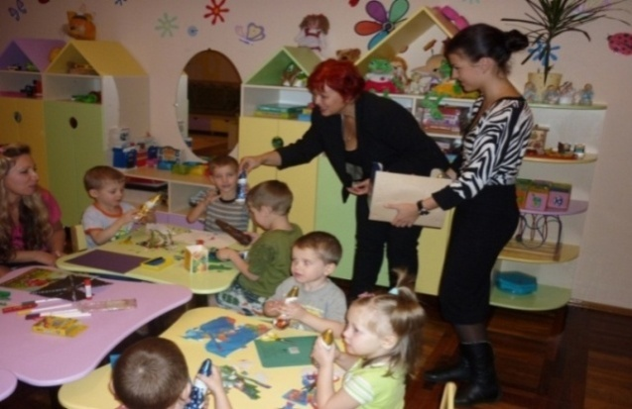
При этом право на образование получило свое закрепление в основном законе государства – Конституции РФ, которая закрепляет право каждого на образование. При этом гарантируются общедоступность и бесплатность дошкольного, основного общего и среднего профессионального образования.
Закрепленные в Конституции принципы нашли свое развитие в Федеральном законе от 29.12.2012 № 273-ФЗ «Об образовании в Российской Федерации». Важнейшими принципами реализации права на образование являются его доступность и бесплатность, которая обеспечивается, в первую очередь, созданием необходимого количества соответствующих образовательных учреждений, классов, групп, а также условий для их полноценной деятельности.
Посещение ГБОУ АО "Архангельский детский дом № 2"
В Архангельской области проводится значительная работа по развитию сферы образования. Однако, учитывая объективные причины, в регионе остаются нерешенными некоторые проблемы в реализации прав граждан при получении образования всех уровней. Проверки прокуратуры показали, что ряд проблем в реализации конституционных прав детей на доступность и бесплатность общего образования пока не нашел своего полного разрешения. Так, например, по-прежнему фиксируются факты незаконного взимания с родителей средств на учебные цели и иные нужды образовательных организаций, включая охранные услуги. Допускается незаконное привлечение родительских средств на текущие нужды учреждений, которые должны финансироваться из бюджета.
За 10 месяцев 2018 года прокуратурой области выявлено 256 нарушений в сфере школьного образования, принесено 54 протеста на незаконные правовые акты, внесено 20 представлений об устранении нарушений закона
Сайт прокуратуры АО
Уполномоченный в своей деятельности уделяет серьезное внимание проблемам с реализацией законных прав в сфере образования, систематически посещает образовательные учреждения, проводит встречи с коллективами и с учащимися. Вместе с тем количество обращений в адрес Уполномоченного по данной проблематике невелико. Так, в 2017 году поступило 47 обращений, в 2018 году – 44 обращения. При этом в профильное министерство – министерство образования и науки Архангельской области в 2017 году поступило 288 обращений. Следует отметить существенную устойчивую динамику увеличения количества обращений, поступивших в данное ведомство. Так, если в 2015 году поступило 202 обращения, то за 2018 год – более 500.
Основными темами обращений являются: условия проведения образовательного процесса, получение мест в образовательных организациях (дошкольных), реорганизация, ликвидация образовательных организаций.
К сожалению, наиболее актуальной проблемой дошкольного образования является отсутствие достаточного количества мест в детских садах, и, соответственно, длительные очереди при устройстве в детские сады детей.
По информации министерства образования и науки Архангельской области, в очереди для дальнейшего предоставления мест в детских садах по данным на 01.01.2018 зарегистрировано 22475 детей, из них в возрасте до 3 лет – 22072, от 3 до 7 лет – 403 ребенка.
Доступность дошкольного образования для детей в возрасте от 2 месяцев до 3 лет в Архангельской области на начало текущего года составила 72,12%, В среднем по Российской Федерации на 01.01.2018 этот показатель составил 79,81%. Доступность для детей от 3 до 7 лет в нашем регионе – 100%, а по Российской Федерации - 99,01%.
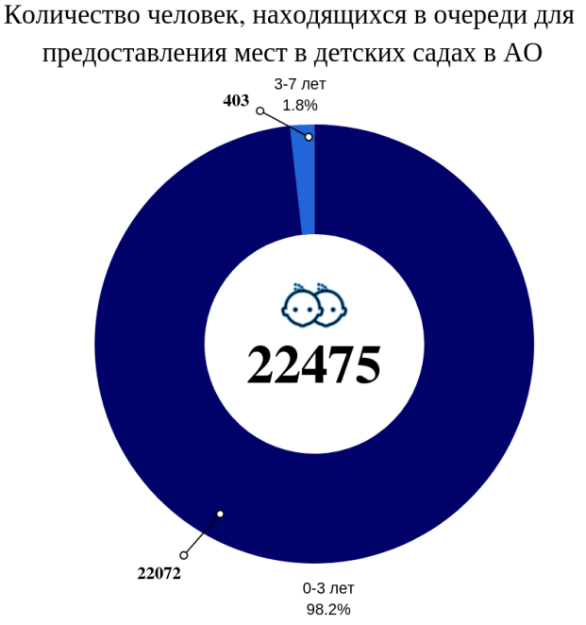
Стоит отметить, что в 2017 году создано 304 дополнительных места в детских садах региона. Группы кратковременного пребывания посещали всего 148 детей, остальные воспитанники посещали дошкольные группы с иным режимом работы.
Большое внимание уделяется образованию и воспитательному процессу детей с ограниченными возможностями здоровья. Так, в муниципальных дошкольных образовательных организациях, расположенных на территории Архангельской области, функционирует 272 группы компенсирующей направленности (2016 год – 228 групп). При этом больше всего групп создано для обучения детей, имеющих нарушения речи (160 групп), меньше всего – для детей с умственной отсталостью (6 групп) и нарушениями слуха (5 групп).
Начальное общее, основное общее и среднее общее образование. В 2017/2018 учебном году количество учащихся в общеобразовательных организациях составляет 127014 человек, включая учеников негосударственных общеобразовательных организаций и вечерних (сменных) школ. В малокомплектных школах региона обучается 24759 человек.
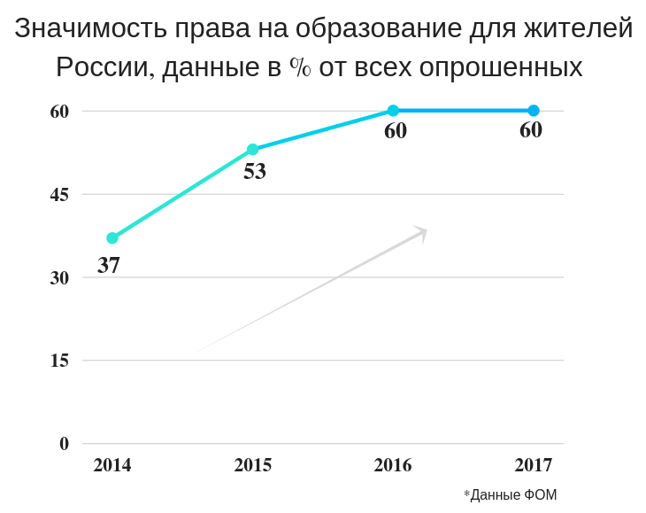
Вместе с тем обучение в общеобразовательных организациях Архангельской области организовано в 2 смены: по программам начального общего образования (1-4 классы) во вторую смену обучается 7445 человек, по программам основного общего образования (5-9 классы) во вторую смену обучается 2292 человека.
В регионе существенное внимание в процессе обучения и образования уделяется наиболее уязвимым категориям детей - являющимся сиротами и оставшимися без попечения родителей, а также детям с ограниченными возможностями здоровья.
В целях реализации права детей с ограниченными возможностями здоровья на обучение без отрыва от семьи в 2018 году в регионе функционировало 239 классов, реализующих адаптированные основные общеобразовательные программы. Здесь стоит отметить, что, к сожалению, в области ощущается нехватка специализированных классов для детей с нарушением слуха (всего 8 классов), и детей, имеющих множественные нарушения развития (6 классов). В Архангельской области продолжается реализация начатой в 2014 году работы по формированию сети образовательных учреждений, в которых созданы условия для инклюзивного образования детей-инвалидов. 1126 детей с ограниченными возможностями здоровья обучается совместно с другими обучающимися (инклюзивно). В регионе 5 ресурсных центров осуществляют организационно-методическое сопровождение процесса инклюзивного образования: 3 из них специализируются на обучении детей с умственной отсталостью, 1 - на обучении детей с нарушениями опорно-двигательного аппарата, 1 - на обучении детей с нарушениями слуха.
Среднее профессиональное образование. Выпускники школ продолжают учебу в государственных профессиональных образовательных организациях Архангельской области. Им предлагается обучение более чем по 140 образовательным программам среднего профессионального образования – программам подготовки квалифицированных рабочих, служащих и программам подготовки специалистов среднего звена.
Система среднего профессионального образования представлена в регионе 45 профессиональными образовательными организациями:
- 37 из них подведомственны министерству образования и науки Архангельской области, 2 – министерству культуры Архангельской области, 1 – министерству здравоохранения Архангельской области, имеется также 5 негосударственных профессиональных образовательных организаций.
Общее количество обучающихся составило 22415 человек; количество бюджетных мест составило 18922, коммерческих мест – 3493. Стоит отметить, что по сравнению с предыдущим годом количество бюджетных мест было увеличено.
Высшее профессиональное образование в современном обществе стало одной из самых обширных сфер человеческой деятельности. Во все времена именно высшее образование являлось основой развития общества, его экономического роста и благосостояния, социально-экономической стабильности и устойчивого развития. Поэтому образовательную политику правительство области рассматривает как составную часть общей социально-экономической политики. Ведущими вузами Архангельской области являются Северный (Арктический) федеральный университет имени М.В. Ломоносова и Северный государственный медицинский университет. На территории региона имеются еще 2 негосударственные организации высшего образования (Институт управления и Северный институт предпринимательства) и 7 филиалов государственных и негосударственных вузов.

2.4. Социальное обеспечение и социальная защита
«В Российской Федерации обеспечивается государственная поддержка … инвалидов и пожилых граждан, развивается система социальных служб, устанавливаются государственные пенсии, пособия и иные гарантии социальной защиты. Каждому гарантируется социальное обеспечение по возрасту, в «случае болезни, инвалидности, потери кормильца, для воспитания детей и в иных случаях, установленных законом».

часть 2 статьи 7, части 1, 2 статьи 39 Конституции РФ

Вопросы оказания социальной поддержки нуждающимся гражданам, социально уязвимым слоям населения, и в первую очередь, пенсионерам и инвалидам, являются для нашего государства одними из самых важных в социальной политике. Основными формами социальной защиты населения являются предоставление льгот и выплата пособий, пенсионное обеспечение и социальное обслуживание. Следует отметить, что обращения к Уполномоченному в данной сфере наиболее полно раскрывают тему качества жизни граждан. Одними из основных вопросов для заявителей, как и в предыдущие годы, являлись:
- предоставление мер социальной поддержки различным категориям граждан;
- содействие в обеспечении пенсионных прав;
- реализация прав инвалидов.
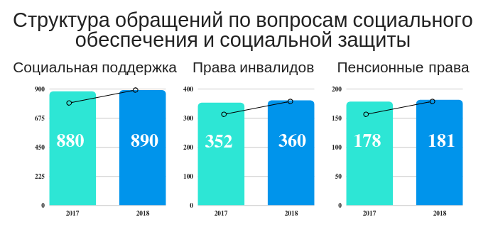
По сравнению с 2017 годом количество обращений по обозначенным вопросам находится практически на прежнем уровне.
Традиционно, немало граждан обращаются к Уполномоченному за консультацией по поводу назначения и перерасчета пенсий, пособий, компенсаций. Кроме того граждане обращались с жалобами на отказы в установлении группы инвалидности или ее снижение, поступали просьбы об устройстве в организации социального обслуживания и др.
Вопросы пенсионного обеспечения

По вопросам пенсионного обеспечения в 2018 году поступило 181 обращение (удельный вес составил 6,4% в общем количестве обращений). Основными поводами для обращений стали:
- несогласие с размером пенсии (не учтен «северный» стаж, отдельные периоды работы);
- непонимание порядка определения, перерасчета, индексации и корректировки размеров пенсии;
- необходимость разъяснения порядка назначения региональной доплаты к пенсии или доплаты лицам, достигшим возраста 80 лет;
- вопросы возмещения неработающим пенсионерам расходов на оплату стоимости проезда к месту отдыха и обратно и др.
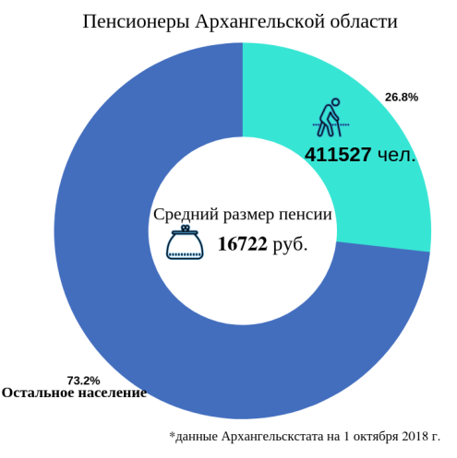
В ряде случаев заявители испытывали трудности в сборе необходимых документов. В таких ситуациях Уполномоченный оказывает заявителям необходимое содействие.

- К Уполномоченному обратился осужденный К. с просьбой оказать содействие в восстановлении сведений о его трудовом стаже. Как указывал К., документы, в которых содержались сведения о его работе, были им утрачены.
Учитывая, что для осужденных реализация своих законных интересов в силу объективных причин является затруднительной, и в целях оказания содействия К. Уполномоченный подключился к решению вопроса, необходимые сведения были запрошены в архивах, заявитель получил необходимую ему информацию.

Суть вопросов при несогласии с размером пенсии в основном, сводится к ее низкому размеру. Граждане сообщают Уполномоченному, что размер пенсий и социальных выплат все время отстает от роста цен на продукты питания, лекарства, коммунальные услуги, товары первой необходимости.
При несогласии заявителей с размером пенсии в большинстве случаев Уполномоченный обращался в Отделение Пенсионного фонда Российской Федерации в Архангельской области с просьбой проверить правильность начисления пенсии.
В целях оказания содействия в реализации и восстановлении прав граждан сотрудниками аппарата Уполномоченного предоставлялись подробные консультации по вопросам реализации прав граждан на пенсионное обеспечение.

Вопросы социального обслуживания

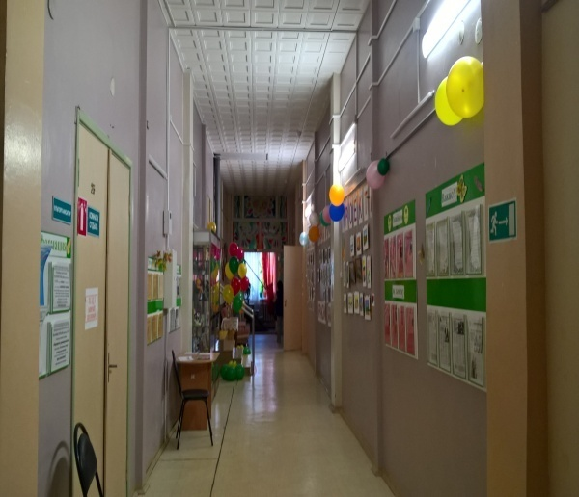
В Архангельской области действует сеть стационарных учреждений социального обслуживания, включающая комплексные центры социального обслуживания, дома престарелых и инвалидов, а также психоневрологические интернаты. Общая численность получателей социальных услуг составляет почти 13500 человек, в реестр поставщиков социальных услуг входит 69 организаций социального обслуживания.
Однако, количество указанных учреждений не позволяет обеспечить всех нуждающихся. О такой нереализованной потребности говорится и в обращениях, поступающих в адрес Уполномоченного. Показателен пример М:
Посещение Архангельского КЦСО

- В адрес Уполномоченного поступило обращение председателя Коношской районной организации Всероссийского общества инвалидов в защиту интересов М. Из представленной в обращении информации следовало, что пенсионер М. инвалид 2 группы, возможность его передвижения ограничена, живет в квартире, не приспособленной для проживания инвалида, нуждается в постоянном постороннем контроле и уходе, однако в силу сложившихся отношений с родственниками, они ему такого ухода не обеспечивают, и, поэтому, его независимое существование невозможно. При этом, письмом министерства труда, занятости и социального развития Архангельской области М. было отказано в предоставлении места в учреждении стационарного социального обслуживания со ссылкой на наличие двух совершеннолетних трудоспособных сыновей и сохранение в значительном объеме возможности выполнения элементарной деятельности.
Представленные с обращением документы свидетельствовали о том, что предоставление М. услуг социального обслуживания на дому, к сожалению, не обеспечивает надлежащих условий его жизнедеятельности и не улучшают их, он нуждается в ежедневном либо круглосуточном присмотре и уходе, в том числе в предоставлении услуг индивидуально-обслуживающего характера, кормлении, а также в надзоре. Так, в выписном эпикризе ГБУЗ АО «Коношская ЦРБ» содержатся рекомендации об оформлении документов для помещения М. в интернат; согласно ИПРА инвалида он имеет выраженные нарушения функций нижних конечностей и мочевыделительных функций, нуждается в помощи в передвижении. Кроме того, ГБУ СОН АО «Коношский КЦСО» был инициирован пересмотр индивидуальной программы, в связи с чем учреждением в министерство был направлен пакет документов для пересмотра индивидуальной программы на стационарную форму социального обслуживания, однако было принято решение об отказе в предоставлении М. социальных услуг в стационарной форме.
Вместе с тем ст. 15 Федерального закона от 28.12.2013 № 442-ФЗ «Об основах социального обслуживания граждан в Российской Федерации» установлено, что гражданин признается нуждающимся в социальном обслуживании в случае, если существуют такие обстоятельства, которые ухудшают или могут ухудшить условия его жизнедеятельности, как полная или частичная утрата способности либо возможность осуществлять самообслуживание, самостоятельно передвигаться, обеспечивать основные жизненные потребности в силу заболевания, травмы, возраста или наличия инвалидности.
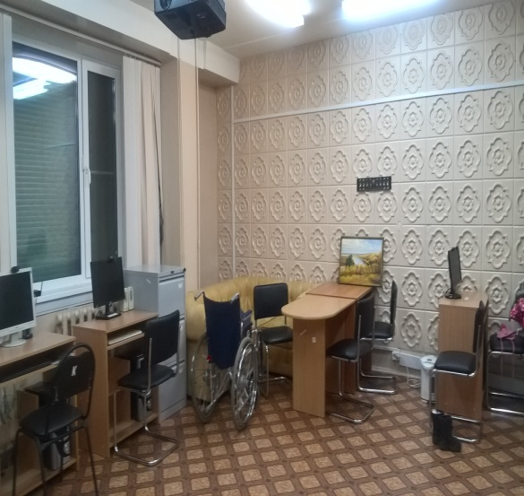
Согласно действующему законодательству, в том числе Приказу Минтруда России от 24.11.2014 № 935н «Об утверждении Примерного порядка предоставления социальных услуг в стационарной форме социального обслуживания», данное решение принимается на основании документов, перечень которых установлен, в том числе и указанным Приказом. Среди причин отказа в предоставлении услуг указывается наличие медицинских противопоказаний и непредставление необходимых документов. Такая причина отказа, как наличие совершеннолетних трудоспособных детей, ни в действующем федеральном, ни в областном законодательстве не содержится. Кроме того, как следовало из обращения, фактически сыновья совместно с М. не проживают, его не навещают и о нем не заботятся.
Компьютерный класс (Архангельский КЦСО)
В то же время вышеуказанным приказом рекомендовано учитывать медицинские документы, характеризующие состояние здоровья гражданина; результаты реализованной индивидуальной программы предоставления социальных услуг, иных условий, определяющих индивидуальную потребность гражданина в социальных услугах.
С учетом сложившихся жизненных обстоятельств и ухудшающимися условиями жизнедеятельности М., Уполномоченный обратился к министру труда, занятости и социального развития Архангельской области с просьбой вернуться к рассмотрению вопроса, оказать содействие в пересмотре индивидуальной программы М., а также предоставить ему место в учреждении стационарного социального обслуживания, как лицу пенсионного возраста и инвалиду.
Обращение Уполномоченного было рассмотрено и предоставлена информация о том, что министерство, учитывая сложную жизненную ситуацию М. и невозможность предоставления ему постоянного присмотра и ухода в домашних условиях, приняло решение о признании М. нуждающимся в социальных услугах в двух формах социального обслуживания: в стационарной и на дому (до заключения договора со стационарной организацией социального обслуживания).

Некоторые граждане, обращаясь к Уполномоченному, указывают на невнимательность персонала, неудовлетворительную организацию досуга, жалуются на качество питания. В ряде учреждений продолжаются проблемы, связанные с реализацией лицами, находящимися в них на стационарном социальном обслуживании, права на охрану здоровья и медицинскую помощь.

- П., проживающий в ГБСУ АО «Устьянский комплексный центр социального обслуживания», обратился к Уполномоченному с жалобой, поскольку ему необходима офтальмологическая операция, однако заявитель не может получить направление на нее из-за того, что нет возможности попасть на прием к окулисту.
После обращения Уполномоченного к министру здравоохранения Архангельской области, П. был консультирован врачом-офтальмологом, назначен необходимый перечень исследований для оперативного лечения в плановом порядке, администрации ГБСУ АО «Устьянский КЦСО» дано указание организовать направление на обследование и транспортировку П. в медицинское учреждение.

Поступали обращения и об оказании содействия в переводе в другой интернат. Следует отметить, что согласно Порядку предоставления социальных услуг поставщиками социальных услуг в Архангельской области (утв. Постановлением Правительства Архангельской области от 18.11.2014 № 475-пп) заявитель для предоставления социальных услуг в форме стационарного социального обслуживания самостоятельно обращается к организации с заявлением о предоставлении социальных услуг. Вместе с тем, принимая во внимание преклонный возраст заявителей, Уполномоченный оперативно подключается к решению таких вопросов.

- В адрес Уполномоченного поступило обращение гражданина П., в настоящее время находящегося в интернате, расположенном в Устьянском районе Архангельской области, по вопросу перевода в другое стационарное учреждение социального обслуживания, расположенное в г. Архангельске. Уполномоченный обратился в адрес министерства труда, занятости и социального развития с просьбой оказать заявителю максимально возможное содействие при решении данного вопроса. Обращение Уполномоченного было рассмотрено и заявителю была оказана необходимая помощь. Как сообщило министерство, П. был проконсультирован по вопросу перевода, в том числе ознакомлен с соответствующими организациями. При этом, учитывая личное желание П. переехать в стационарную организацию, расположенную в г. Архангельске, директору учреждения социального обслуживания, в котором находится П., поручено оказать ему содействие в решении вопроса о переводе в организацию – общество с ограниченной ответственностью «Пансионат для пожилых людей и инвалидов «Забота».

Обеспечение мер социальной поддержки различных категорий граждан

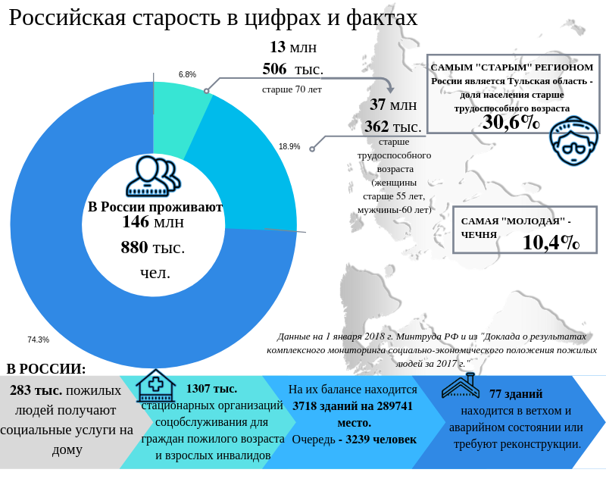
В Архангельской области на протяжении многих лет отмечается достаточно высокий уровень реализации прав различных групп населения и категории граждан на социальное обеспечение. В регионе предоставляется более 20 мер социальной поддержки различным категориям граждан (ветераны труда, труженики тыла, лица, награжденные ведомственными наградами, инвалиды боевых действий, граждане старшего возраста и др.). Размер бюджетных ассигнований на реализацию мер социальной поддержки населения в 2017 году составил 7100494 тыс. руб., в январе-июне 2018 года – 7444041 тыс. руб. В связи с пенсионной реформой на областном уровне было принято решение о сохранении мер социальной поддержки в том виде, в котором они существовали ранее и в тех же возрастных рамках. При этом усилена адресность в предоставлении мер социальной поддержки, законодательно установлены критерии нуждаемости.
Вместе с тем вопросы мер социальной поддержки в обращениях граждан звучат нередко. В 2018 году в адрес Уполномоченного поступило 890 обращений, удельный вес составил 6,4% в общем количестве обращений. Большинство из обращений затрагивали следующие проблемы:
- получение статуса «малоимущего» для постановки на учет в качестве нуждающихся в жилом помещении, а также в целях предоставления мер социальной поддержки;
- несогласие с размером начисленных льгот и пособий;
- отказ в выплате компенсации проезда к месту отдыха и обратно;
- отказ в выдаче путевок на санаторно-курортное лечение;
- вопросы льготного зубного протезирования пенсионеров и ветеранов труда и др.

Вопросы реализации прав инвалидов

Проблемы реализации прав инвалидов и содействие обеспечению и защите прав данной категории граждан является важнейшим приоритетом в деятельности Уполномоченного. Среди социально незащищенных категорий граждан инвалиды занимают особое место и нуждаются в заботе, помощи и внимании со стороны государства. Несмотря на то, что в Российской Федерации инвалидам гарантируются экономические, правовые меры и меры социальной поддержки проблем у данной категории лиц остается достаточно много.
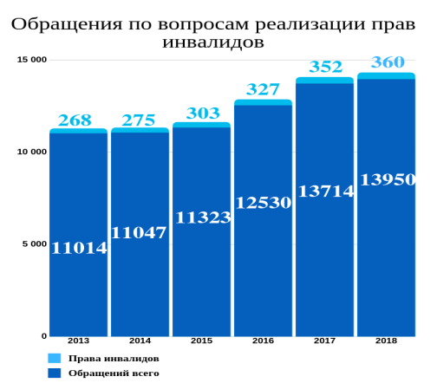
В адрес Уполномоченного ежегодно поступают обращения по вопросам реализации прав инвалидов в различных сферах. Следует отметить, что в общем объеме поступающих жалоб удельный вес обращений от лиц указанной категории колеблется в пределах 2,4-2,6%, при этом отмечается тенденция к постоянному росту таких обращений. В 2018 году поступило 360 обращений данной тематики (удельный вес 2,6%).
На фоне общего количества жалоб число таких обращений является незначительным, тем не менее, исходя из анализа поступающих обращений, можно выделить следующие основные проблемы в сфере реализации и защиты прав инвалидов на территории Архангельской области:
- создание доступной среды жизнеобеспечения и обеспечения беспрепятственного доступа к объектам социальной инфраструктуры;
- обеспечение жильем инвалидов и семей, имеющих детей-инвалидов, нуждающихся в улучшении жилищных условий,
- проведение медико-социальной экспертизы (порядок проведения экспертизы, порядок обжалования решений бюро медико-социальной экспертизы различных уровней в связи с непризнанием инвалидом или необоснованным снижением группы инвалидности);
- обеспечение инвалидов квалифицированной медицинской помощью, необходимыми лекарственными средствами, индивидуальными техническими средствами реабилитации;
- реализация законных прав осужденных инвалидов на улучшенные материально-бытовые условия, а также на обеспечение техническими средствами реабилитации.

Хотелось бы отметить, что значительное количество обращений по обозначенным вопросам поступает от лиц, содержащихся в исправительных учреждениях системы исполнения наказаний. Помимо таких тем, как жилищно-бытовые условия, питание, медицинское обслуживание инвалидов, находящихся в местах лишения свободы, от них также поступают жалобы на ущемление их прав при прохождении процедуры установления инвалидности.
Освидетельствование граждан, находящихся в местах лишения свободы, осуществляется согласно Инструкции о порядке освидетельствования подозреваемых, обвиняемых и осужденных в учреждениях медико-социальной экспертизы, утвержденной 23.08.1990 № 18/39-1010, а состав, последовательность и сроки выполнения административных процедур (действий) установлены Административным регламентом по предоставлению государственной услуги по проведению медико-социальной экспертизы (утв. Приказом Минтруда России от 29.01.2014 № 59н). Однако, несмотря на четкую регламентацию этих процедур, можно отметить следующие проблемы, возникающие при освидетельствовании граждан, находящихся в местах лишения свободы:
- трудности с получением направления на медико-социальную экспертизу, которые связаны с недостаточными обследованиями, отсутствием узких специалистов, что не позволяет в установленные сроки провести полное обследование, малой информативностью установленного диагноза;
- организационные проблемы, среди которых затягивание в оформлении необходимых документов, необоснованные отказы в выдаче справок об отказе в установлении инвалидности, пропуск сроков переосвидетельствования осужденных-инвалидов;
- отсутствие разъяснений как порядка признания лица инвалидом, так и порядка обжалования результатов медико-социальной экспертизы;
- отсутствие возможностей для реализации осужденными инвалидами индивидуальной программы реабилитации инвалидов.
Нельзя не отметить, что процедура медико-социальной экспертизы постоянно совершенствуется, утверждены новые классификации и критерии, используемые при осуществлении медико-социальной экспертизы, а 2018 год отмечен рядом нововведений в данной сфере: появилась возможность получить бессрочную инвалидность уже после первого обращения гражданина, в ряде случаев инвалидность может быть установлена при заочном освидетельствовании и др.
Однако для граждан процесс оформления инвалидности все еще остается длительным, состоящим из нескольких этапов и требующим массу усилий.
Большая часть обращений от данной категории граждан была связана именно с проведением медико-социальной экспертизы (порядка проведения экспертизы, порядка обжалования решений бюро медико-социальной экспертизы различных уровней в связи с непризнанием инвалидом или необоснованным снижением группы инвалидности), обеспечением индивидуальными техническими средствами реабилитации.
Что касается обращений граждан по вопросам медико-социальной экспертизы, то следует отметить, что характер таких обращений за последние годы изменился. Если раньше граждане обращались с жалобами на «процедурные» вопросы (оформление и выдача результатов проведения медико-социальной экспертизы, получение выписки из акта освидетельствования и др.), то в последние 2-3 года наблюдается рост количества обращений, связанных с жалобами на организацию и порядок проведения медико-социальной экспертизы и на действия работников структурных подразделений, на субъективный подход при проведении медико-социальной экспертизы, на несогласие с экспертным решением об отказе в установлении инвалидности, с просьбами предоставить консультации по вопросам МСЭ. При этом встречались жалобы, в которых заявители не только выражали несогласие с установленной группой инвалидности, но и сообщали о некорректном отношении сотрудников медико-социальной экспертизы к заявителям.
К Уполномоченному периодически поступают обращения граждан, в которых они выражают несогласие с результатами медико-социальной экспертизы. Речь идет о случаях, когда граждан либо вообще не признают инвалидами, либо снижают группу инвалидности. При этом граждане считают, что их состояние здоровья дает основание для признания их инвалидами, либо установления высшей группы инвалидности.
Обычно те инвалиды, кто не согласен с результатами освидетельствования, обращаются повторно в указанные учреждения, но в большинстве случаев главное бюро МСЭ подтверждает правильность ранее принятого решения. Порой граждане, решая вопрос об установлении инвалидности, безрезультатно проходят по бюрократическому кругу по нескольку раз. Вот один из таких примеров:

- К Уполномоченному обратилась гражданка К. по вопросу прохождения медико-социальной экспертизы. Как указывала К., летом 2017 года она получила многочисленные травмы в результате дорожной аварии. После прохождения длительного лечения К. обратилась в бюро медико-социальной экспертизы для решения вопроса о признании ее инвалидом, однако в установлении инвалидности ей было отказано. Данное решение К. было обжаловано, по результатам рассмотрения жалобы решение было признано правильным. После этого К. дважды проходила реабилитационные мероприятия, однако состояние здоровья не улучшилось. В связи с этим К. вновь обратилась в бюро медико-социальной экспертизы, и опять ей было отказано в установлении инвалидности. Считая данное решение незаконным, К. обратилась за содействием к Уполномоченному. В целях оказания содействия заявителю, Уполномоченный обратился в адрес Главного бюро медико-социальной экспертизы по Архангельской области и НАО. На основании обращения Уполномоченного жалоба К. была рассмотрена, начата проверка принятого решения, а К. была повторно приглашена для проведения очной медико-социальной экспертизы.

Актуальным и злободневным на сегодняшний день остается вопрос обжалования решений бюро МСЭ. Постановлением Правительства РФ от 20.02.2006 № 95 «О порядке и условиях признания лица инвалидом» предусмотрен порядок обжалования решений бюро, главного бюро в вышестоящем учреждении (бюро), однако, как показывает практика, вышестоящее бюро медико-социальной экспертизы в большинстве случаев не отменяет решение нижестоящего бюро. В связи с этим гражданам остается защищать свои права в судебном порядке. Вместе с тем, добиться отмены решения бюро для граждан достаточно сложно.
Среди аргументов, которые они приводят:
- ведомственная замкнутость учреждений МСЭ, имеющих свою иерархию, и как следствие, эксперты или члены комиссии нередко находятся в служебной зависимости друг от друга;
- необходимость предоставить аргументированные подтверждения полной или частичной утраты способности к передвижению, самообслуживанию, общению, ориентированию, обучению, трудовой деятельности;
- решение принимается простым большинством голосов специалистов, проводивших МСЭ, на основе обсуждения результатов экспертизы. При этом получить мотивированное объяснение, как и на основе каких критериев оно принималось, бывает очень сложно;
- при обжаловании в судебном порядке возникает необходимость обращения к профессиональным юристам, что сопряжено со значительными финансовыми затратами.
Стоит отметить и такой момент, как невысокий уровень правовой грамотности населения, что приводит к тому, что многие граждане попросту отказываются от установления группы инвалидности, либо не обжалуют принятые решения. Кроме того, все еще общепринятым мнением является то, что на медико-социальную экспертизу может направлять только учреждение здравоохранения по месту жительства. В то время как Постановлением Правительства Российской Федерации от 20.02.2006 № 95 «О порядке и условиях признания лица инвалидом» определено, что на медико-социальную экспертизу имеют право направлять не только учреждения здравоохранения, но и органы, осуществляющие пенсионное обеспечение, либо орган социальной защиты. В случае, если указанные учреждения отказали гражданину в направлении на медико-социальную экспертизу, они обязаны выдать ему справку, на основании которой он имеет право самостоятельно обратиться в бюро медико-социальной экспертизы.
Наглядной иллюстрацией всему вышесказанному является обращение к Уполномоченному заявителя У. по вопросу несогласия с решением бюро МСЭ:
Из обращения: «Сразу заметил предвзятость и наплевательское отношение врачей и членов комиссии…творят, что хотят, провели комиссию с шуточками, пропускали все мимо ушей..».
В целях оказания содействия заявителю, Уполномоченный обратился в адрес Главного бюро МСЭ по Архангельской области и НАО Минтруда России. Обращение Уполномоченного было рассмотрено, принято решение о проведении очного освидетельствования У. на выездном заседании.
У. поблагодарил Уполномоченного за участие в решении вопроса:
«Огромное вам спасибо за поддержку, сегодня была комиссия, …абсолютно другая атмосфера - деловая, все по делу очень понравилось - ни насмешек, ни подколов… как в другом измерении побывал, вот это была настоящая комиссия, какой и должна была быть…».
Отметим, что первоначальное решение бюро МСЭ было оставлено без изменения.
Работая над обращениями данной тематики, Уполномоченный осуществляет тесное взаимодействие с Главным Бюро МСЭ по Архангельской области и НАО Минтруда России, гражданам предоставляются подробные консультации по вопросам реализации прав инвалидов, в целях правового просвещения Уполномоченным выпущена памятка «Вопросы прохождения медико-социальной экспертизы и установления инвалидности».
Актуальными в минувшем году были вопросы лекарственного обеспечения льготных категорий граждан, и прежде всего это проблемы доступности лекарственных средств.

- В адрес Уполномоченного поступили обращения от И., проживающего в г. Новодвинске и от Новодвинской городской организации Всероссийского общества инвалидов с просьбой оказать содействие в решении вопроса лекарственного обеспечения лиц, имеющих инвалидность.
Как следовало из обращений, в ГБУЗ АО «Новодвинская центральная городская больница» (далее – ГБУЗ АО «НЦГБ») функционируют два аптечных пункта, однако льготные лекарства для лиц, имеющих инвалидность, в них не отпускаются. Получить необходимые лекарства данная категория граждан, большинство которых страдает тяжелыми хроническими заболеваниями, может только в центральной аптеке № 13 ГУПАО «Фармация», которая находится на значительном расстоянии от больницы, и данное расстояние они вынуждены преодолевать пешком. Согласно документам, представленным с обращениями, по данному вопросу И. обращался как в адрес ГУПАО «Фармация», так и министерства здравоохранения Архангельской области, однако им был получен ответ о нецелесообразности осуществления льготного отпуска лекарств в аптечном пункте ГБУЗ АО «НЦГБ».
Учитывая, что принимаемые меры в отношении инвалидов, как на федеральном, так и на областном уровне должны основываться на принципах равенства возможностей, доступности и уважения особенностей инвалидов, а также тот факт, что принцип доступности имеет для данной категории граждан особое значение во всех сферах, в том числе и в сфере медицинской помощи и лекарственного обеспечения Уполномоченный направил обращение в адрес министерства здравоохранения Архангельской области и руководителя ГУПАО «Фармация» с просьбой изыскать возможность организации выдачи лекарственных препаратов в аптечном пункте ГБУЗ АО «НЦГБ». Обращение Уполномоченного было внимательно рассмотрено, ГУПАО «Фармация» представлена подробная информация свидетельствующая о том, что с учетом требований законодательства выдача льготных лекарств возможна в аптеке № 13, которая располагает необходимыми помещениями, лицензиями, в том числе у нее удобный режим работы, позволяющий повысить доступность в лекарственном обеспечении.

2.5. Право на труд

«Труд свободен. Каждый имеет право свободно распоряжаться своими способностями к труду, выбирать род деятельности и профессию.
Каждый имеет право на труд в условиях, отвечающих требованиям безопасности и гигиены, на вознаграждение за труд без какой бы то ни было дискриминации и не ниже установленного федеральным законом минимального размера оплаты труда, а также право на защиту от безработицы».
статья 37 Конституции РФ
Вопросы занятости и соблюдения трудовых прав являются одними из основополагающих в жизни человека, поскольку с правом на труд неразрывно связано благосостояние человека, а следовательно, и уровень его жизни.
По сравнению с 2017 годом количество обращений граждан в адрес Уполномоченного о нарушениях трудовых прав осталось практически на прежнем уровне (2017 год - 772, 2018 год - 780) и составило 5,6% от общего количества обращений.
Тематика поступающих к Уполномоченному обращений касалась:
- несвоевременной выплаты заработной платы или иных выплат, предусмотренных действующим законодательством (пособий по временной нетрудоспособности, по беременности и родам, компенсации за неиспользованный отпуск при увольнении, выходных пособий и др.);
- нарушения трудового законодательства при приеме граждан на работу и при их увольнении (незаключение трудового договора при фактическом допуске работника к работе; невыдача трудовой книжки при увольнении, незаконность увольнения и др.);
- вопросы исчисления рабочего времени и времени отдыха, привлечения к сверхурочным работам и т.д.
Значительная часть письменных жалоб и обращений граждан данной категории разрешалась путем тесного взаимодействия Уполномоченного с Государственной инспекцией труда в Архангельской области и НАО. Кроме того заявителям предоставлялись подробные консультации относительно способов и средств их защиты трудовых прав, осуществлялась помощь в подготовке необходимых документов.
В целях правового просвещения граждан аппаратом Уполномоченного подготовлены памятки «Как защитить трудовые права в судебном порядке», «Сокращение штата», «Дополнительные трудовые права женщин и лиц с семейными обязанностями».
Кроме того, с 2009 года Уполномоченный является членом Межведомственной комиссии по погашению задолженности по заработной плате в организациях Архангельской области, основным направлением деятельности которой является обеспечение прав работников на своевременную оплату труда.

2.6. Вопросы местного значения
«Местное самоуправление в Российской Федерации обеспечивает самостоятельное решение населением вопросов местного значения...».
«Местное самоуправление осуществляется в городских, сельских поселениях и на других территориях с учетом исторических и иных местных традиций..».
«Органы местного самоуправления самостоятельно управляют муниципальной собственностью, формируют, утверждают и исполняют местный бюджет, устанавливают местные налоги и сборы, осуществляют охрану общественного порядка, а также решают иные вопросы местного значения».
статьи 130 - 132 Конституции РФ

Вопросы соблюдения прав граждан при решении вопросов местного значения по-прежнему сохраняют свою особую актуальность. В структуре жалоб и обращений, поступивших к Уполномоченному в 2018 году, немалую долю (1122 обращения – 8% от общего количества обращений) составляют обращения, связанные с нарушениями прав граждан, проживающих на отдельных территориях при решении вопросов местного значения. Вместе с тем, их количество по сравнению с 2017 годом выросло незначительно – рост составил 2% (в 2017 году поступило 1092 обращения).
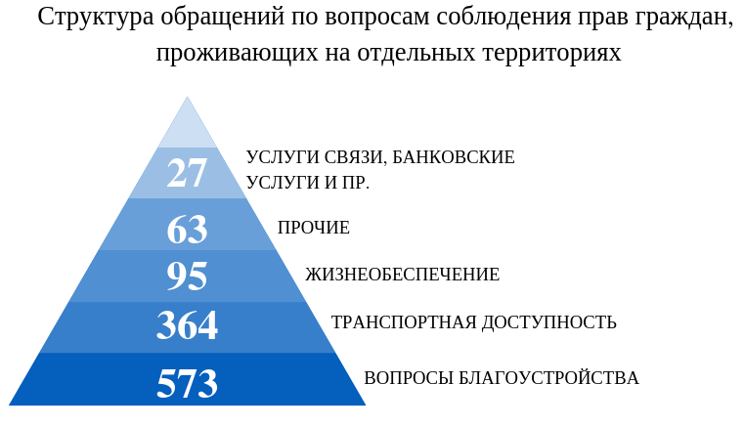

Как правило, решение до 80% вопросов, заданных в обращениях, относится к полномочиям муниципальных образований. Но, как показывает практика работы Уполномоченного, для решения проблем граждане, по-прежнему, предпочитают обращаться либо в исполнительные органы государственной власти либо напрямую к Уполномоченному. И тогда уже они подключаются к решению вопросов и запрашивают информацию в соответствующем муниципальном образовании.
Проблемы, с которыми граждане обращаются к Уполномоченному, не новы. Это вопросы:
- ненадлежащего благоустройства территорий;
- вопросы транспортной доступности;
- неудовлетворительное состояние, а зачастую и просто отсутствие мостовых сооружений, переправ и дорог;
- вопросы жизнеобеспечения населенных пунктов и др.
Следует отметить, что решение вопросов, отнесенных законодательством к вопросам местного значения, зависит прежде всего от того, насколько эффективно осуществляется работа органов местного самоуправления при осуществлении своих полномочий. В то же время практика работы Уполномоченного показывает, что даже очистка в зимнее время года проездов в населенных пунктах часто становится неразрешимой проблемой.
- Показательно обращение И., проживающей в д. Прилук Виноградовского района. Ранее (в октябре 2017 года) она уже обращалась в наш адрес и сообщала, что ее дом находится в 200 метрах от региональной дороги «Фалюки – Осиново – Усть-Ваенга», но проезд к дому администрацией МО «Осиновское» не содержится, а сама заявительница и ее супруг в силу возраста и состояния здоровья не могут чистить 200 м сугробов в зимнее время года. В случае необходимости к дому не проедет ни скорая помощь, ни пожарная машина, ни полиция. Заявительница указывала, что, несмотря на ее неоднократные обращения в администрацию, проблема никак не решалась.
Уполномоченным были направлены запрос в адрес администрации и обращение к прокурору Виноградовского района. Были получены ответы. Как следовало из письма прокурора, органы местного самоуправления ориентированы прокуратурой района на обеспечение доступности экстренных служб к месту проживания И. и в случае необходимости прокуратурой района будут приняты меры реагирования.

В практике работы Уполномоченного встречаются и такие ситуации, когда органы местного самоуправления оказываются бессильны в решении вопросов, отнесенных к их компетенции.
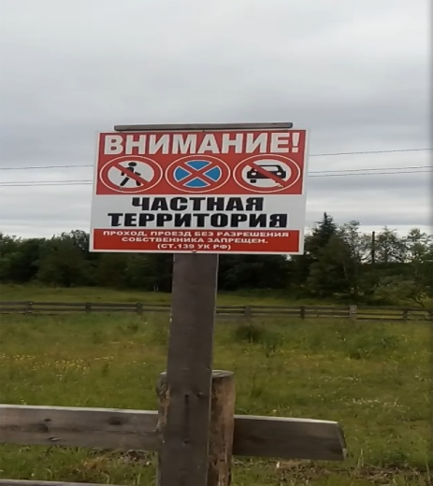
В июле 2018 года к Уполномоченному на личном приеме поступило коллективное обращение граждан с жалобой на бездействия администрации МО «Пинежское» и непринятие мер в отношении гражданки П., проживающей в одной из деревень муниципального образования. Как пояснили заявители, П. самовольно установила шлагбаум на дороге, ведущей к реке, забор и знак «Частная территория», препятствуя тем самым проезду и пользованием дорогой. По словам заявителей, проезд к реке был возможен только «по разрешению» П.
Информацию заявители подтвердили данными фотоснимками.
Весь абсурд ситуации заключался в том, что указанная дорога является муниципальной собственностью МО «Пинежское».
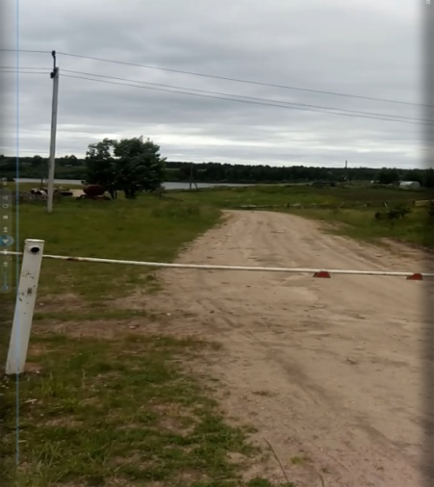
Очевидно, что данная проблема должна была обеспокоить не только органы местного самоуправления, но и экстренные службы, и правоохранительные органы. Ведь наличие шлагбаума не только препятствовало транспортной доступности, но и могло повлечь несвоевременное оказание гражданам скорой медицинской помощи или проезду экстренных служб. А поскольку шлагбаум был установлен на дороге, предназначенной для проезда, в том числе к реке, его установка лишала граждан права беспрепятственно использовать территорию как деревни, так и возле реки.
В ходе беседы с заявителями выяснилось, что данная ситуация не находит своего разрешения более года, а многочисленные обращения жителей в адрес администрации МО «Пинежское» не приводят к положительному результату. Попытки решить по-доброму возникшую проблему не удались: желающие проехать к реке, обратившиеся к П. с просьбой убрать шлагбаум, нарывались, по их словам, на грубость.
В целях оказания содействия заявителям Уполномоченный обратился сначала устным порядком к главе МО «Пинежское», однако в ответ глава сообщила, что «действия П. они не одобряют, но с ней никто ничего сделать не может». Тогда Уполномоченный направил главе МО «Пинежское» письменное обращение, в котором обратил внимание на то, что Федеральный закон от 06.10.2003 № 131-ФЗ «Об общих принципах организации местного самоуправления в Российской Федерации» определяет, что местное самоуправление осуществляется исходя из интересов населения. Органами местного самоуправления осуществляется решение вопросов непосредственного обеспечения жизнедеятельности населения муниципального образования. Более того, согласно ст. 15 указанного закона, к вопросам местного значения муниципального образования относится владение, пользование и распоряжение имуществом, находящимся в муниципальной собственности муниципального района. В обращении Уполномоченный потребовал в кратчайший срок принять меры для устранения препятствий пользования дорогой и обеспечить транспортную доступность населению. В дальнейшем сотрудники аппарата продолжали держать вопрос на контроле, периодически созваниваясь с представителями администрации и заявителями.
Только после активного вмешательства Уполномоченного орган местного самоуправления нашел пути решения проблемы и начал принимать конкретные меры для восстановления нарушенных прав жителей: было подано заявление в ОМВД по Пинежскому району, в адрес П. были направлены требования убрать шлагбаум. Так как эти действия к положительному результату не привели, администрация МО «Пинежское» обратилась в суд.
Согласно имеющейся информации 02.11.2018 Пинежским районным судом исковые требования администрации муниципального образования «Пинежское» были удовлетворены. Суд обязал П. устранить препятствия в пользовании неопределенному кругу лиц земельным участком, принадлежащим МО «Пинежское», демонтировав самовольно установленные шлагбаум и знак «частная территория», в течение десяти дней со дня вступления решения суда в законную силу.

Поступали жалобы и на необеспечение услугами связи и библиотечными услугами, отсутствие условий для обеспечения жителей услугами общественного питания, торговли и бытового обслуживания. Эти вопросы поднимали жители Пинежского, Онежского, Вельского, Шенкурского районов. Ряд жалоб потребовал обращений на уровень Правительства Архангельской области.
Так, особую остроту приобрела в минувшем году проблема закрытия общественных бань. Коллективные обращения по данному вопросу поступили от жителей Онежского района (г. Онега и п. Малошуйка) кроме того, во время выездного приема сотрудника аппарата Уполномоченного данная проблема также поднималась жителями района.

- Из представленной в обращениях информации следовало, что с декабря 2016 года баня в г. Онега не функционирует, в п. Малошуйка – уже более 4 лет. Следует отметить, что обозначенная проблема типична и для других муниципальных образований Онежского района. Так, согласно информации, полученной от администрации МО «Онежский муниципальный район», по состоянию на 01.07.2018 на территории Онежского района отсутствуют муниципальные общественные бани. Причиной закрытия бань является износ объектов, которые требуют значительного капитального ремонта, и нерентабельность оказания услуг.
Вместе с тем, строительные нормы и правила СНиП 2.07.01-89* «Градостроительство. Планировка и застройка городских и сельских поселений» (утв. постановлением Госстроя СССР № 78 от 16.05.1989 года) предусматривают, что в сельском населенном пункте должно быть не менее 7 помывочных мест на 1 тысячу населения. Более того, имеются вступившие в законную силу решения Онежского городского суда Архангельской области от 19.01.2017 и 18.05.2017 по иску Онежского межрайонного прокурора об обязании администрации МО «Онежский муниципальный район» и МО «Малошуйское» в срок до 01.12.2017 и 01.01.2018 создать условия для бытового обслуживания населения в части предоставления услуг общественной бани путем обеспечения необходимого количества банных мест, соответствующих санитарным нормам. Однако данные решения не исполнены.
В целях оказания содействия заявителям Уполномоченный неоднократно обращался к руководителю УФССП, главе МО «Онежский муниципальный район» и главе МО «Малошуйское», прокуратуру Архангельской области. Краткий итог переписки: бюджет муниципального образования является дефицитным и дотационным, выделение бюджетных ассигнований на ремонт бань не представляется возможным, содержание бань является нерентабельным. Вместе с тем, в связи с обращением Уполномоченного, Онежским межрайонным прокурором глава администрации МО «Онежский муниципальный район», председатели городского и районного Собраний депутатов были проинформированы о необходимости исполнения судебного решения.
Принимая во внимание высокую социальную значимость вопроса, Уполномоченный направил обращение в адрес Председателя Правительства Архангельской области. Обращение Уполномоченного было рассмотрено и предоставлена информация о том, что в настоящее время органами местного самоуправления рассматривается вопрос о возможности и целесообразности приобретения модульного здания бани, достигнута предварительная договоренность на строительство бани на 16 помывочных мест.
Уполномоченный полагает, что в 21-м веке, веке цифровых технологий, представляется недопустимой ситуация, когда в муниципальных образованиях Архангельской области отсутствуют самые необходимые и элементарные услуги, позволяющие населению обеспечивать личную гигиену. Отсутствие общественной бани влечет нарушение прав граждан в сфере санитарно-эпидемиологического благополучия и охраны жизни и здоровья, прав на благоприятные и безопасные условия проживания и жизнедеятельности. Больше всего от процесса закрытия общественных бань страдают социально незащищенные слои населения, пенсионеры, семьи с детьми, большинство которых проживает в неблагоустроенном жилищном фонде и не имеют индивидуальных бань.
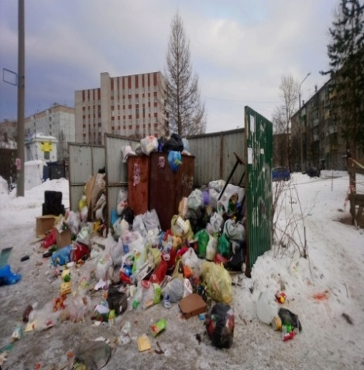
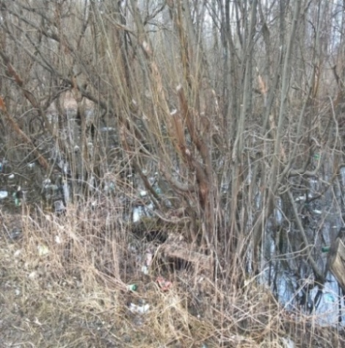
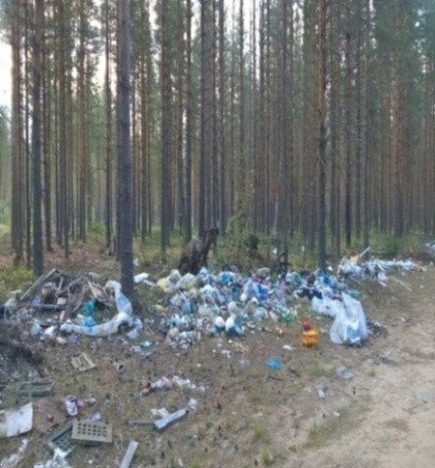
Как и в предыдущие годы, в 2018 году Уполномоченным было уделено пристальное внимание вопросу состояния благоустройства территорий населенных пунктов. В этой связи сотрудниками аппарата осуществлялся мониторинг благоустройства населенных пунктов, который уже стал традиционным и проводится с 2017 года. Среди объектов мониторинга: дворовые территории, тротуары, контейнерные площадки, парковые зоны и зоны отдыха и др.
Вельский район
Парк у Швейной фабрики, г. Архангельск
ул. Кононова, г. Архангельск

В 2018 году сотрудники аппарата Уполномоченного в общей сложности посетили 292 объекта. По результатам мониторинга следует отметить, что остаются типичными такие нарушения как: неудовлетворительное состояние дворовых территорий, тротуаров (в том числе и полное их отсутствие), непринятие мер по обеспечению чистоты на территориях общего пользования; отсутствие или недостаточность освещения на улицах населенных пунктов.
Особое внимание Уполномоченным было уделено в минувшем году вопросу ненадлежащего содержания мест захоронения в областном центре. Вот пример из практики Уполномоченного.

- В адрес Уполномоченного поступило обращение от К. по вопросу ненадлежащего состояния Соломбальского кладбища.
Как следовало из обращения, уже длительное время на кладбище разбиты мостовые, могилы затоплены (в том числе на воинском захоронении), много упавших деревьев, мусор не вывозится, проходы между могил заросли травой, аварийные и сухие деревья не сводятся, информационный стенд отсутствует.
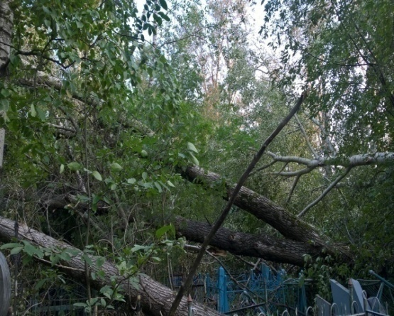
По указанным вопросам К. неоднократно обращалась в различные органы власти Архангельской области, органы местного самоуправления, контрольно-надзорные органы (представлена переписка более чем на 70 л.). Однако, как сообщает заявительница, ситуация в положительную сторону не решается.
При этом п. 22 ч. 1 ст. 14 Федерального закона от 06.10.2003 № 131-ФЗ «Об общих принципах организации местного самоуправления в Российской Федерации» установлено, что организация ритуальных услуг и содержание мест захоронения относится к вопросам местного значения поселения.
Соломбальское кладбище, г. Архангельск
Следует отметить, что факты ненадлежащего состояния Соломбальского кладбища нашли свое подтверждение как в ходе надзорных мероприятий прокуратуры г. Архангельска, Архангельской межрайонной природоохранной прокуратуры (в связи с чем администрации МО «Город Архангельск» было выдано представление), так и при посещении данного объекта сотрудниками аппарата Уполномоченного.
Уполномоченным был направлен ряд обращений в адрес администрации МО «Город Архангельск» с просьбой предоставить информацию о принятых и планируемых к принятию мерах в целях приведения кладбища в Соломбальском округе в надлежащее состояние, а также в прокуратуру г. Архангельска. В ходе проверки прокуратуры было установлено, что нарушения администрацией не устранены, в связи с чем прокуратурой города было направлено административное исковое заявление в Соломбальский районный суд с требованием обязать администрацию города принять меры, направленные на приведение кладбища в надлежащее состояние.

В целом все обозначенные вопросы в целях защиты прав граждан, проживающих на отдельных территориях, решались в тесном взаимодействии с органами местного самоуправления. При разрешении особо сложных ситуаций Уполномоченным осуществлялось взаимодействие как с органами исполнительной власти Архангельской области, так и с надзорными органами, в том числе органами прокуратуры Архангельской области.

2.7. Реализация избирательных прав граждан
«Граждане Российской Федерации имеют право избирать и быть избранными в органы государственной власти и органы местного самоуправления, а также участвовать в референдуме».

часть 2 статьи 32 Конституции РФ

Обеспечение избирательного права является одним из наиболее важных индикаторов соблюдения прав и свобод человека. В этой связи Уполномоченным уделяется пристальное внимание соблюдению избирательных прав граждан. В 2018 году на территории Архангельской области прошли избирательные кампании по выборам Президента РФ и выборам депутатов Архангельского областного Собрания депутатов VII созыва, Архангельской городской Думы 27 созыва, а также в представительные органы власти ряда муниципальных образований. В целях обеспечения защиты избирательных прав жителей Архангельской области на протяжении всего периода проведения избирательных кампаний Уполномоченным проводился ряд мероприятий, которые включали в себя рабочие совещания в аппарате Уполномоченного, участие в заседаниях рабочей группы, сформированной в прокуратуре Архангельской области и в заседании ситуационного информационно-аналитического центра мониторинга выборов, функционирование «горячих» телефонных линий, посещение избирательных участков и др.

Избирательная кампания по выборам Президента РФ

- 22 февраля 2018 года сотрудники аппарата уполномоченного приняли участие в семинаре, организованном избирательной комиссией Архангельской области.
- 12 марта 2018 года Уполномоченный принял участие в рабочей встрече с членом Совета Ассоциаций некоммерческих организаций по защите избирательных прав «Гражданский контроль» О. Иванниковым. Главной темой встречи стало общественное наблюдение на выборах Президента России.
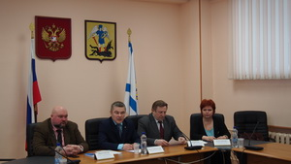
- Уполномоченный на постоянной основе входил в состав и принимал участие в заседаниях межведомственной рабочей группы по надзору за соблюдением избирательного законодательства при прокуратуре Архангельской области.
- Проводился мониторинг доступности избирательных участков для инвалидов.
- Мониторинг соблюдения избирательных прав в день выборов. В ходе посещения избирательных участков сотрудники аппарата знакомились с условиями для проведения голосования, с информационными материалами, беседовали с членами избирательных комиссий, наблюдателями, интересовалась, от каких партий они проводят наблюдение за ходом голосования, выявлены ли какие-либо нарушения.
Заседание ситуационного информационно-аналитического центра
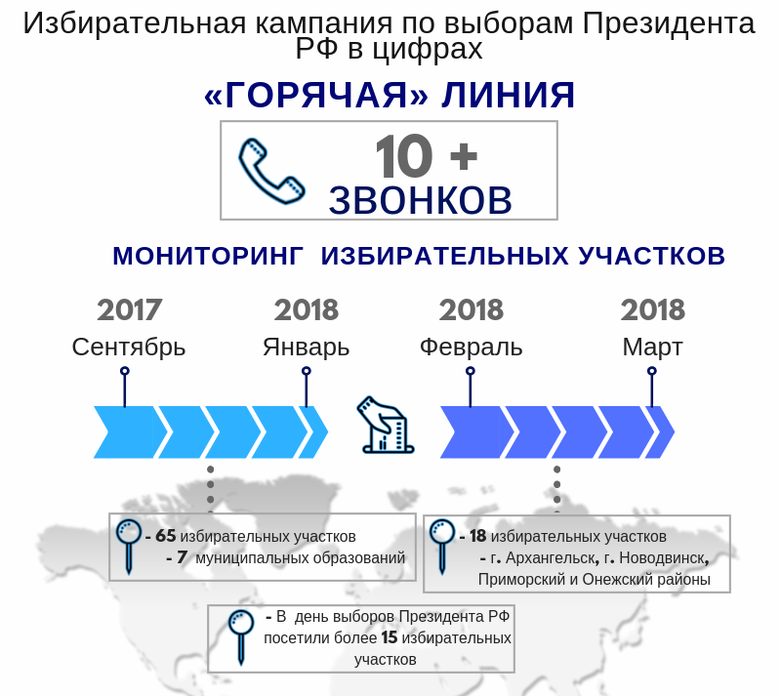
- Посещение избирательных участков в день выборов, в том числе сформированных в учреждениях УМВД России по Архангельской области и УФСИН России по Архангельской области.
- Уполномоченный в течение дня выборов принимал участие в заседаниях ситуационного информационно-аналитического центра мониторинга выборов Общественной палаты Архангельской области. В ходе работы центра мониторинга выборов осуществлялись видеоселекторные совещания с районами Архангельской области.

В Единый день голосования была организована «горячая» телефонная линия по вопросам соблюдения избирательных прав, на которую поступило более 10 звонков. Вопросы касались возможности проголосовать по месту нахождения, голосованию в случае наличия временной регистрации по месту жительства, процедуры голосования вне помещения и др.

Особое внимание было уделено Уполномоченным вопросу обеспечения избирательных прав граждан с инвалидностью. Следует отметить, что данный вопрос был взят под личный контроль Уполномоченным еще в период избирательной кампании 2017 года. В этой связи сотрудниками аппарата Уполномоченного проводился мониторинг доступности избирательных участков для лиц с ограниченными возможностями здоровья, в рамках которого было проверено 83 избирательных участка.
Непосредственно в день выборов Президента РФ Уполномоченный и сотрудники аппарата с целью проверки соблюдения избирательных прав граждан посетили более 15 избирательных участков.
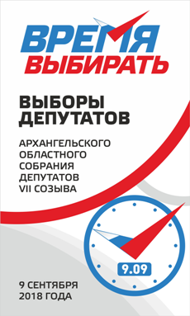
Под особым контролем традиционно для Архангельской области находилась ситуация с соблюдением избирательных прав в местах принудительного содержания. В этой связи осуществлялся мониторинг соблюдения избирательных прав на участках, организованных в учреждениях УФСИН и УМВД России по Архангельской области – СИЗО № 1, СИЗО № 4, ИВС УМВД России по г. Архангельску.

Кроме того, Уполномоченный принял участие в сеансах видеосвязи с 10 муниципальными образованиями Архангельской области, в том числе, расположенными в труднодоступных и отдаленных территориях области. Среди них: Плесецкий, Красноборский, Верхнетоемский, Ленский, Коношский, Няндомский районы и др.

Избирательная кампания по выборам депутатов Архангельского областного Собрания депутатов (АОСД) VII созыва

- 1 августа 2018 года, 5 сентября 2018 года Уполномоченный принял участие в заседаниях межведомственной рабочей группы по обеспечению законности в период выборов и в Единый день голосования 9 сентября 2018 года.
- Проводился мониторинг доступности избирательных участков для инвалидов.
- «Горячая» линия начала работу 3 сентября 2018 года, обращения принимались до 22:00 9 сентября 2018 года.
- Мониторинг соблюдения избирательных прав в местах принудительного содержания (взаимодействие с УМВД и УФСИН России по Архангельской области, посещение избирательных участков).
- Посещение избирательных участков в Единый день голосования, в том числе организованных в СИЗО № 1, СИЗО № 4, ИВС УМВД по г. Архангельску, ФКУ Областная больницаУФСИН России по Архангельской области.
- После завершения голосования Уполномоченный принял участие в брифинге избирательной комиссии Архангельской области, организованном для СМИ.
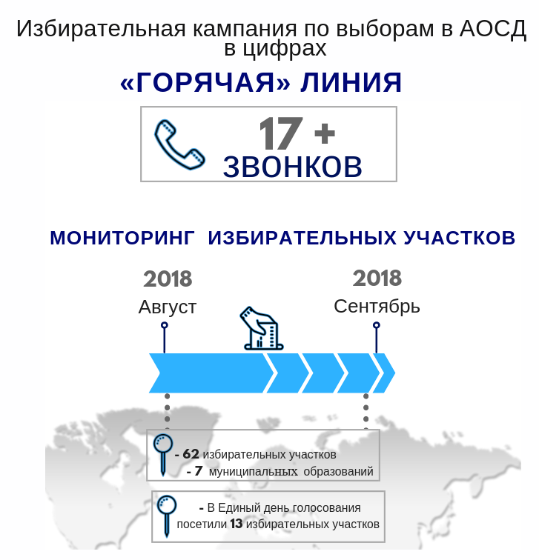
Был продолжен мониторинг доступности избирательных участков для инвалидов – состоялось посещение 62 участков в 7 муниципальных образованиях Архангельской области.
В целях оперативного приема обращений по вопросам соблюдения избирательных прав в аппарате Уполномоченного функционировала «горячая» линия, которая начала свою работу 3 сентября 2018 года. В Единый день голосования обращения на «горячую линию» принимались до 22:00. За весь период работы на «горячую» линию поступило более 17 звонков. Все вопросы касались процедуры голосования.

9 сентября 2018 года Уполномоченный и сотрудники аппарата посетили более 13 избирательных участков на территории г. Архангельска и г. Новодвинска с целью проверки соблюдения избирательных прав граждан.
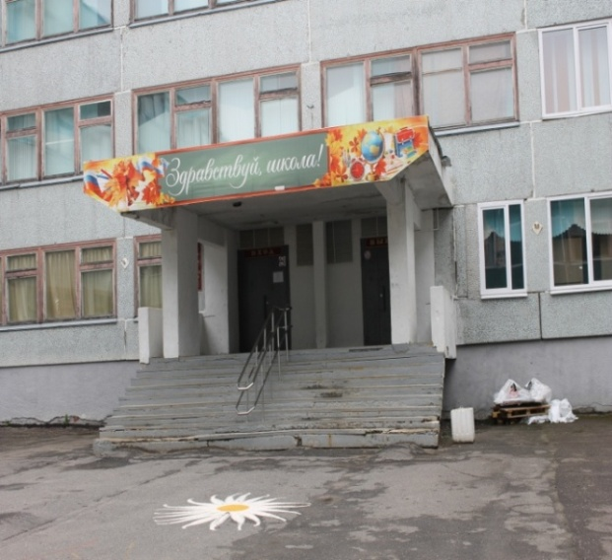
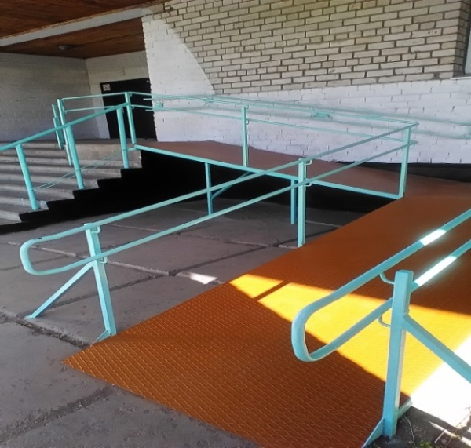

П

Избирательный участок Коношский р-н
Избирательный участок г. Северодвинск

По результатам проведенных мониторингов доступности избирательных участков для лиц с ограниченными возможностями хотелось бы заметить, что в муниципальных образованиях Архангельской области многое было сделано для повышения доступности избирательных участков для этой категории граждан. По решению соответствующих избирательных комиссий данной категории граждан была предоставлена возможность голосования на участках, оборудованных элементами доступной среды. Кроме того на избирательных участках оказывали содействие волонтеры, была организована работа социального такси. Вместе с тем, остается достаточно много избирательных участков, расположенных на 2 этажах в помещениях школ, где отсутствуют элементы доступной среды.

В целом хотелось бы отметить, что жалоб и нарушений избирательных прав граждан в ходе состоявшихся избирательных кампаний зафиксировано не было. По каждому поступившему обращению заявителям предоставлялись разъяснения, информация оперативно передавалась в избирательную комиссию Архангельской области для разрешения.

3. Обеспечение права на жизнь, свободу, личную неприкосновенность и уважение достоинства личности

«Достоинство личности охраняется государством. Ничто не может быть основанием для его умаления.
Никто не должен подвергаться пыткам, насилию, другому жестокому или унижающему человеческое достоинство обращению или наказанию».
статья 21 Конституции РФ
Конституция РФ закрепляет наиболее важные и значимые для отдельного человека, общества и государства права и свободы, которые являются необходимыми условиями обеспечения достоинства и чести, присущих человеческой личности.
Статья 2 Конституции РФ раскрывает важнейшую сторону характеристики Российской Федерации как правового государства – человек, его права и свободы провозглашаются высшей ценностью. При этом личные права и свободы человека и гражданина играют особую роль и ставятся, как правило, на первое место в системе конституционных прав и свобод. Они непосредственно связаны с личностью, не увязываются с принадлежностью к гражданству и не вытекают из него. Личные права и свободы неотчуждаемы и принадлежат человеку от рождения (ст. 17 ч. 2 Конституции РФ), они необходимы для обеспечения охраны жизни, свободы, достоинства и связаны с индивидуальной, частной жизнью.

Характерными особенностями личных прав и свобод человека является то, что они призваны обеспечить свободу и автономию личности как члена гражданского общества от какого-либо незаконного внешнего вмешательства, а свободы личности признаны государством и обеспечиваются им. Указанная категория прав гарантирует человеческую жизнь и обеспечивает защиту от всяких форм насилия, жестокого или унижающего человеческое достоинство обращения, индивидуализирует человека, обеспечивает ему гарантии личной неприкосновенности и невмешательства в частную и семейную жизнь.

Право на жизнь традиционно считается естественным и неотъемлемым правом любого человека, суть которого состоит в том, что ни один человек не может быть произвольно лишен жизни. Человеческое достоинство, безопасность, свобода и личная неприкосновенность как базовые ценности неразрывно связаны с этим естественным правом. При этом право на человеческое достоинство означает обязанность государства, его органов и других граждан соблюдать законность и этические нормы во взаимоотношениях с каждой личностью, проявлять к ней правовое, уважительное отношение, не нарушать своими действиями ее права и свободы.
Право на свободу, неприкосновенность и достоинство личности означает свободу человека, его право самостоятельно определять свои поступки, располагать собой и своим временем. Указанное право слагается из следующих компонентов: индивидуальная свобода личности располагать собой по собственному усмотрению; физическая, нравственная и психическая неприкосновенность. Свобода и личная неприкосновенность, полученные человеком с момента рождения, дают ему возможность совершать любые действия, не противоречащие закону. Неприкосновенность может быть как физическая (жизнь, здоровье человека), так и моральная, духовная (честь, достоинство личности).
Для государства и общества значимость конституционно закрепленных прав и свобод выражается в том, что именно их реализация означает претворение в жизнь сущностных свойств государства как демократического и правового.
Личные права и свободы обеспечиваются государственными институтами. При этом уровень реализации права на свободу и личную неприкосновенность, его защиты и гарантированности нормами права является важным показателем демократизации общества, служит необходимой предпосылкой становления и формирования правового государства. Поэтому государство и все его институты должны быть заинтересованы в том, чтобы права и свободы личности были реализованы в полном объеме.
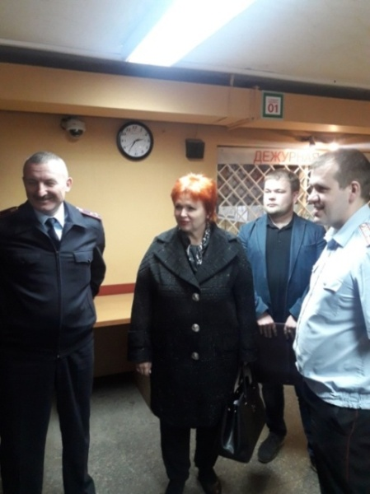
Конституция РФ не только гарантирует личные права и свободы человеку, но и обеспечивает их уважение и защиту со стороны государства. Охрана достоинства личности гражданина является одним из проявлений государственного обеспечения личной неприкосновенности. Целям защиты и охраны личных прав и свобод служат не только конституционные нормы, но положения уголовного права и уголовного процесса, других отраслей права, отражая конкретную реализацию конституционного принципа охраны достоинства человека.
Развитие гарантий соблюдения прав человека до уровня международных стандартов возможно тогда, когда беспрекословно исполняется национальное законодательство. Однако следует признать, что сегодня в российской правовой системе функции государства по обеспечению права на жизнь, свободу, личную неприкосновенность и достоинство личности урегулированы недостаточно. Усиление правозащитной функции государственных органов требует расширения их компетенции, внесения необходимых изменений в действующее законодательство, совершенствования организации системы органов государственной власти и административно-юридических процедур.
Посещение УМВД России по г. Архангельску
Таким образом, именно фактическая (реальная) возможность реализации личных прав и свобод является важной гарантией защиты от произвола и беззакония в отношении человека. Особое значение реализация этих прав приобретает в специфических сферах правоприменения – в сфере государственного принуждения (уголовного судопроизводства и при исполнении наказаний), а также при реализации гендерных прав, в частности – прав женщин.
В связи с изложенным, учитывая особую актуальность и тенденцию к росту количества обращений и жалоб по указанным тематикам, Уполномоченный считает необходимым подробно остановиться на указанных вопросах.

3.1. Защита прав человека в уголовном судопроизводстве и уголовно-исполнительной системе

Основные принципы обращения с заключенными, принятые 14.12.1990 Резолюцией 45/111 Генеральной Ассамблеи ООН провозглашают, что все заключенные пользуются уважительным отношением ввиду присущего им достоинства и их значимости как людей. При этом тюрьмы несут ответственность за содержание заключенных и защиту общества от правонарушений в соответствии с другими социальными целями какого-либо государства и его основополагающими обязанностями по содействию благосостоянию и развитию всех членов общества.
В Российской Федерации основополагающими ценностями являются права и свободы человека и гражданина. Государство не только признает основные права и свободы человека, но и возводит их защиту в одну из основных задач уголовного судопроизводства и важнейшую его функцию.
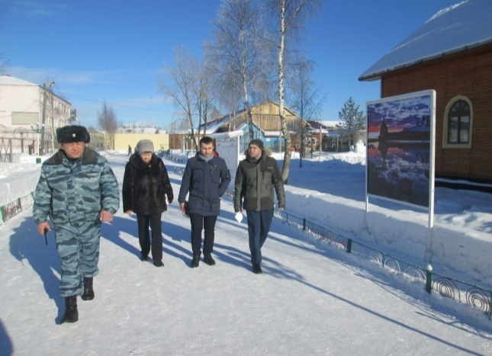
В ст. 10 Уголовно-исполнительного кодекса РФ (далее – УИК РФ) отмечено, что Российская Федерация уважает и охраняет права, свободы и законные интересы осужденных, обеспечивает законность применения средств их исправления, их правовую защиту и личную безопасность при исполнении наказаний. Часть 2 ст. 7 Уголовного кодекса РФ устанавливает, что наказание и иные меры уголовно-правового характера, применяемые к лицу, совершившему преступление, не могут иметь своей целью причинение физических страданий или унижение человеческого достоинства.
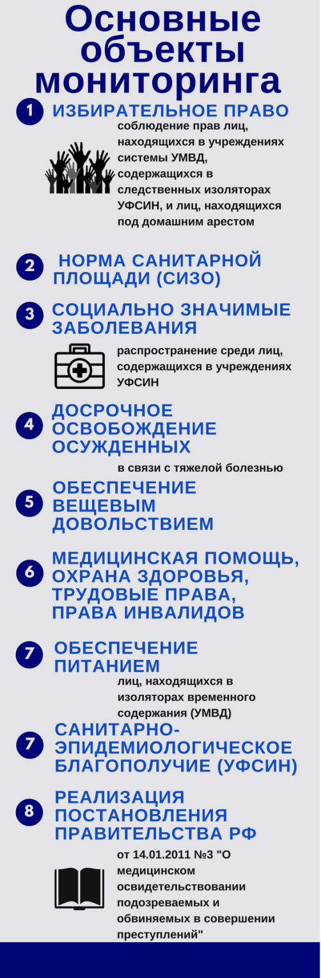
В период отбывания наказания государство берет на себя обязанность обеспечить такие условия отбывания наказания и такое обращение с осужденными, которые в полной мере соответствовали бы достойному существованию человека. Эта обязанность проистекает и из положений ст. 21 Конституции РФ, установившей, что достоинство личности охраняется государством. Ничто не может быть основанием для его умаления. Никто не должен подвергаться пыткам, насилию, другому жестокому или унижающему человеческое достоинство обращению или наказанию.
Посещение ФКУ ИК-1 УФСИН России по АО
Таким образом, при исполнении наказаний осужденным должны гарантироваться права и свободы граждан с изъятиями и ограничениями, установленными уголовным, уголовно-исполнительным и иным законодательством РФ. Осужденные лишены свободы, но не своих прав.
Именно из данной позиции исходит Уполномоченный при осуществлении своей деятельности по защите прав и законных интересов лиц, находящихся в местах принудительного содержания. Соблюдение конституционных прав и свобод человека и гражданина в деятельности правоохранительных органов и в сфере уголовно-исполнительной системы и места принудительного содержания традиционно находятся в зоне особого внимания Уполномоченного.
Основными формами осуществления Уполномоченным контроля за соблюдением прав лиц, находящихся в местах принудительного содержания, являются проведение проверок и посещений учреждений, подведомственных УФСИН России по Архангельской области (далее – УФСИН) и УМВД России по Архангельской области (далее – УМВД), работа с обращениями этих лиц и их родственников, постоянное привлечение внимания органов власти к проблемам соблюдения прав подозреваемых, обвиняемых, осужденных, направление обращений и запросов в целях защиты и восстановления нарушенных прав при выявлении как отдельных, так и массовых нарушений прав, проведение мониторинга их соблюдения; правовое просвещение и издание информационно-методических материалов различных тематик и др.
В целях обеспечения гарантий государственной защиты прав и свобод лиц в местах принудительного содержания, в течение 2018 года Уполномоченный и сотрудники его аппарата систематически выезжали с плановыми и внеплановыми посещениями и проверками в учреждения УФСИН и УМВД. Объектами внимания Уполномоченного стали:
- ИК-1 УФСИН России по Вологодской области (учреждение для отбывания наказания женщинами, в т.ч. из Архангельской области);
- КП-3, ИК-1, ИК-7, ИК-12, Областная больница УФСИН, ИК-21;
- СИЗО-1 и СИЗО-4;
- изоляторы временного содержания УМВД России по г. Архангельску; ОМВД России по г. Северодвинску, ОМВД по Онежскому району, специальный приемник для лиц, арестованных в административном порядке (г. Северодвинск);
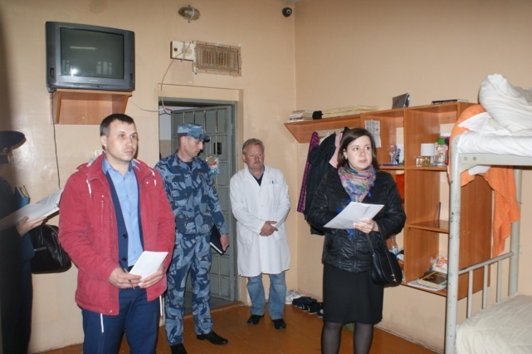
- отдел полиции № 3 (по обслуживанию Ломоносовского округа г. Архангельска); отдел полиции по Приморскому району ОМВД России «Приморский», УМВД России по г. Архангельску (специальные помещения для содержания задержанных лиц).
Посещения учреждений проводились, в том числе совместно с Общественной наблюдательной комиссией Архангельской области, сотрудниками органов прокуратуры региона, УМВД, УФСИН. При посещении учреждений организовывался личный прием лиц, в ходе которого оказывались правовые консультации, разъяснялись положения законодательства о правах осужденных и заключенных под стражу, порядке обжалования судебных постановлений и др. Отдельные обращения были взяты под контроль Уполномоченным. При проверках Уполномоченным традиционно уделялось особое внимание тем категориям лиц, которым действующее законодательство гарантирует особые условия содержания – это женщины, инвалиды, несовершеннолетние.
Посещение ФКУ СИЗО-4 УФСИН России по АО
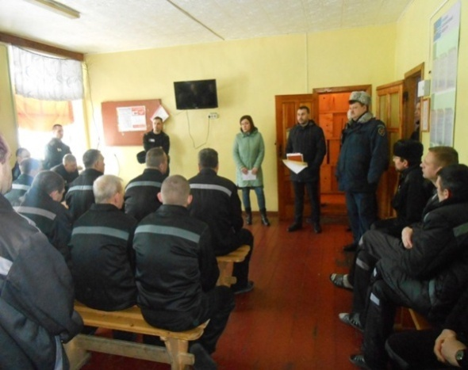
В целях правового просвещения и правового информирования лиц, находящихся в местах принудительного содержания, в истекшем году аппаратом Уполномоченного были разработаны более 16 информационно-методических материалов, памяток, брошюр, буклетов по различным тематикам, касающимся защиты прав человека в местах принудительного содержания.
В течение истекшего года в целях максимального оказания содействия в защите и восстановлении прав лиц, обратившихся к Уполномоченному, направлялись обращения в органы прокуратуры - прокуратуру Архангельской области, Архангельскую и Онежскую прокуратуры по надзору за соблюдением законов в исправительных учреждениях. Кроме того, по итогам рассмотрения жалоб направлялись обращения в органы власти (областного и местного уровня) по компетенции, территориальные управления федеральных министерств и ведомств (УФСИН, УМВД, Территориальный орган Росздравнадзора по Архангельской области и НАО, министерство труда, занятости и социального развития Архангельской области, министерство здравоохранения Архангельской области и др.). По инициативе Уполномоченного организовались соответствующие проверки, в ходе которых доводы заявителей зачастую находили объективное подтверждение.
Посещение ФКУ ИК-12 УФСИН России по АО
Важным аспектом деятельности Уполномоченного является проведение систематических мониторингов соблюдения прав подозреваемых, обвиняемых, осужденных в различных сферах.
По итогам рассмотрения обращений и посещений соответствующих учреждений Уполномоченным в УФСИН, УМВД в истекшем году было направлено более 100 заключений, касающихся выявленных нарушений, наиболее актуальных и системных проблем при реализации прав обвиняемых, подозреваемых, осужденных на территории Архангельской области.
Уполномоченный также проводил работу в сфере совершенствования законодательства в области защиты прав и свобод человека и гражданина. Так, Уполномоченным были подготовлены и направлены более 10 предложений (заключений) по совершенствованию нормативных правовых актов в сферах уголовно-процессуального и уголовно-исполнительного законодательства (Минюст России, ФСИН России, СК России).
***
Подозреваемые, обвиняемые и осужденные – это особая категория лиц, чьи права, а также возможности реализации ими своих гражданских прав уже значительно ограничены нормами действующего законодательства РФ. В связи с этим обеспечение прав, гарантированных государством данной категории лиц занимает важную роль в деятельности Уполномоченного.
В течение истекшего года в учреждениях, подведомственных УФСИН, содержалось 8550 человек, в учреждениях УМВД региона – 12226.
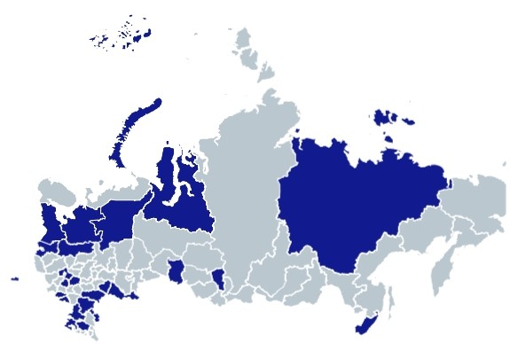
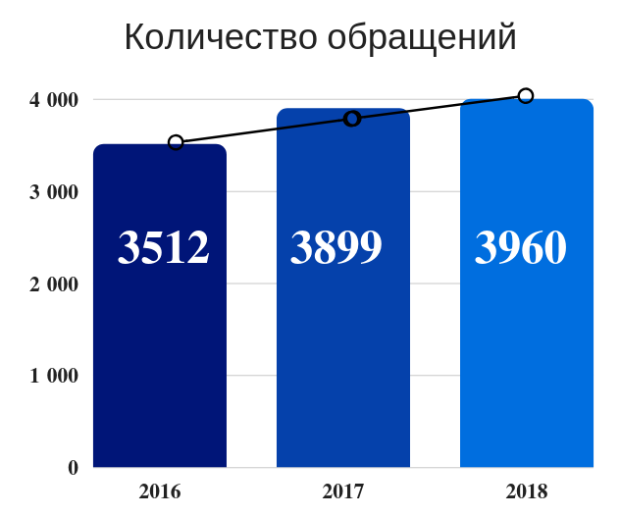
Анализ поступивших к Уполномоченному в 2018 году жалоб и обращений свидетельствует о том, что количество обращений, поступивших от этих категорий лиц, как и ранее занимает ведущее место. Так, в истекшем году в адрес Уполномоченного поступило 3960 обращений в защиту прав указанных категорий лиц, в том числе содержащихся в местах принудительного содержания, а именно – в исправительных учреждениях и следственных изоляторах уголовно-исполнительной системы, изоляторах временного содержания и специальных приемниках для лиц, арестованных в административном порядке, органов внутренних дел. Таким образом, количество обращений и жалоб, поступивших от указанных категорий лиц и в их защиту, выросло на 10%, а удельный вес от общего количества поступивших обращений составил 28,4%. Уполномоченный отмечает, что ежегодное увеличение обращений в значительной мере свидетельствует не столько о масштабе нарушения прав и законных интересов указанной категории лиц, сколько об эффективности мер, направленных на повышение открытости учреждений соответствующих ведомств.
Основная часть обращений по вопросу нарушений прав лиц, находящихся в местах принудительного содержания, поступила из Архангельской области. При этом значительное количество обращений поступило из других регионов (Белгородской, Вологодской, Астраханской областей, Ямало-Ненецкого автономного округа, городов Москвы и Санкт-Петербурга и др.), а также из зарубежных стран (например, Швейцария).
География обращений к Уполномоченному
Как и в предыдущие периоды, обращения от различных категорий граждан - потерпевших от преступлений, осужденных к лишению свободы и лиц, находящихся под стражей в порядке меры пресечения, их родственников, адвокатов, общественных организаций, неравнодушных граждан и иных лиц, составили значительную часть корреспонденции Уполномоченного.
В 2018 году указанные в обращениях проблемы охватили различные аспекты реализации прав граждан. При этом спектр проблем, о которых пишут заявители, очень широк.
Вопросы, обозначенные в жалобах и обращениях заявителей, касаются практически всех сторон жизнедеятельности, в том числе и отбывания наказания и нахождения под стражей:
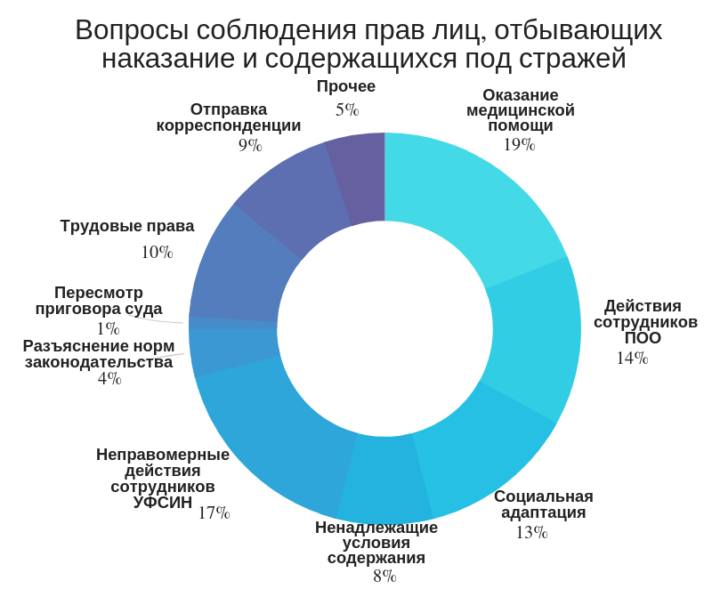
- вопросы оказания медицинской помощи и охраны здоровья; реализация прав осужденных инвалидов;
- обжалование действий (бездействия), решений сотрудников УМВД, Следственного комитета, органов прокуратуры;
- вопросы социальной адаптации и реабилитации освобождающихся осужденных (жилищные проблемы, пенсионные вопросы, проблемы гражданства и др.);
- ненадлежащие условия содержания в учреждениях УФСИН и УМВД;
- неправомерные действия (бездействие) сотрудников учреждений УФСИН;
- пересмотр (отмена) приговора суда, несогласие с действиями судей;
- разъяснение норм действующего законодательства, консультации по вопросам возможностей, форм и порядка защиты своих прав и др.
В обращениях, поступивших от граждан, пострадавших от преступлений, содержались жалобы на:
- отказы в возбуждении уголовных дел;
- действия (бездействие) сотрудников правоохранительных органов при предварительной проверке заявлений, при расследовании уголовных дел, проведении следственных, иных процессуальных действий и др.
Уполномоченному поступали обращения, касающиеся несоблюдения прав от лиц, привлекаемых к уголовной ответственности – обвиняемых и подозреваемых в совершении преступлений, а также от их родственников, с жалобами на:
- нарушения прав подозреваемых, обвиняемых при задержании;
- неправомерные действия сотрудников правоохранительных органов;
- необоснованное ограничение прав при производстве следственных, иных процессуальных действий;
- неразъяснение права на защиту и непредоставление защитника (адвоката);
- необоснованные отказы в удовлетворении ходатайств и др.
Среди наиболее характерных нарушений прав и законных интересов лиц, осужденных к лишению свободы и заключенных под стражу, следует отметить:
- ненадлежащее оказание медицинской помощи;
- нарушение порядка и сроков отправления корреспонденции;
- необоснованное наложение мер взыскания;
- несоблюдение прав на надлежащие условия содержания;
- неправомерные действия сотрудников учреждений;
- оплата и условия труда осужденных;
- проблемы в обеспечении вещевым довольствием по сезону;
- обжалование судебных решений об отказе в условно-досрочном освобождении;
- предоставление социальных гарантий, в том числе пенсионного обеспечения, проблемы получения гражданства, оформления паспортов, вопросы гражданско - правовых и семейных отношений, родительских прав.
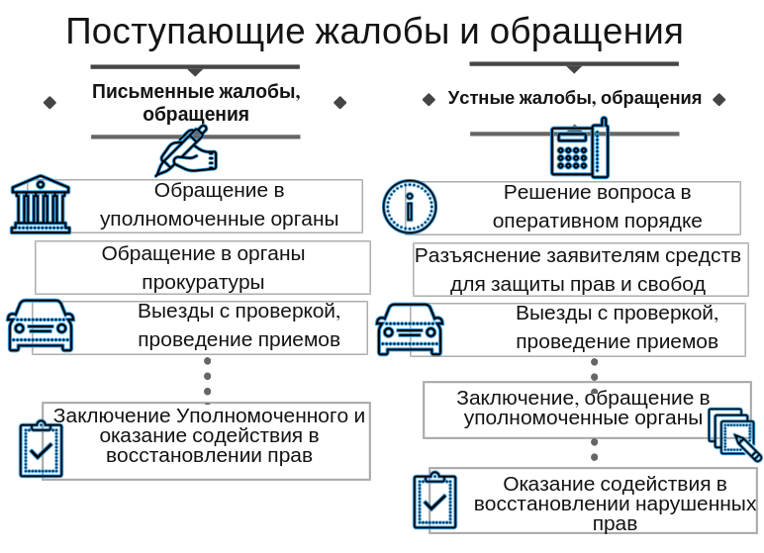
В зависимости от поставленных вопросов по результатам рассмотрения жалоб подозреваемых, обвиняемых и осужденных Уполномоченным направлялись обращения в вышестоящие правоохранительные и надзорные органы, давались соответствующие разъяснения форм и способов защиты права. В ряде случаев Уполномоченный либо сотрудники его аппарата самостоятельно посещали заявителя в местах принудительного содержания с целью проверки обстоятельств жалобы.
Посещения ИВС, СИЗО и исправительных учреждений, содержание письменных и устных обращений, с которыми подозреваемые, обвиняемые, осужденные и их родственники обращались к Уполномоченному в течение 2018 года свидетельствуют о наличии в ряде мест принудительного содержания проблем при реализации гражданами своих прав и законных интересов.

Защита прав человека в учреждениях системы УМВД

Особое внимание в 2018 году Уполномоченный уделил проблеме обеспечения прав и законных интересов лиц, находящихся в местах принудительного содержания, подведомственных УМВД региона.
В истекшем году количество жалоб по вопросам содержания в изоляторах временного содержания органов внутренних дел (ИВС), специальных приемниках для содержания лиц, арестованных в административном порядке (спецприемники), и специальных помещений для содержания задержанных лиц (СПСЗЛ) органов МВД практически не изменилось. В ходе рассмотрения поступающих обращений и проводимых проверок по-прежнему выявляются нарушения.
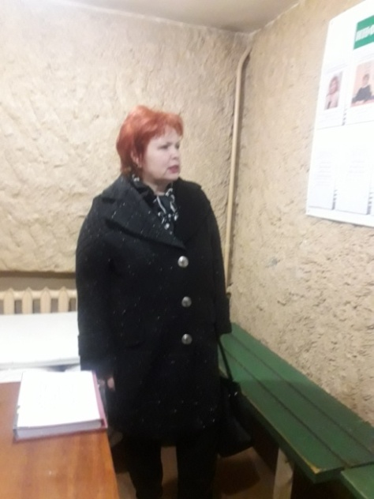
В частности, в 2018 году жалобы касались ненадлежащих условий содержания в камерах ИВС, СПСЗЛ отделов полиции, нарушения установленных норм питания и невыдачи питания (рациона), непредоставления спального места (постельного белья).
Согласно информации УМВД, по состоянию на 01.01.2019 на территории Архангельской области функционируют 18 ИВС и 2 спецприемника, в которых в истекшем году содержалось 9739 и 2487 человек соответственно.
При этом в ряде учреждений сохраняются проблемы, касающиеся технического состояния зданий и материально-технического обеспечения. Стоит отметить, что в целях устранения имеющихся проблем в 2018 году введены в эксплуатацию спецприемник ОМВД России по г. Северодвинску, ИВС ОМВД России по Коношскому району. Выполнены ремонтные работы, в том числе капитальный ремонт, в ряде ИВС городов и районов области.
Наличие проблемных вопросов - таких как необходимость проведения ремонтов в помещениях для задержанных, необеспеченность постельными принадлежностями, индивидуальными спальными местами с последующей дезинфекцией, несоблюдение требований освещенности, вентиляции, было выявлено и Общественной наблюдательной комиссией Архангельской области. Например, в ходе посещения было отмечено, что здание ИВС ОМВД России по Виноградовскому району 1982 года постройки в деревянном исполнении находится в состоянии, близком к аварийному. ИВС ОМВД России по Шенкурскому району занимает здание XIX века постройки, находящееся в состоянии, также близком к аварийному. При этом камеры не оборудованы санитарными узлами (имеются пластиковые ведра и туалет типа «свободного падения» в отдельном помещении), нет центрального водоснабжения, освещение тусклое. Стоит отметить, что согласно информации УМВД, в отношении вышеуказанных ИВС были проведены комиссионные обследования и определены соответствующие потребности, предложения направлены в МВД России.
Посещение УМВД России по г. Архангельску
Особую обеспокоенность вызывает то, что проблема условий содержания в ИВС, требующая дополнительных финансовых затрат, зачастую не находит разрешения на протяжении длительного времени, в связи с чем Уполномоченный вновь привлекает внимание органов государственной власти к проблеме несоблюдения прав лиц, помещенных в ИВС, спецприемники и СПСЗЛ, на установленные законом условия содержания.

Защита прав человека в досудебном производстве

Одним из основополагающих принципов уголовного процесса является законность при производстве по уголовному делу.
Работа всей системы правоохранительных органов должна быть направлена в первую очередь на защиту прав и законных интересов граждан, пострадавших от противоправных действий отдельных лиц, а также защиту граждан от незаконного и необоснованного обвинения и осуждения. В свою очередь эффективное предварительное расследование является необходимым условием реализации права на доступ к правосудию и судебную защиту. Однако с реализацией этого права у граждан, вовлеченных в сферу уголовного судопроизводства (потерпевших, обвиняемых, подозреваемых), часто возникают проблемы.
«Следует серьезно повысить качество следствия и дознания. …
Снизился практически до 43 процентов общий уровень раскрываемости преступлений. Кардинального, видимого улучшения ситуации пока, к сожалению, не происходит.
Значит, ключевой принцип неотвратимости наказания реализуется далеко не в полной мере. Это, безусловно, тревожит и общество, и наших граждан, и абсолютно не должно устраивать сами органы внутренних дел».
В.В. Путин на ежегодном расширенном заседании коллегии МВД России, 28.02.2018
В практике Уполномоченного, к сожалению, нередки ситуации, когда граждане в связи с нарушением их прав в сфере уголовного судопроизводства, не найдя разрешения имеющейся проблемы при обращении в правоохранительные и контрольно-надзорные органы, были вынуждены обращаться за содействием к Уполномоченному.
При этом стоит отметить, что Уполномоченный законодательно не наделен правом контроля за процессуальной деятельностью каких-либо правоохранительных или надзирающих органов. Поэтому при поступлении жалоб на действия (бездействие), решения должностных лиц правоохранительных органов, не вмешиваясь в уголовно-процессуальную деятельность соответствующих ведомств, Уполномоченный незамедлительно выступал в защиту граждан, обращаясь в органы прокуратуры и инициируя соответствующие проверки.
В условиях непростой криминогенной ситуации в регионе, роста числа особо тяжких преступлений, преступлений, совершаемых в состоянии токсического и наркотического опьянения, организованными группами, Уполномоченный полагает, что требует особого внимания проблема защиты прав потерпевших, а также дальнейшего повышения уровня правовой защищенности граждан, ставших жертвами противоправных деяний.
Характерными в практике Уполномоченного являются следующие примеры разрешения жалоб граждан, пострадавших от преступлений.

- Житель г. Коряжмы Р. обратился к Уполномоченному с жалобой в связи с несогласием с принятыми процессуальными решениями, а также бездействием должностных лиц отдела полиции по г. Коряжме МО МВД России «Котласский». Р. сообщал, что правоохранительными органами необоснованно затягиваются сроки рассмотрения его заявлений о побоях, угрозе убийством и повреждении автомобиля. В целях оказания содействия в восстановлении прав Р. Уполномоченным было направлено мотивированное обращение в адрес прокуратуры области. С удовлетворением хочется отметить, что по итогу его рассмотрения незаконные решения органа дознания об отказе в возбуждении уголовного дела по заявлениям об угрозе убийством и о повреждении автомобиля по указанию прокуратуры области были отменены. В отношении гражданина П., угрожавшего убийством заявителю, возбуждено уголовное дело по ч. 1 ст. 119 УК РФ. Материалы проверки по факту повреждения автомобиля направлены в отдел дознания отдела полиции для проведения дополнительной проверки.
- С конца 2017 года Уполномоченный занимался работой по жалобе жителя г. Котласа, пенсионера Л., поданной в связи с неправомерными действиями сотрудников полиции при его задержании. Л. сообщал о проведении необоснованного допроса в ночное время в качестве свидетеля по делу о краже, а также о неправомерном изъятии его личных денежных средств. По итогам инициированной Уполномоченным проверки прокуратурой области были приняты меры прокурорского реагирования, а нарушения прав Л. должны были быть устранены должностными лицами следственного органа.
Однако Л. в 2018 году повторно обратился к Уполномоченному, сообщив, что изъятые денежные средства ему так и не были переданы следователем. В результате повторного обращения Уполномоченного в прокуратуру денежные средства все-таки были фактически переданы владельцу. Длительность возвращения денежных средств объяснялась «нежеланием Г. явиться к следователю».

В течение истекшего года подозреваемые, обвиняемые, осужденные также направляли Уполномоченному жалобы на действия (бездействие), решения должностных лиц правоохранительных органов. Наиболее показательными примерами являются следующие ситуации.

- К Уполномоченному обратился осужденный Б., сообщавший о неправомерных действиях в отношении него со стороны других осужденных (вымогательство, угрозы). Осужденный указал, что он подал заявление о совершении преступления, сотрудниками учреждения был оформлен протокол принятия устного заявления. По истечении 1,5 месяцев Б. никакой информации о рассмотрении заявления не получил, опросов, каких-либо процессуальных действий с ним не проводилось. Уполномоченным незамедлительно были направлены обращения в адрес Архангельского прокурора по надзору за соблюдением законов в исправительных учреждениях и УМВД. В результате инициированной Уполномоченным проверки прокуратурой было установлено следующее. Заявление о неправомерных действиях, поданное Б. еще в октябре 2017 года, неоднократно передавалось из колонии в Отдел полиции № 2 по обслуживанию Исакогорского и Цигломенского округов г. Архангельска (далее – ОП № 2) из-за волокиты сотрудников, и по итогу оказалось оставленным без рассмотрения.
Таким образом, процессуальная проверка по заявлению Б. не проводилась более двух месяцев. После вмешательства Уполномоченного сообщение о преступлении Б. было наконец зарегистрировано в КУСП, а его рассмотрение взято в прокуратуре и УМВД на контроль. Стоит отметить, что затягивание сроков рассмотрения заявления создало реальные препятствия для проверки обстоятельств дела (один из возможных фигурантов преступления освободился из мест лишения свободы). По результатам проверки прокуратурой начальнику ИК-1 внесено представление об устранении нарушений закона. Кроме того, для оценки законности действий сотрудников ОП № 2 соответствующая информация направлена в прокуратуру г. Архангельска.
- Обвиняемый Г., содержащийся в СИЗО, направил Уполномоченному жалобу на действия (бездействия) сотрудников ОМВД России по г. Северодвинску, в которой сообщил, что обратился в отдел полиции с заявлением о совершении в отношении него преступления. Заявление было зарегистрировано в КУСП, Г. выдан талон-уведомление, однако на протяжении трех месяцев никакого ответа он не получил. Уполномоченным был направлен запрос в адрес руководства Отдела полиции. Из ответа следовало, что Г. был дан ответ – уведомление о результатах проведенной проверки по материалам было направлено в СИЗО для Г. нарочно. Вместе с тем было установлено, что в СИЗО ни нарочным, ни посредством почтовой связи для Г. указанного уведомления не поступало. В целях объективного и полного ответа заявителю Уполномоченный был вынужден обратиться в прокуратуру Архангельской области с просьбой о проведении проверки. По итогам рассмотрения обращения Уполномоченного прокурорской проверкой выявлена допущенная следственным органом волокита, в связи с чем прокуратурой внесено представление об устранении нарушений федерального законодательства. Невручение Г. уведомления о результатах рассмотрения его заявления подтвердилось, по данному факту прокуратурой также было внесено представление об устранении нарушений. В итоге, спустя несколько месяцев, только после вмешательства Уполномоченного Г. было наконец направлено уведомление, а расследование уголовного дела было активизировано.
- Обвиняемый Д. обратился к Уполномоченному с жалобой на действия (бездействие) сотрудников полиции по г. Северодвинску. Как утверждал заявитель, при задержании к нему были применены противоправные действия со стороны сотрудников полиции и необоснованно применена физическая сила. Сообщал, что при составлении процессуальных документов в отношении него были нарушены требования УПК РФ. Прокуратура области по итогам рассмотрения обращения Уполномоченного сообщила, что Следственным отделом по г. Северодвинску СУ СК России по Архангельской области и НАО по факту применения физической силы в отношении Д. в момент задержания должностными лицами ОМВД организована процессуальная проверка. Кроме того, в связи с нарушением следователем СО ОМВД срока составления протокола задержания прокурором г. Северодвинска начальнику ОМВД направлена информация.
- Мать обвиняемой К. обратилась в адрес Уполномоченного в связи с нарушениями, по ее мнению, процессуальных прав ее дочери при задержании, а также противоправными действиями (бездействием) со стороны сотрудников правоохранительных органов.
По итогам инициированной Уполномоченным и проведенной прокуратурой области проверки, был установлен факт длительного нахождения дочери заявительницы в здании отдела полиции по г. Северодвинску, в связи с чем начальнику отдела внесено представление. По доводам о превышении должностными лицами отдела своих служебных полномочий Следственным отделом по г. Северодвинску СУ СК России по Архангельской области и НАО организована процессуальная проверка.

Защита прав человека в системе УФСИН
Вопросы медицинского обслуживания и охраны здоровья лиц в учреждениях УФСИН

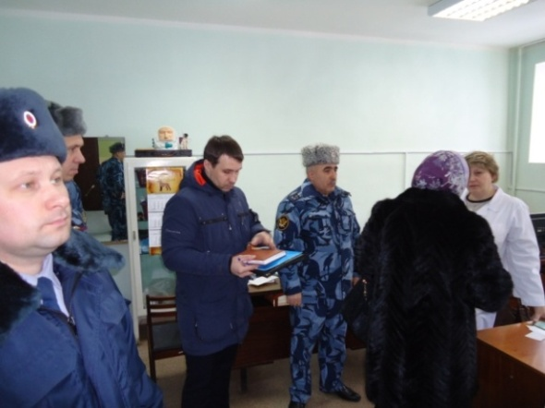
Право на жизнь, охрану здоровья и медицинскую помощь - неотчуждаемые и гарантируемые государством каждому человеку, в том числе лицам, находящимся в местах принудительного содержания.
Контроль за соблюдением прав осужденных, обвиняемых и подозреваемых на охрану здоровья и медицинскую помощь по всему спектру связанных с ними вопросов занимает особое место в деятельности Уполномоченного.
Пристальное внимание Уполномоченного к этой проблеме вызвано тем, что такие нарушения носят системный и массовый характер. К сожалению, сложившаяся система здравоохранения в исправительных учреждениях не позволяет в должной мере обеспечить право осужденных на охрану здоровья, включая получение медико-санитарной и специализированной помощи.
Посещение ФКУ СИЗО-1 УФСИН России по АО
Системность нарушений прав осужденных, обвиняемых и подозреваемых на оказание медицинской помощи подтверждается ежегодным опережающим ростом количества поступающих к Уполномоченному обращений.
Так, не только не снижается, но и напротив – сохраняет тенденцию к росту количество обращений по вопросам охраны здоровья и оказания медицинской помощи в следственных изоляторах и исправительных учреждениях области – их общее количество по итогам 2018 года составило 750. Таким образом, как и в предыдущие годы, отмечается рост данного показателя – на 10,2%. Увеличился и удельный вес жалоб по указанным вопросам в общем количестве обращений данной сферы. Приведенная динамика свидетельствует о сохранении в сфере медицинской помощи многочисленных проблем.
В адрес Уполномоченного от лиц, содержащихся в учреждениях УФСИН, и их родственников регулярно поступали жалобы на:
- отказы медицинских работников учреждений УИС в предоставлении медицинской помощи;
- несвоевременное и некачественное предоставление медицинской помощи;
- отсутствие необходимых медикаментов, применение лекарств с истекшим сроком годности; отсутствие необходимого медицинского оборудования;
- отсутствие врачей-специалистов;
- проблемы с установлением инвалидности и др.;
- ненаправление в государственные медицинские организации Архангельской области для лечения, в т.ч. оперативного;
- ненаправление в специализированные ведомственные ЛПУ, ЛИУ для лечения (наркомании, алкоголизма, др.).
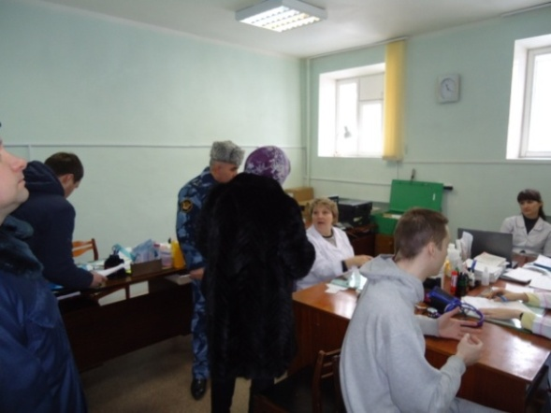
При поступлении таких жалоб Уполномоченным в целях оказания содействия в реализации и защите прав лиц, содержащихся в учреждениях УФСИН, на гарантированную законодательством охрану здоровья и медицинскую помощь не только направлялись запросы и обращения в УФСИН и ФКУЗ МСЧ-29 ФСИН России (далее – МСЧ-29), органы прокуратуры, но и проводились посещения учреждений УФСИН. При этом посещение Областной больницы УФСИН осуществляется Уполномоченным регулярно, вне зависимости от поступающих жалоб.
Посещение ФКУ СИЗО-1 УФСИН России по АО
Традиционными в корреспонденции Уполномоченного стали жалобы осужденных с просьбами об оказании содействия в направлении в Больницу ФКУЗ МСЧ-29 ФСИН России (далее – Больница) для проведения дополнительных обследований и лечения в условиях стационара. Уполномоченный в рамках имеющейся компетенции оказывал возможное содействие.

- При посещении одного из СИЗО обвиняемый К., имеющий ВИЧ-инфекцию, гепатит пожаловался на ухудшение состояния здоровья и при этом на длительное ненаправление на обследование в Больницу. После обращения Уполномоченного в результате оперативного взаимодействия от МСЧ-29 был получен ответ о подготовке запроса наряда на плановую госпитализацию К. в инфекционное отделение Больницы.

В течение года от лиц, находящихся в местах принудительного содержания, поступали жалобы на необеспечение необходимыми медицинскими препаратами в полном объеме.

- К Уполномоченному поступила жалоба от инвалида 2 группы, имеющего хроническое заболевание - эпилепсия, сообщавшего, что необходимого ему ежедневно препарата «Депакин» в медицинской части учреждения не имеется, а его аналог также не выдается ему уже в течение месяца. Уполномоченный незамедлительно обратился к руководству МСЧ-29 с просьбой обеспечить заявителя необходимым лекарством. По сообщению МСЧ-29 обвиняемый препаратом «Депакин» был обеспечен.

Соблюдение прав лиц, имеющих социально значимые заболевания (перечень которых утвержден Постановлением Правительства РФ от 01.12.2004 № 715), на оказание медицинской помощи, было еще одним объектом постоянного внимания Уполномоченного в 2018 году.
По информации УФСИН на 01.01.2019 в учреждениях УИС региона содержались граждане, имеющие следующие заболевания:
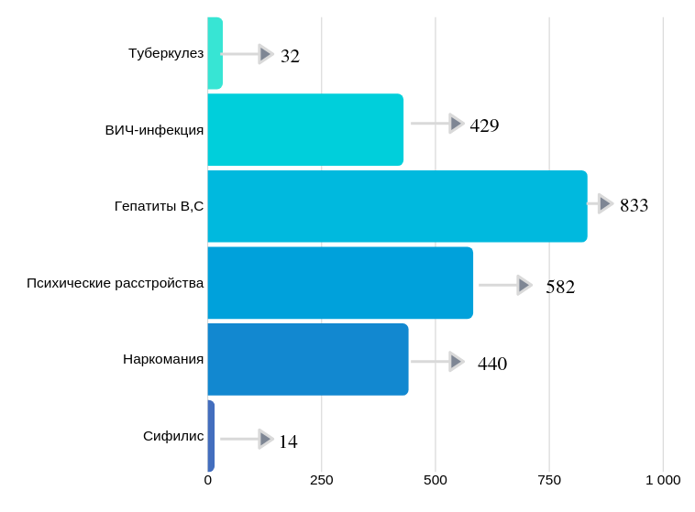

Среди жалоб от лиц, страдающих социально значимыми заболеваниями, большинство - на ненадлежащее качество лечения и обследования, несоблюдение стандартов по оказанию медицинской помощи.

- К., имеющий ВИЧ-инфекцию и находящийся в одном из следственных изоляторов области, пожаловался Уполномоченному на то, что не соблюдается кратность и объем исследований как ВИЧ-инфицированного лица - длительное время не берут необходимые анализы крови в связи с диагностированной ВИЧ-инфекцией, в том числе на иммунный статус и вирусную нагрузку. По итогам обращения Уполномоченного к руководству МСЧ-29 было запланированы и проведены необходимые исследования ВИЧ-инфицированных лиц, находящихся в СИЗО.
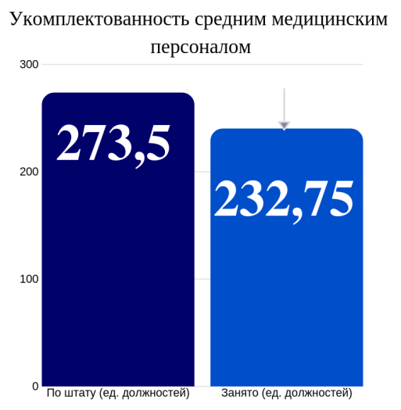
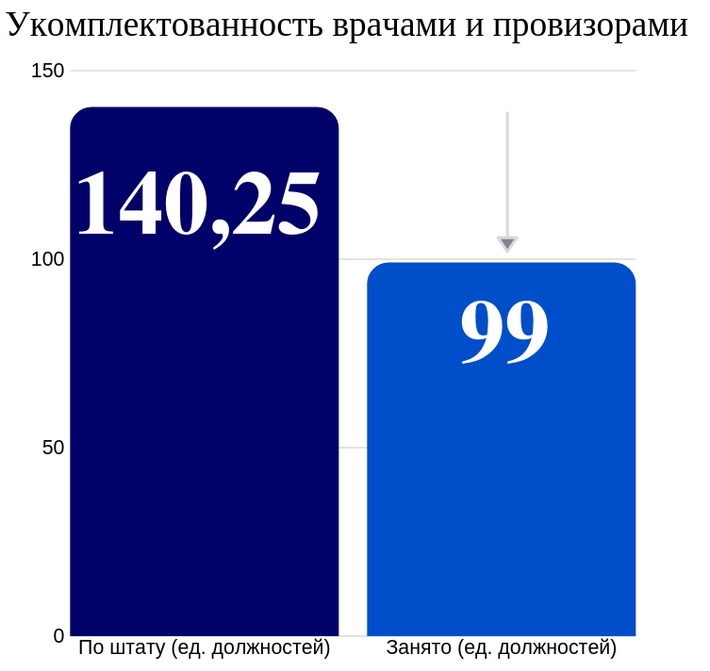

В 2018 году увеличилось количество жалоб на невозможность получения квалифицированной медицинской помощи своевременно и в полном объеме в связи с отсутствием врачей-специалистов в учреждениях УИС, а также жалоб на качество лечения, обследования.
По сообщению УФСИН, в учреждениях Архангельской области штатная численность гражданского медицинского персонала составляет 506 единиц, из них укомплектовано 413,6, что составляет с учетом совместителей 81,7%. Вакантны должности терапевта, фтизиатра, инфекциониста, психотерапевта, невролога, стоматолога и др.
Особо напряженная ситуация складывается среди так называемых «узких» специалистов. Как было отмечено МСЧ-29 в одном из писем в адрес Уполномоченного, «несмотря на принимаемые меры, укомплектование вакантных должностей профессионально грамотными медицинскими работниками остается затруднительными из-за кадрового дефицита врачей-специалистов в г. Архангельске и Архангельской области в целом».

- Мать осужденного К., имеющего тяжелое заболевание – токсическую и посттравматическую энцефалопатию 2 степени, обратилась к Уполномоченному в связи с ухудшением состояния сына (пропадает речь, не может ходить без посторонней помощи) и ненадлежащей медицинской помощью, оказываемой в учреждении. Как было установлено в ходе рассмотрения жалобы, после проведения обследования в Больнице К. было рекомендовано наблюдение врачом-психиатром, психиатром-наркологом. Однако согласно полученной информации, в ИК-21, где отбывает наказание К., врач-психиатр отсутствует, а психиатр-нарколог имеется только в самой Больнице. При этом стоит отметить, что при посещении ИК-21 бригадой врачей – специалистов с проведением осмотров осужденных, К., имеющий рекомендации к наблюдению психиатром, так и не был осмотрен. По итогам рассмотрения обращения Уполномоченного К. был этапирован в Больницу с целью проведений необходимого обследования и лечения.
- В марте 2018 года обвиняемый З. из СИЗО-2 обратился к Уполномоченному с жалобой на ухудшение психического состояния, просил оказать содействие в направлении его к врачу-психиатру. По сообщению МСЧ-29 в анамнезе З. имелось острое отравление алкоголем, токсическая нефропатия, энцефалопатия (посттравматическая, когнитивные расстройства); ранее он находился на стационарном лечении в Котласском психоневрологическом диспансере. После выписки заявителю была рекомендована явка к врачу психиатру-наркологу.

На обращение Уполномоченного МСЧ-29 сообщило, что медицинская помощь по психиатрическим заболеваниям осуществляется врачами Больницы при периодических выездах врачебной бригады в учреждения, в состав которой входит врач-психиатр. Вместе с тем посещение СИЗО-2, согласно представленному плану-графику выездов бригады врачей Больницы, было запланировано на октябрь 2018 года, а в состав бригады входили только хирург и инфекционист. З. был этапирован из СИЗО, так и не дождавшись осмотра психиатром. В результате обращения Уполномоченного З. был осмотрен врачом-психиатром по прибытии в колонию, назначено необходимое лечение.
- Осужденные в ИК-12 при посещении учреждения обратились к Уполномоченному с жалобами на невозможность попасть на прием к врачу-стоматологу. Как следовало из пояснений МСЧ-29, должность врача-стоматолога в ИК-12 вакантна, работа по поиску врача ведется уже длительное время, а специализированная стоматологическая помощь оказывается во время выездов бригады врачей-специалистов Больницы. Стоит отметить, что такие выезды в учреждение осуществляются только несколько раз в год, что не может полностью удовлетворить потребность в оказании стоматологической помощи в колонии, рассчитанной на более чем 560 осужденных. В учреждении также организован прием врача-стоматолога государственной медицинской организации Архангельской области за счет собственных средств осужденных. При этом стоит учитывать, что далеко не каждый осужденный имеет возможность оплатить стоматологические услуги. Вопрос с оказанием стоматологической помощи в учреждении остается на контроле Уполномоченного.
- Обвиняемая Т. обратилась к Уполномоченному с жалобой на ненадлежащее оказание медицинской помощи. Из пояснений Т. следовало, что в одном из СИЗО она была осмотрена врачом-гинекологом с проведением ультразвукового исследования. Однако после обращения к медицинскому работнику учреждения о предоставлении информации по имеющемуся у нее заболеванию выяснилось, что врачом-гинекологом, проводившим осмотр, не была внесена соответствующая запись в ее медицинскую карту. Кроме того в медкарту Т. не было внесено назначенное лечение. После обращения к руководству МСЧ-29 была получена информация о том, что ввиду большого количества обследуемых запись в амбулаторной карте Т. не была сделана. После вмешательства Уполномоченного вся информация по данному исследованию и лечению была перенесена врачом-гинекологом в амбулаторную карту. По сообщению МСЧ-29 результаты обследования и назначенное лечение до Т. были доведены. Также МСЧ-29 сообщило, что врачу-гинекологу указано в своей работе при оформлении медицинской документации строго руководствоваться приказом Минздрава России от 15.12.2014 № 834н и впредь не допускать нарушений порядка и сроков заполнения необходимой документации.

Вместе с тем стоит отметить, что МСЧ-29 с целью укомплектования вакантных должностей медицинского персонала проводит определенную кадровую работу, осуществляет целевое направление абитуриентов на обучение в высшие учебные заведения (в настоящее время обучается 20 человек).
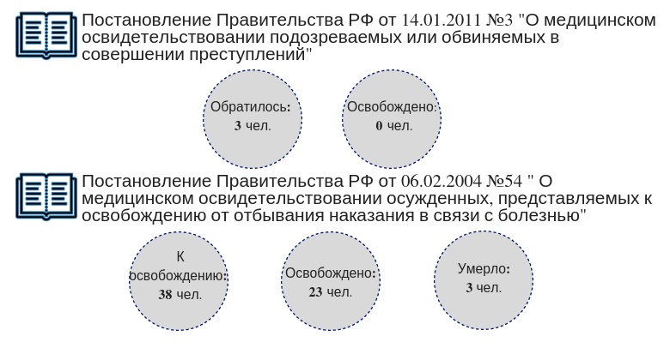
В 2018 году продолжали поступать жалобы на отказы в проведении необходимых обследований (УЗИ, МРТ, эхокардиография), одной из основных причин непроведения необходимых обследований стало недостаточное финансирование.
По-прежнему в сфере внимания Уполномоченного оставался вопрос реализации прав на освобождение от наказания в виде лишения свободы и освобождения из-под стражи лиц с тяжелыми заболеваниями.

- Осужденный Е. сообщил, что у него была диагностирована злокачественная опухоль, не подлежащая оперативному лечению, была показана лучевая терапия. При этом Е. указал, что проведение лечения затягивается из-за длительного нахождения документов в государственной медицинской организации г. Архангельска. Также Е. обратился к Уполномоченному с просьбой об оказании содействия в представлении его для освобождения от отбывания наказания в связи с тяжелой болезнью. По итогам оперативного взаимодействия с МСЧ-29 Е. был представлен на специальную медицинскую комиссию для проведения освидетельствования, установлено заболевание, препятствующее отбыванию наказания, документы направлены в суд для принятия решения.

Вместе с тем в 2018 году в учреждениях УИС региона умерло 35 осужденных (27 – от заболеваний, 8 - от внешних причин). При этом в 2017 году показатель смертности составил 23 случая. По информации УФСИН, в общей структуре смертности на первом месте – сердечно-сосудистые заболевания.
Работа Уполномоченного по содействию в реализации прав осужденных и лиц, содержащихся под стражей, на получение своевременной и квалифицированной медицинской помощи продолжается.

Права осужденных инвалидов

В 2018 году на контроле Уполномоченного продолжали оставаться вопросы соблюдения прав осужденных инвалидов, которые являются одной из наиболее социально незащищенных категорий осужденных.
По состоянию на 01.01.2019 в учреждениях УИС региона содержалось значительное количество инвалидов - 324 человека (из них 1 группы – 8, 2 группы - 93, 3 группы - 222). Из общего количества инвалидов 6 нуждаются в посторонней помощи.
В адрес Уполномоченного от осужденных инвалидов, их родственников в течение года поступали обращения и жалобы по целому спектру вопросов:
- обеспечение техническими средствами реабилитации (далее - ТСР), предусмотренными индивидуальной программой реабилитации и абилитации инвалида (далее - ИПРА);
- отсутствие улучшенных жилищно-бытовых условий;
- организация и соблюдение повышенных норм питания для осужденных, являющихся инвалидами I и II групп;
- медицинское обслуживание;
- прохождение медико-социальной экспертизы и установление инвалидности и др.
В первую очередь обращает на себя внимание факт увеличения жалоб по вопросам необеспечения ТСР.
Наличие проблем в данной сфере подтверждается и информацией УФСИН. Так, в 2018 году на обеспечение инвалидов средствами реабилитации было выделено 465,0 тыс. руб., что составляет 46% от потребности (2017 год – выделено 389,0 тыс.руб или только 30,8% от потребности).
В ТСР в учреждениях УФСИН по состоянию на 01.01.2019 нуждается 61 инвалид, обеспечено ими – 35 инвалидов.

- Инвалид 3 группы бессрочно У. обратился к Уполномоченному в ходе посещения учреждения с жалобой на необеспечение ТСР. Согласно ИПРА, разработанной еще в 2017 году, У. нуждается в протезе голени модульного типа, чехле на культю голени и бедра, обуви на протез.
Уполномоченным был направлен запрос в адрес МСЧ-29. Согласно ответу У. не был обеспечен протезом в связи с отсутствием денежных средств. По итогам рассмотрения обращения Уполномоченного была получена информации о выделении бюджетных средств. Во втором полугодии 2018 года после проведения конкурсных процедур и заключения контракта, осужденный У. был обеспечен необходимыми ТСР.

- Осужденный Т. направил жалобу Уполномоченному с просьбой посодействовать в получении ТСР, которые ему необходимы в соответствии с ИПРА. Сообщил, что не обеспечен в полном объеме ими и испытывает трудности с передвижением. В результате обращения Уполномоченного в адрес МСЧ-29 сообщило о планировании обеспечения Т. необходимыми ТСР при получении денежных средств и согласии на снятие мерок и их изготовление.

Стоит отметить, что в учреждениях проводится работа по обеспечению условий доступности среды для маломобильных групп – средний процент оборудования объектов учреждений пандусами составляет 66,4%, оборудования объектов поручнями – 61,7%.

Условия содержания в учреждениях УФСИН

Условия содержания представляют собой наличие таких условий, которые обеспечивают нормальное существование человека в учреждениях уголовно-исполнительной системы. К ним относятся материально-бытовое обеспечение, соблюдение санитарно-гигиенических требований, питание, вещевое довольствие и другие составляющие, закрепленные нормами уголовно-исполнительного законодательства.
Уполномоченный уделяет особое внимание вопросам соблюдения условий содержания в учреждениях, подведомственных региональному УФСИН.
Количество поступивших жалоб по данной тематике, к сожалению, остается значительным. В 2018 году количество жалоб Уполномоченному на условия содержания в учреждениях УИС региона возросло на 13% по сравнению с 2017 годом.
«Среди ключевых направлений работы ФСИН – создание условий содержания подозреваемых, обвиняемых и осужденных в соответствии с законодательством и международными стандартами. Строгое выполнение этих норм имеет, в том числе и важное профилактическое значение, помогает людям вырваться из криминального круга и встать на путь исправления».

В.В. Путин на церемонии назначения на высшие должности и
присвоения высших воинских званий офицерам и прокурорам 31.05.2018
Анализ поступивших жалоб, с которыми обращались осужденные и лица, содержащиеся под стражей, по указанной тематике показал, что жалобы, как и в предыдущие годы, касались:
- перелимита в камерах следственных изоляторов;
- нарушений санитарно-гигиенических требований, установленных законодательством;
- ненадлежащего материально-бытового обеспечения;
- необеспечения вещевым довольствием;
- организации помывки и санитарного состояния банно-прачечного комплекса учреждений;
- организации и качества питания и др.
Анализируя поступившие в течение истекшего года обращения особенно следует выделить «наболевшую» проблему наполняемости следственных изоляторов региона. Данная проблема носит системный характер и ее решение является одной из основных задач, стоящих перед следственными изоляторами и руководством УФСИН. Проблема перелимита следственных изоляторов в 2018 году связана по-прежнему со значительным количеством лиц, в отношении которых судом избрана мера пресечения в виде заключения под стражу, а также большим количеством лиц, следующих транзитом в другие учреждения. Наряду с этим в текущем году в связи с аварийным состоянием было закрыто ФКУ СИЗО-2 УФСИН России по Архангельской области (г. Котлас). Лица, ранее содержавшиеся в данном учреждении, были перераспределены по другим следственным изоляторам области, что в свою очередь усугубило ситуацию с перелимитом. Вместе с тем Архангельская область вошла в число 22 субъектов Российской Федерации, где условия содержания в следственных изоляторах, в части предусмотренной законодательством нормы площади, уже в 2017 году не соответствовали законодательству Российской Федерации и международным стандартам.
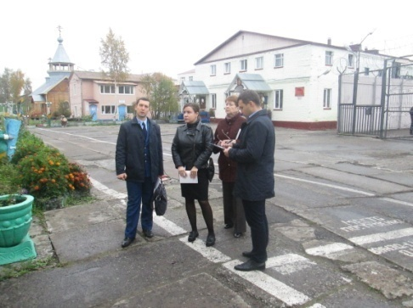
Несоблюдение норм санитарной площади неоднократно выявлялось Уполномоченным при посещении следственных изоляторов. Следует признать, что, к сожалению, по итогам проверок в ряде случаев даже вынесенные органами прокуратуры представления об устранении нарушений в обеспечении лиц санитарной площади, равной 4 кв. м, зачастую не приводят к положительным результатам. Кардинально изменить сложившуюся ситуацию в настоящее время не представляется возможным. В свою очередь переполняемость камер СИЗО приводит и к ухудшению условий содержания. Так, в ходе посещений в некоторых камерах СИЗО были выявлены нарушения санитарно-эпидемиологических норм: на стенах и потолках обсыпалась штукатурка и краска, имелись следы подтеков и грибка, тусклое освещение помещений, повышенная влажность и сырость в камерах.
Посещение ФКУ ИК-1 УФСИН России по АО
Результаты рассмотрения жалоб и обращений граждан, систематические посещения Уполномоченным учреждений УФСИН, проверки, инициированные Уполномоченным и проведенные органами прокуратуры, показывают, что жалобы заявителей на условия содержания в значительном количестве случаев находят свое подтверждение.

- Осужденный Л. обратился к Уполномоченному с жалобой на ненадлежащие условия содержания в камере штрафного изолятора ИК-7. В связи с данной жалобой Уполномоченный обратился в Архангельскую прокуратуру по надзору за соблюдением законов в исправительных учреждениях с просьбой о проведении проверки по доводам, указанным в жалобе осужденного. По результатам прокурорской проверки было выявлено недостаточное количество посадочных мест за столом в камере ШИЗО. В связи с этим прокуратурой в адрес администрации ИК-7 было внесено представление об устранении нарушения.
- При проведении с Архангельской прокуратурой по надзору за соблюдением законов в исправительных учреждениях в 2018 году совместных плановых проверок учреждений УИС региона был выявлен ряд нарушений. Так, в ИК-7 в камерах ШИЗО, ПКТ на потолке были обнаружены грибковые образования, в одной из камер разбиты остекление форточки окна и плафон лампочки; был неисправен слив воды из раковины в канализацию (производится по временной схеме в чашу «Генуя», а не через штатное соединение).
В отрядах КП-3 не функционировали репродукторы, на потолке в одном из спальных помещений были обнаружены грибковые образования.
По итогам проверок с руководством учреждений были проведены рабочие встречи, на которых обсуждены выявленные нарушения, в том числе условий содержания осужденных. Кроме того, прокуратурой в адрес администрации ИК-7, КП-3 были внесены представления об устранении нарушений.

Стоит отметить, что по информации УФСИН, на осуществление работ по капитальному ремонту объектов УФСИН в рамках соответствующей программы ФСИН России в 2018 году выделено 60,12 млн.руб., что составляет только 23% потребности. В истекшем году проведены работы по капитальному ремонту зданий в ряде учреждений.
Под особым контролем Уполномоченного остаются вопросы организации и качества питания в учреждениях региона, обеспечения сухими пайками подозреваемых, обвиняемых и осужденных при этапировании. Проведенные прокуратурой Архангельской области по инициативе Уполномоченного проверки в связи с жалобами на ненадлежащее обеспечение питанием указанных категорий лиц позволили выявить такие нарушения.

- Б., содержащийся в одном из следственных изоляторов, обратился к Уполномоченному с жалобой на ненадлежащее обеспечение питанием при поступлении в один из СИЗО региона. Так, в своей жалобе Б. сообщил, что при поступлении из ИВС в СИЗО пищу он получил только на следующий день.
В целях обеспечения защиты прав Б. Уполномоченный, действуя в рамках своей компетенции, направил обращение в адрес прокуратуры Архангельской области с просьбой провести соответствующую проверку. Вместе с тем ранее по инициативе Уполномоченного прокуратурой области также была проведена проверка по жалобе К., поступившей из этого же СИЗО, аналогичного содержания и относительно того же периода времени. По итогам проверок было выявлено неисполнение администрацией СИЗО приказа Минюста России от 02.09.2016 № 696 «Об утверждении порядка организации питания осужденных, подозреваемых и обвиняемых, содержащихся в учреждениях уголовно-исполнительной системы».
По результатам рассмотрения обращений Уполномоченного следует отметить положительный итог. Так, с сентября 2018 года по указанию начальника УФСИН в следственных изоляторах и помещениях, функционирующих в режиме следственного изолятора, каждому прибывающему обвиняемому и осужденному независимо от того, завтракал либо завтракал и обедал ли он в день поступления, выдается индивидуальный рацион питания, рассчитанный на сутки.

Обеспечение вещевым довольствием лиц, содержащихся в учреждениях УФСИН

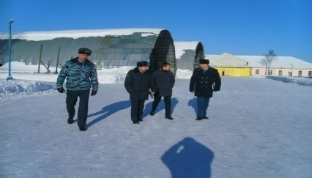
Уполномоченный, как и в предыдущие годы, уделяет особое внимание вопросам обеспечения вещевым довольствием лиц, содержащихся в исправительных учреждениях, в связи с расположением учреждений в особых климатических условиях Архангельской области, часть территорий которой отнесены к местностями приравненным к районам Крайнего Севера. В 2018 году количество поступивших жалоб на необеспечение вещевым имуществом по сравнению с 2017 годом осталось практически неизменным. В основном жалобы касались необеспечения вещами по сезону, нижним бельем, постельными принадлежностями. Согласно представленным УФСИН сведениям, по состоянию на 01.01.2019 общая обеспеченность осужденных вещевым имуществом с учетом проведенных закупок и имеющихся остатков составила 78%. Общая сумма доведенных лимитов бюджетных обязательств составила 39070,7 тыс. руб. при потребности 51967,4 тыс. руб. или 75,2% от потребности в денежных средствах. В полном объеме на 100% всеми видами вещевого довольствия обеспечены только осужденные, отбывающие наказание в Архангельской ВК. Не в полном объеме осужденные УИС региона обеспечены: майками х/б, носками х/б и полушерстяными, нижним бельем, брюками утепленными, свитерами трикотажными, обувью летней и зимней и др.
Посещение ФКУ ИК-7 УФСИН России по АО
Вместе с тем следует отметить негативную практику, сложившуюся в 2017-2018 годах, когда обеспечение вещевым имуществом в полном объеме УФСИН начинает осуществлять только на основании решения суда и возбужденного исполнительного производства. В 2018 году УФСИН были исполнены решения судов по обеспечению вещевым довольствием осужденных, отбывающих наказание в ИК-12, ИК-7 (после инициированной Уполномоченным проверки).

- С жалобой на необеспечение вещевым довольствием в ИК-7 обратился осужденный Л. В целях оказания содействия в защите прав осужденного Уполномоченным было направлено обращение в Архангельскую прокуратуру по надзору за соблюдением законов в исправительных учреждениях с просьбой провести проверку по доводам, указанным в жалобе Л. По итогам проведенной прокуратурой проверки было подтверждено необеспечение в полном объеме осужденного сезонным вещевым имуществом. В связи с этим прокуратурой в адрес администрации ИК-7 было внесено представление об устранении нарушения. Кроме того, районным судом было удовлетворено исковое заявление прокуратуры об обеспечении осужденных, отбывающих наказание в ИК-7, вещевым имуществом по установленным нормам в порядке ст. 99 УИК РФ.

Нарушения трудовых прав осужденных

В своей деятельности Уполномоченный уделяет пристальное внимание соблюдению трудовых прав осужденных, в связи с тем, что нарушения в данной сфере влекут за собой ущемление не только прав осужденных, но и других категорий граждан – лиц, пострадавших в результате совершения преступлений, перед которыми у осужденных имеются обязательства по возмещению ущерба; несовершеннолетних, нетрудоспособных и престарелых граждан, перед которыми у осужденных имеются алиментные обязательства. При отсутствии специального государственного механизма, гарантирующего компенсацию пострадавшим нанесенного преступлением вреда, единственным источником для этого остается заработная плата, получаемая осужденными в местах лишения свободы.
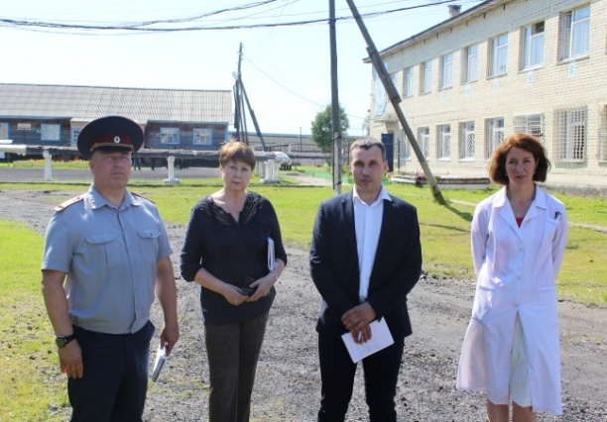
По состоянию на 01.01.2019 в учреждениях УФСИН отбывает наказание 7023 трудоспособных осужденных, из них 2799 – имеют непогашенные иски и алиментные обязательства. Из общего количества трудоспособных осужденных трудоустроено 4142 человека, в том числе 2433 имеющих непогашенные обязательства (86,9%).
Посещение ФКУ ОБ УФСИН России по АО
Количество жалоб по трудовым вопросам, поступивших в адрес Уполномоченного в 2018 году, не снижается. Как следует из анализа поступивших жалоб, наиболее острыми остаются следующие проблемы:
- невозможность трудоустройства;
- трудоустройство на условиях неполного рабочего дня;
- привлечение к труду без оформления трудовых отношений и соответственно – без оплаты;
- низкий уровень оплаты труда осужденных, в том числе нарушение права на получение заработной платы в размере не ниже минимального размера оплаты труда;
- задержки при выплате заработной платы; невыплата пособия по временной нетрудоспособности;
- несоблюдение норм трудового законодательства в части продолжительности рабочего времени, режима труда, охраны труда и др.
Вместе с тем нарушения организации и оплаты труда осужденных продолжают выявляться в ходе инициированных Уполномоченным проверок. При этом результаты проведенных проверок зачастую подтверждают комплексный характер нарушений в указанной сфере.

- В ходе инициированной Уполномоченным проверки Архангельской прокуратурой по надзору за соблюдением законов в исправительных учреждениях по жалобе осужденного Л. в ИК-7 был выявлен ряд нарушений. Так, Л. не был ознакомлен с приказом о приеме на работу, как это предусмотрено ст. 68 ТК РФ. Кроме того было установлено, что табели учета рабочего времени Л. за декабрь 2017, февраль 2018 года, поступили в бухгалтерию учреждения только в апреле 2018 года, а заработная плата была начислена осужденному только после выявленного прокуратурой нарушения. По результатам прокуратурой внесено представление об устранении нарушений.
- По жалобе осужденного Т. Уполномоченным была инициирована проверка нарушения его трудовых прав в КП-19. По итогам проверки, проведенной Архангельской прокуратурой по надзору за соблюдением законов в исправительных учреждениях, было установлено, что Т. был трудоустроен администрацией учреждения электромонтером без специального образования, также он не был обеспечен средствами индивидуальной защиты. Кроме того осужденный привлекался к работам, находясь в отпуске и в период длительных свиданий, что противоречит действующему законодательству.
По итогам рассмотрения обращения Уполномоченного и проведения проверки прокуратурой внесено представление об устранении выявленных нарушений.

Вместе с тем по информации УФСИН средняя заработная плата осужденных в Архангельской области в 2018 году составляет 5530,60 рублей в месяц. Стоит отметить, что ФСИН России заявляла о приросте средней заработной платы осужденных по стране на 29% за год.

Оказание содействия в реализации социальных прав осужденных. Вопросы социальной адаптации и реабилитации осужденных

Значительное место в деятельности Уполномоченного занимают вопросы оказания содействия в реализации социальных прав лиц, находящихся в местах принудительного содержания, оказание содействия в решении социальных проблем. Большая часть таких обращений связана с оформлением документов (паспортов, полисов обязательного медицинского страхования, пенсионного обеспечения, региональной социальной доплаты к пенсии и др.), предоставлением жилья, получением гражданства РФ, содействием в трудовом и бытовом устройстве при освобождении от отбывания наказания и др.
В 2018 году в адрес Уполномоченного по вышеуказанным вопросам поступило более 500 обращений, по сравнению с предыдущим годом рост составил 10,2%, что, в свою очередь, подчеркивает нарастающую актуальность данных проблем. Вместе с тем подобные жалобы продолжают поступать при посещении Уполномоченным исправительных учреждений.
Следует подчеркнуть, что разрешение социальных проблем осужденных не является основной задачей Уполномоченного. В учреждениях уголовно-исполнительной системы деятельность по оказанию содействия осужденным в разрешении их социальных проблем, в соответствии с Положением о группе социальной защиты осужденных исправительного учреждения уголовно-исполнительной системы, утвержденным Приказом Минюста России от 30.12.2005 № 262, должны осуществлять группы социальной защиты осужденных.
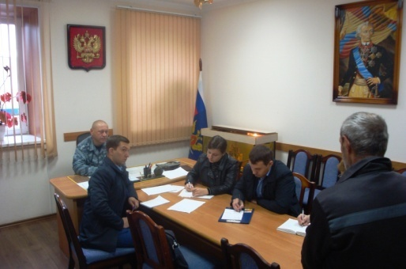
По результатам рассмотрения жалоб и проведенных приемов в учреждениях УИС региона с сожалением приходится констатировать, что в ряде случаев осужденные не имеют общего представления о работе группы социальной защиты осужденных. Анализ поступивших обращений позволяет говорить о недостаточно эффективном исполнении сотрудниками групп социальной защиты осужденных своих непосредственных должностных обязанностей.
Посещение ФКУ ИК-1 УФСИН России по АО

- На приеме к Уполномоченному обратился осужденный Ш. с жалобой на невыплату региональной социальной доплаты (далее - РСД) к пенсии за период с июля по сентябрь 2017 года. Уполномоченным были направлены запросы в ИК-1 и ГКУ АО «ОСЗН по г. Архангельску и Приморскому району» о предоставлении информации. При анализе поступивших ответов было установлено, что причиной неполучения РСД к пенсии послужила неотправка администрацией учреждения в положенный срок необходимых документов для получения такой выплаты. В связи с этим Уполномоченным было направлено обращение в УФСИН с просьбой о принятии мер по конкретному случаю и по недопущению подобных ситуаций в будущем.
После вмешательства Уполномоченного, по факту несвоевременного оформления РСД к пенсии осужденному Ш. была назначена проверка, виновные лица были привлечены к ответственности. Кроме того руководством УФСИН во все подведомственные исправительные учреждения было направлено письмо с разъяснениями по вопросу оформления осужденным РСД к пенсии. Данный вопрос был также рассмотрен на учебно-методических сборах с сотрудниками групп социальной защиты осужденных учреждений УФСИН.

- В адрес Уполномоченного поступила жалоба Ш. о неполучении РСД к пенсии с августа 2018 года. В целях оказания содействия в защите прав осужденного Ш., Уполномоченный направил запрос в адрес УФСИН с просьбой провести соответствующую проверку.
Следует отметить, что только после обращения Уполномоченного сотрудники группы социальной защиты и учета трудового стажа осужденных исправительного учреждения обратились в ГКУ АО «ОСЗН по г. Архангельску и Приморскому району». Стало известно, что начисление РСД к пенсии осужденного Ш. было прекращено ошибочно. В связи с этим руководством исправительного учреждения было направлено обращение о возобновлении выплаты РСД к пенсии, проведении перерасчета РСД к пенсии за август и сентябрь 2018 года. Таким образом только инициированная Уполномоченным проверка послужила поводом к возобновлению с октября 2018 года выплаты РСД к пенсии осужденного Ш.. Кроме того, был произведен перерасчет РСД к пенсии за август и сентябрь 2018 года.

Стоит отметить, что актуальность вопросов постпенитенциарной социальной реабилитации обусловлена большим количеством лиц, ежегодно освобождающихся из мест лишения свободы и остающихся на территории области. Так, в 2018 году из учреждений УИС региона освободилось 2130 человек. Подавляющее большинство из них сталкивается со значительным количеством проблем, связанных с трудоустройством, пенсионным обеспечением, получением квалифицированной медицинской и юридической помощи и др.
В 2018 году особо остро в своих обращениях осужденные ставили жилищные вопросы.

- Осужденный Я. обратился к Уполномоченному с просьбой об оказании содействия в восстановлении его жилищных прав. Он сообщил, что в квартиру, предоставленную ему по договору социального найма, незаконно вселились незнакомые ему граждане еще в 2014 году. Уполномоченным с целью восстановления прав Я. были направлены обращения в адрес администрации МО одного из районов области и в районную прокуратуру. Проведенной прокуратурой проверкой было установлено, что жилое помещение является муниципальным имуществом и было предоставлено Я. на основании ордера на жилое помещение. Однако в 2014 году в данное помещение на основании договора поднайма жилого помещения, были вселены П. и Н. Данный договор был подписан П., согласован с главой МО, однако не был подписан осужденным Я. – нанимателем. Я. не был уведомлен о вселении граждан, что противоречит нормам законодательства.

По итогам рассмотрения обращения Уполномоченного и проведения проверки прокуратурой внесено представление в адрес главы администрации МО об устранении выявленного нарушения жилищных прав осужденного Я. Гражданка П. была уведомлена о необходимости освободить занимаемое помещение. В результате вмешательства Уполномоченного жилое помещение было освобождено и опечатано до освобождения из мест лишения свободы Я.
- В адрес Уполномоченного обратился осужденный К., инвалид 2 группы бессрочно, с жалобой на действия (бездействие) органов местного самоуправления сельского поселения в Холмогорском районе. Он сообщил, что имеет регистрацию и до осуждения проживал с семьей в одной из деревень Холмогорского района. Указал, что дом, в котором находится его квартира, находится в аварийном состоянии, однако в течение длительного времени администрация поселения не проводила обследование дома на предмет признания его аварийным и подлежащим сносу или реконструкции.Также из обращения К. следовало, что К. с 2010 года состоит на учете в качестве нуждающегося в улучшении жилищных условий. Однако он не только не получил никакой жилой площади, но и вместе со своими родственниками, также нуждающимися в улучшении жилищных условий, администрацией сельского поселения был снят с указанной очереди в 2016 году. К. сообщил, что неоднократные обращения в различные органы власти не привели к положительному разрешению проблемы, и он опасается, что при освобождении из мест лишения свободы ему будет просто некуда вернуться.
Уполномоченный в целях оказания содействия в защите прав К. и его семьи обратился в адрес районной прокуратуры. В ходе проверки прокуратурой было установлено, что обследование жилого дома К. длительное время не проводилось из-за «отсутствия соответствующего заявления». В настоящее время заявление было рассмотрено, а комиссией по оценке жилых помещений сельского поселения принято решение о проведении обследования жилого дома после согласования с заявителем вопроса о возможности доступа в жилое помещение. Также прокуратурой района было установлено, что администрацией сельского поселения К. и члены его семьи сняты с учета в качестве нуждающихся в улучшении жилищных условий, поскольку были якобы утрачены основания, дающие право на получение жилья по договору социального найма, что не соответствовало действительности. По итогам рассмотрения обращения Уполномоченного, представлением прокуратуры района решение о снятии К. и его семьи с учета было признано незаконным, а заявитель и его родные были восстановлены в соответствующих списках.
Материально-бытовая неустроенность, неприятие обществом, нежелание оказать содействие в чем-либо и категорический отказ в трудоустройстве по причине наличия судимости часто приводят бывшего осужденного, даже исправившегося в период отбывания наказания, к совершению нового преступления, оказывают негативное влияние на уровень безопасности в регионе.

Уполномоченный отмечает, что решение вопросов социальной адаптации осужденных в целом способствует созданию благоприятных условий для ресоциализации лиц, освобождающихся из учреждений УИС, что в свою очередь имеет первоочередное значение для предотвращения рецидивной преступности, а следовательно – для реализации прав законопослушных граждан, обеспечения общественной безопасности в целом. Хотелось бы обратить внимание, что отбывшие уголовное наказание граждане являются частью общества и содействие их ресоциализации должно рассматриваться как один из элементов общественных отношений.

Подводя некоторые итоги, Уполномоченный считает необходимым:

- повысить эффективность деятельности органов государственной власти Архангельской области и органов местного самоуправления по разработке и реализации комплекса мер, направленных на ресоциализацию лиц, освобожденных из учреждений уголовно-исполнительной системы, как важного условия снижения рецидивной преступности и повышения уровня общественной безопасности в регионе;
- обеспечить функционирование комиссии по вопросам социальной адаптации лиц, освобожденных из учреждений уголовно-исполнительной системы, в полном соответствии с Положением, утвержденным Указом Губернатора Архангельской области от 10.10.2012 № 151-у, в частности активизировать деятельность и проводить заседания комиссии о социальной адаптации, как и предусмотрено, не реже одного раза в полгода (стоит отметить, что специально созданная комиссия, заседания которой должны проводиться 2 раза в год, начиная с 2016 года не собиралась ни разу).

Нарушение права на отправку корреспонденции

В сфере внимания Уполномоченного традиционно находятся обращения, вызванные нарушениями прав подозреваемых, обвиняемых и осужденных на отправку корреспонденции из мест принудительного содержания в органы, осуществляющие контроль и надзор за деятельностью указанных учреждений, и в первую очередь – Уполномоченному, поскольку данные обращения являются для Уполномоченного важным источником получения информации о нарушениях прав человека в этих учреждениях, а для указанных лиц – основной возможностью защитить свои законные права. Количество поступивших в адрес Уполномоченного жалоб по данному вопросу в 2018 году несколько уменьшилось по сравнению с предыдущим годом и составило около 400. При этом в обращениях сообщалось о нарушениях сроков отправки корреспонденции из учреждений, осуществлении цензуры, отказах сотрудников учреждений в приеме и регистрации корреспонденции, ее неотправке.

- В ходе совместной с Архангельской прокуратурой по надзору за соблюдением законов в исправительных учреждениях проверки был выявлен факт нарушения сроков и порядка отправки корреспонденции осужденных. Так, осужденный Л. передал в администрацию ИК-7 обращение, адресованное в органы прокуратуры. Обращение не было запечатано в почтовый конверт, при этом администрацией учреждения данное обращение неправомерно было возвращено заявителю по причине отсутствия конверта. Проверкой было установлено, что на лицевом счете Л. на тот момент денежные средства отсутствовали, поэтому реальной возможности приобрести конверт в магазине учреждения у него не имелось. В данном случае в соответствии с действующим законодательством жалоба должна была быть отправлена за счет исправительного учреждения. По итогам проверки Архангельским прокурором по надзору за соблюдением законов в исправительных учреждениях были приняты меры прокурорского реагирования, внесено представление об устранении выявленного нарушения действующего законодательства.

Действия сотрудников администраций учреждений УФСИН

Конституция РФ провозглашает запрет на пытки, насилие, другое жестокое или унижающее человеческое достоинство обращение или наказание. УИК РФ установлено право на вежливое обращение со стороны сотрудников УИС. Они не должны подвергаться жестокому или унижающему человеческое достоинство обращению или взысканию.
По информации ФСИН России была проведена 2101 проверка учреждений, в результате которых выявлено 168 нарушений порядка применения физической силы и спецсредств. Из них 61 факт – это ненаправление материалов проверок в прокуратуру, 104 случая отсутствия видеофиксации фактов применения физической силы и специальных средств и три случая нарушения порядка применения физической силы и специальных средств.
«ФСИН выявила 168 фактов применения силы к заключенным».
Pravo.ru

Количество жалоб на действия сотрудников администрации учреждений УФСИН в 2018 году осталось практически на уровне предыдущего года, в то время как в предыдущие периоды наблюдался его ежегодный рост. Вместе с тем количество подобных жалоб все равно остается значительным. Наиболее распространены среди этой категории жалобы на грубое обращение в отношении подозреваемых, обвиняемых и осужденных (применение физической силы, оказание психологического давления и др.); необоснованное наложение взысканий, применение мер взыскания, несоразмерных тяжести нарушения; иные действия сотрудников, нарушающие права осужденных. Следует отметить, что при проведении УФСИН, органами прокуратуры инициированных Уполномоченным проверок факты нарушений находят подтверждения лишь в единичных случаях.

- Осужденный Е. обратился к Уполномоченному с жалобой на незаконное привлечение к дисциплинарной ответственности в виде водворения в штрафной изолятор. В связи с жалобой Уполномоченный обратился в Онежскую прокуратуру по надзору за соблюдением законов в исправительных учреждениях с просьбой о проведении проверки по доводам указанным в жалобе осужденного. По результатам прокурорской проверки было выявлено нарушение администрацией исправительного учреждения порядка исполнения дисциплинарного взыскания, предусмотренного ст. 117 УИК РФ, и п. 136 Правил внутреннего распорядка исправительных учреждений. В связи с этим прокуратурой в адрес администрации учреждения было внесено представление об устранении нарушения.
- На личном приеме, проведенном сотрудниками аппарата Уполномоченного в ИК-12, обратился осужденный Ш., который сообщил, что с него необоснованно администрацией учреждения были удержаны денежные средства за содержание в Областной больнице УФСИН. При проведении документарной проверки доводы Ш. были подтверждены. По итогам оперативного вмешательства Уполномоченного денежные средства, ранее удержанные за содержание, были зачислены на лицевой счет осужденного в полном объеме.
- В адрес Уполномоченного обратился осужденный Т. с жалобой на установленные администрацией учреждения ограничения на свидания. В целях оказания содействия Уполномоченный обратился в Архангельскую прокуратуру по надзору за соблюдением законов в исправительных учреждениях с просьбой провести соответствующую проверку. По итогам проверки прокуратурой были выявлены нарушения, принесен протест на приказ начальника учреждения, который ограничивал право осужденных на предоставление им длительных свиданий.

3.2. Права женщин как неотъемлемая составляющая прав человека
«Государство гарантирует равенство прав и свобод человека и гражданина независимо от пола, расы, национальности, языка происхождения, имущественного и должностного положения, места жительства, отношения к религии, убеждений, принадлежности к общественным объединениям, в также других обстоятельств. Запрещаются любые формы ограничения прав граждан по признакам социальной, расовой, национальной, языковой или религиозной принадлежности.
Мужчина и женщина имеют равные права и свободы и равные возможности для их реализации».
статья 19 Конституции РФ

Проблема определения места женщины в современном обществе в настоящее время достаточно многогранна и включает в себя широкий спектр вопросов, касающихся не только положения женщины в семье, но и ее роли в обществе, социальных и политических прав. Поскольку права женщин – неотъемлемая составная часть прав человека, вопросам их защиты, обеспечению гендерного равенства уделяется значительное внимание как на международном, так и на национальном уровне.
Резолюцией Генеральной Ассамблеи ООН от 18.12.1979 34/180 была принята и открыта для подписания, ратификации и присоединения Конвенция о ликвидации всех форм дискриминации в отношении женщин. Российское национальное законодательство в сфере защиты прав женщин основано на гарантиях равноправия и недопустимости дискриминации по признаку пола. В соответствии со ст. 19 Конституции РФ «государство гарантирует равенство прав и свобод человека и гражданина независимо от пола», «мужчина и женщина имеют равные права и свободы и равные возможности для их реализации». В ст. 38 Конституции РФ провозглашено, что «материнство и детство, семья находятся под защитой государства».
Вместе с тем проблемы соблюдения прав женщин в различных сферах жизнедеятельности актуальны практически для всех стран мира. За последние десятилетия появились тревожные тенденции в положении женщин, «феминизация безработицы», «феминизация бедности», снижение количества женщин в выборных органах и на высших государственных должностях. Поэтому, несмотря на декларативную ориентацию национального законодательства на международные правовые стандарты в области прав женщин, на практике ряд прав женщин остаются нереализованными или реализуются не в полном объеме.
К сожалению, в современном мире по-прежнему актуальна проблема гендерного неравенства. Женщины фактически ущемлены в реализации своих прав.
Так, согласно проведенным опросам общественного мнения, значительное число опрошенных (45%) заявляют, что сегодня в нашей стране мужчины имеют больше возможностей для реализации своих прав. Причем если среди мужчин это мнение разделяют 40% опрошенных, то среди женщин – половина (49%).
Вместе с тем женщины редко обращаются за защитой своих прав в связи с гендерной дискриминацией, неравенство мужчин и женщин остается обыденным явлением, нормой жизни. Женщины в основном воспринимают проблемные ситуации, в которых они оказались, не в дискриминационном контексте. Нередко они не имеют четкого представления о своих правах и способах их защиты, продолжают мириться со своим положением в обществе. Однако в современных условиях развития правового демократически ориентированного государства вопрос обеспечения равноправия мужчин и женщин остается одним из наиболее значимых.

***
Учитывая высокую значимость и остроту темы соблюдения и реализации прав женщин на протяжении ряда лет Уполномоченный в своей деятельности уделяет значительное внимание содействию государственной защите прав женщин, привлекая внимание органов законодательной и исполнительной власти, общественности к проблемам гендерного неравенства в различных сферах жизнедеятельности.
Стоит отметить, что Уполномоченным систематически издаются специальные доклады, посвященные реализации прав женщин; на постоянной основе осуществляется анализ ситуации в сфере соблюдения прав женщин в России и в Архангельской области с целью выявления наиболее актуальных проблем в данной области и причин, их порождающих. Уполномоченным осуществляется взаимодействие с организациями Архангельской области, оказывающими помощь в ситуации насилия в семье; издаются тематические информационные материалы - например, буклет «Насилие в семье: если Вашей жизни угрожает опасность!».
В течение последних лет особое внимание Уполномоченного уделяется проблеме распространения различных видов насилия в отношении женщин, мерам по борьбе с последствиями насилия и его предотвращению. В 2018 году Уполномоченным стал инициатором и участником ряда мероприятий, посвященных вопросам защиты прав и интересов женщин, подвергшихся семейному насилию. В июне истекшего года Уполномоченным был организован тематический открытый прием, посвященный вопросам защиты прав и интересов женщин, подвергшихся семейному насилию, кроме того Уполномоченный принял участие в Съезде РОО «Совет женщин Архангельской области» в мае 2018 года, а в ноябре 2018 года стал активным участником «круглого стола», прошедшего в г. Санкт-Петербурге, на тему «Домашнее насилие – одна из форм дискриминации в отношении женщин».
Количество поступающих обращений по данной проблематике в адрес Уполномоченного традиционно невелико. Как правило, эти проблемы имеют латентный характер. В истекшем году поступило 35 обращений (2017 год – 32, 2016 год – 27). Однако за каждым обращением – сложная жизненная ситуация конкретной женщины, зачастую – и ее детей.
В представленном разделе доклада Уполномоченный полагает необходимым акцентировать внимание на двух специфических аспектах в наиболее проблемных сферах соблюдения прав женщин – насилие в отношении женщин и проблемы отбывания наказания осужденными женщинами.
Одной из серьезнейших проблем в современном мире является безопасность женщины в семье и обществе и проблема распространения насилия в отношении лиц женского пола. Насилие в отношении женщин и девочек – это универсальная проблема международного масштаба, которая вместе с тем связана с высокими издержками в социально-экономической сфере и в сфере здравоохранения как для каждого члена общества, так и для всего мирового сообщества в целом. Международным правозащитным сообществом признано, что насилие в отношении женщин является нарушением прав человека и основных свобод женщин, а также препятствует или не позволяет им пользоваться этими правами и свободами.
Декларация об искоренении насилия в отношении женщин, принятая резолюцией 48/104 Генеральной Ассамблеи ООН от 20.12.1993, дает четкое определение проблемы «насилия в отношении женщин» - это любой акт насилия, совершенный на основании полового признака, который причиняет или может причинить физический, половой или психологический ущерб или страдания женщинам, а также угрозы совершения таких актов, принуждение или произвольное лишение свободы, будь то в общественной или личной жизни.
Вместе с тем, экспертами отмечается, что проблема домашнего насилия имеет свои сложности и специфику: часто насилие происходит «за закрытыми дверями» и без свидетелей. Поэтому трудно наказать виновного, а жертва не всегда сама может рассказать об этом. Размах, которого достигло в Российской Федерации насилие в отношении женщин, в первую очередь вызван отсутствием специфических антидискриминационных положений в российском законодательстве и фактической безнаказанностью, с которой совершается гендерное насилие в нашей стране.
Согласно данным исследования, проведенного Всероссийским центром изучения общественного мнения (ВЦИОМ) в декабре 2018 года проблема насилия в отношении женщин для большинства россиян (73%) является важной. Женщины (79%) и молодые люди от 18 до 24 лет (83%) чаще остальных говорят о значимости этого вопроса. 36% россиян частыми считают случаи ущемления прав женщин.
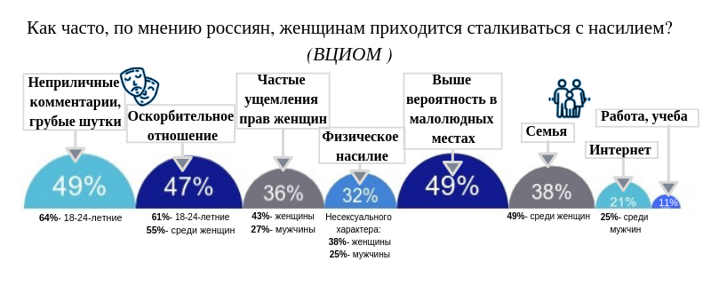
При этом именно российские семьи, по оценкам экспертов, в настоящее время признаны самыми агрессивными в мире, что обусловлено обострением социально-экономической обстановки в государстве, алкоголизацией и наркотизацией населения в целом.
Проблема распространения насилия в отношении женщин является универсальной и типичной для всех субъектов РФ. Статистические данные, поступающие из регионов, подтверждают актуальность данного нарушения прав человека.
Эксперты особо отмечают, что в настоящее время своеобразным показателем масштаба нарушений прав женщин стала фактическая декриминализация семейных побоев. Семейные побои (действия, «причинившие физическую боль, но не повлекшие последствий») не подпадают под действие УК РФ, они стали административным правонарушением. При отсутствии квалифицирующих признаков побои, причинены членам семьи, подлежат не уголовной, а административной ответственности. Только в случае нанесения побоев лицом, подвергнутым административному наказанию, возможно привлечение данного лица к уголовной ответственности по ст. 116.1 УК РФ.
Через два года после внесения соответствующих изменений в УК РФ и КоАП РФ статистика по Российской Федерации и Архангельской области выглядит следующим образом.

Число потерпевших от преступлений, сопряженных с насильственными действиями, совершенных в отношении члена семьи
(по данным МВД России)

 | 2014 г. |  | 2015 г. |  |  | 2016 г. |  | 2017 г.
 | всего | из них женщин | всего |  | из них женщин | всего | из них женщин | всего | из них женщин
Число потерпевших от преступлений | 42829 | 31358 | 50780 |  | 36493 | 65543 | 49765 | 36037 | 25667
из них от преступлений, совершенных в отношении:
супруга | 16671 | 15246 |  | 19998 | 17908 | 29788 | 27256 | 15504 | 13360
сына, дочери | 8871 | 4722 |  | 11181 | 5809 | 12314 | 6419 | 8020 | 3911

Статистика административных правонарушений, предусмотренных ст. 6.1.1. КоАП РФ в 2017-2018 гг. на территории Российской Федерации
(по сведениям Судебного департамента Верховного Суда РФ)

 | I полугодие 2017 г. | I полугодие 2018 г.
Всего было рассмотрено, дел | 72333 | 87181
Административное наказание назначено, чел. | 51689 | 60241
Административное производство прекращено, чел. | 4500 | 7382

Что касается ситуации в Архангельской области, то данная проблема сохраняет свою актуальность.

Количество потерпевших женщин за 2016-2018 гг.
по различным категориям преступлений
(по данным УМВД России по Архангельской области)

 | Количество потерпевших женщин
 | 2016 г. |  | 2017 г. |  | 2018 г.
ВСЕГО | 7200 |  | 6742 |  | 6477
Особо тяжкие | 140 | 1,9% | 149 | 2,2% | 202 | 3,1%
Тяжкие | 915 | 12,7% | 980 | 14,5% | 1000 | 15,4%
Средней тяжести | 2054 | 28,5% | 2452 | 36,4% | 2159 | 33,3%
Небольшой тяжести | 4091 | 56,9% | 3161 | 46,9%, | 3016 | 48,9%

Приведенная статистика подтверждает негативную тенденцию, складывающуюся в последние годы, когда вследствие различных причин, в том числе декриминализации ряда статей УК РФ, на фоне общего сокращения количества зарегистрированных преступлений и потерпевших, серьезно увеличивается удельный вес тяжких и особо тяжких преступлений.

 | Количество потерпевших женщин
 | 2016 г. | 2017 г. | 2018 г.
Против жизни и здоровья (глава 16 УК РФ), из них: | 1449 | 824 | 881
- убийство (ст. 105, 107, 108) | 31 | 47 | 29
- причинение смерти по неосторожности (ст. 109) | 8 | 17 | 12
- доведение до самоубийства (ст. 110, 110.1, 110.2) | 1 | 0 | 7
- умышленное причинение тяжкого вреда здоровью (ст. 111) | 55 | 47 | 47
- умышленное причинение средней тяжести вреда здоровью (ст. 112) | 64 | 62 | 66
- причинение тяжкого или средней тяжести вреда здоровью в состоянии аффекта (ст. 113, 114) | 0 | 0 | 0
- умышленное причинение легкого вреда здоровью (ст. 115) | 93 | 108 | 86
- побои (ст. 116) | 545 | 30 | 31
- нанесение побоев лицом, подвергнутым административному наказанию (ст. 116.1) | 1 | 13 | 21
- истязание (ст. 117) | 229 | 155 | 178
- причинение тяжкого вреда здоровью по неосторожности (ст. 118) | 14 | 13 | 10
- угроза убийством или причинением тяжкого вреда здоровью (ст. 119) | 408 | 332 | 393
- иные (глава 16 УК РФ) | 0 | 0 | 1
Против свободы, чести и достоинства личности (глава 17 УК РФ), из них: | 7 | 14 | 22
- похищение человека (ст. 126) | 4 | 0 | 1
- незаконное лишение свободы (ст. 127) | 2 | 9 | 7
- торговля людьми (ст. 127.1) | 0 | 0 | 0
- иные (глава 17 УК РФ) | 1 | 5 | 14
Против половой неприкосновенности и половой свободы (глава 18 УК РФ), из них: | 200 | 265 | 247
- изнасилование и покушение на изнасилование (ст. 131, ст. 30 ст. 131) | 41 | 36 | 20
- насильственные действия сексуального характера (ст. 132) | 61 | 164 | 120
- понуждение к действиям сексуального характера (ст. 133) | 0 | 2 | 6
- развратные действия (ст. 135) | 50 | 24 | 49
Против конституционных прав и свобод человека и гражданина (глава 19 УК РФ) | 274 | 182 | 198

Статистика административных правонарушений, предусмотренных ст. 6.1.1. КоАП РФ в 2017-2018 гг. на территории Архангельской области
(по информации УМВД России по Архангельской области)

 | 2017 г. | 2018 г.
Составлено протоколов | 5910 | 7184

Приведенные данные лишь относительно характеризуют серьезность и подлинные масштабы проблемы насилия в отношении женщин. Отсутствие достаточных статистических данных с разбивкой по признаку пола о распространенности насилия затрудняет наблюдение за изменениями в этой области.
Исходя из анализа правоприменительной практики и многолетнего опыта деятельности с указанными проблемами, Уполномоченный полагает, что для выхода из сложившейся ситуации необходим ряд мероприятий, совершенствующих законодательные механизмы борьбы с домашним насилием.
Уполномоченный считает необходимым:
- разработать и принять специальный закон о профилактике семейно-бытового насилия в отношении женщин, который будет способствовать системной работе в этой области;
- инициировать рассмотрение вопроса о переводе уголовных дел о преступлениях, предусмотренных ст. 116.1 УК РФ из категории дел частного обвинения в категорию дел частно-публичного обвинения (по аналогии со ст. 116) и рассмотреть вопрос о возвращении в ст. 116 УК РФ формулировки о причинении насилия «в отношении близких лиц»;
- обратить внимание органов государственной власти Архангельской области на необходимость руководствоваться положениями Национальной стратегии действий в интересах женщин на 2017-2022 годы при решении задач в области улучшения положения женщин в регионе.
- разработать и утвердить региональный план мероприятий по реализации Национальной стратегии действий в интересах женщин на 2017 - 2022 годы в соответствии с Распоряжением Правительства РФ от 14.03.2018 № 420-р «Об утверждении плана мероприятий по реализации Национальной стратегии действий в интересах женщин на 2017 - 2022 годы»;
- подвести итоги за 2018 год деятельности органов государственной власти Архангельской области по реализации мероприятий, предусмотренных Распоряжением Правительства РФ от 14.03.2018 № 420-р «Об утверждении плана мероприятий по реализации Национальной стратегии действий в интересах женщин на 2017 - 2022 годы».

Проблемы отбывания наказания в виде лишения свободы осужденными женщинами

Необходимо отметить, что провозглашение права, его признание не всегда означает обеспечение его реализации на практике. Дискриминация ведет к снижению социального статуса женщины, ее уровня жизни и зачастую становится причиной преступного поведения женщин.
Так, по данным сайта правовой статистики Генеральной прокуратуры Российской Федерации (www.crimestat.ru) по состоянию на октябрь 2018 года количество женщин среди лиц, совершивших преступления (786710 чел.), составило 123345 (15,7% от общего числа выявленных лиц).
Стоит отметить, что, с одной стороны, ориентиры уголовного законодательства направлены на смягчение уголовного преследования. Суды чаще принимают решения о применении к осужденным женщинам наказаний и мер уголовно-правового характера, не связанных с изоляцией от общества. Однако, с другой стороны, число женщин, в отношении которые судами выносятся приговоры с назначением наказания в виде лишения свободы, по-прежнему значительно.
В учреждениях УИС России на 01.01.2019 содержится 45143 женщин (-2 589 чел.), в том числе 36253 – в исправительных колониях, лечебных исправительных учреждениях, лечебно-профилактических учреждениях и 8890 – в следственных изоляторах и помещениях, функционирующих в режиме следственного изолятора при колониях. При женских колониях имеется 13 домов ребенка, в которых проживает 484 ребенка.
В учреждениях УИС Архангельской области по состоянию на 01.01.2019 отбывает наказание 65 женщин, в течение 2018 года освободилось 15 женщин, отбывших наказание.
Вместе с тем провозглашенный в УИК РФ (ст. 8) принцип дифференциации и индивидуализации исполнения наказания в отношении женщин, осужденных к лишению свободы, реализуется не в полной мере. С учетом этого важное значение имеет максимально возможное обеспечение реализации рассматриваемого принципа в тех пределах, которые установлены законом, что особенно актуально для исправительных колоний.
Особым аспектом отбывания наказания женщинами в виде лишения свободы является определение места (субъекта Российской Федерации) куда будет направлена женщина для отбывания наказания. Согласно нормам действующего уголовно-исполнительного законодательства (ч. 3 ст. 73 УИК РФ) направление осужденных женщин для отбывания наказания осуществляется именно по месту нахождения соответствующих исправительных учреждений, а не в пределах территории субъекта, где они проживали или были осуждены. На осужденных женщин не распространяется правило отбывания наказания в пределах территории субъекта Российской Федерации, в котором они проживали или были осуждены.
В настоящее время в Российской Федерации функционируют около 35 женских исправительных колоний, что приводит к проблемам, связанным с соблюдением прав женщин, отбывающих наказание в виде лишения свободы, в частности связанной с недостаточным количеством специализированных учреждений системы исполнения наказания, приближенных к их постоянному месту жительства. При этом почти половина субъектов Российской Федерации не имеют учреждений для исполнения наказания в виде лишения свободы осужденными женщинами, в связи с чем женщин приходится этапировать к месту отбывания наказания в другие регионы страны, часто на большие расстояния.
Таким образом, осужденные женщины оказываются оторваны от места жительства и, что особенно важно, от своих семей и детей. Это препятствует возможности осуществления свиданий с родственниками, сохранения социальных связей и создает трудности постпенитенциарной социальной адаптации.
Для Архангельской области данная проблема имеет особое значение, прежде всего это связано с тем, что в регионе отсутствуют исправительные учреждения для исполнения наказания в виде лишения свободы исключительно осужденными женщинами. Кроме того, на территории Ненецкого автономного округа, который граничит с Архангельской областью и является отдельным субъектом Российской Федерации, отсутствуют учреждения исполнения наказания в виде лишения свободы и следственные изоляторы. В этой связи подозреваемые, обвиняемые и осужденные, в том числе женщины, из Ненецкого автономного округа направляются для отбывания наказания и содержания под стражей на территорию Архангельской области.
При этом на территории региона находится 21 учреждение уголовно-исполнительной системы, в том числе единственное - колония-поселение, в которой содержатся как осужденные мужчины, так и осужденные женщины, – ФКУ КП-3 УФСИН России по Архангельской области (далее – КП-3), а также участки некоторых колоний-поселений. Подозреваемые и обвиняемые в совершении преступлений женщины, заключенные под стражу, содержатся в двух следственных изоляторах Архангельской области из трех имеющихся.
Значительная часть осужденных женщин прибыли из других субъектов Российской Федерации. Это связано с тем, что регионы Российской Федерации, в которых проживали эти женщины, не располагают условиями для их размещения. Основными причинами этого являются отсутствие исправительных учреждений соответствующего вида, а также их переполнение. Для отбывания наказания в исправительные учреждения Архангельской области направляется ежегодно значительное количество женщин из других регионов - из Курской, Владимирской, Костромской, Тверской, Кировской областей, Пермского края, Республики Коми.

Численность женщин, содержащихся и освободившихся из учреждений УФСИН в 2016-2018 гг.

2016 г. |  | 2017 г. |  | 2018 г.
Отбывало наказание | Освобождено | Отбывало наказание | Освобождено | Отбывало наказание | Освобождено
58 | 10 | 66 | 15 | 65 | 15

Все эти обстоятельства в свою очередь создают трудности для социальной адаптации после освобождения. При сложившемся положении происходит ослабление социально полезных связей осужденных, так как из-за отдаленности нахождения исправительных учреждений, отсутствия времени или денежных средств родные и близкие осужденных лиц не имеют возможности приехать на свидания, а длительный отрыв от семей и детей негативно сказывается на морально-психологическом состоянии осужденных.
В целях разрешения проблемы отбывания наказания осужденными женщинами вне региона постоянного проживания назрела необходимость создания дополнительных учреждений для отбывания наказаний осужденными женщинами в регионах России, где такие учреждения отсутствуют, либо об увеличении лимита наполнения имеющихся мест лишения свободы для содержания осужденных женщин.
В связи с этим Уполномоченный считает целесообразным:
– рассмотреть возможность раздельного содержания осужденных мужского и женского полов в колониях-поселениях в целях обеспечения их безопасности и ресоциализации;
– рассмотреть вопрос о создании в каждом субъекте Российской Федерации исправительных колоний для осужденных женщин с внесением соответствующих изменений в УИК РФ.
***
Вместе с тем проведенный мониторинг соблюдения прав женщин на территории Архангельской области позволяет говорить о том, что ситуация с обеспечением гендерного равенства сохраняет свою актуальность в различных областях жизнедеятельности.
Необходимо отметить, что нормы российского законодательства в большей степени отвечают требованиям международных стандартов и провозглашают недопустимость дискриминации, однако действенный механизм защиты от дискриминации фактически так и не создан. В этой связи представляется необходимым принятие комплексных мер, направленных на реализацию конституционного принципа равенства прав и свобод мужчин и женщин, в том числе путем дальнейшего законодательного и нормативно-правового регулирования.

Заключение

Подводя итоги представленного доклада следует отметить, что в Архангельской области в 2018 году органами государственной власти и местного самоуправления велась системная работа, направленная на улучшение качества жизни и реализацию конституционных прав жителей региона. Вместе с тем значительное количество обращений к Уполномоченному, а также приведенные в докладе примеры указывают и на наличие определенных проблем, в том числе системного характера.
В настоящем докладе дана характеристика ситуации с реализацией конституционных прав человека на территории Архангельской области в 2018 году. При этом следует подчеркнуть, что доклад традиционно основан главным образом на обращениях граждан в адрес Уполномоченного, а также на результатах проводимых Уполномоченным мероприятий по контролю и мониторингу за соблюдением прав и свобод граждан органами государственной власти и местного самоуправления, поэтому, безусловно, не содержит исчерпывающего перечня всех имеющихся проблем в этой сфере.
В то же время, приведенные в докладе разнообразные примеры дают представление как о степени защищенности различных категорий законных прав, различных групп населения, находящихся в конкретных жизненных обстоятельствах, так и о сформировавшихся подходах различных государственных и муниципальных органов, их должностных лиц при реагировании на обращения жителей области с просьбой о решении возникших проблем.
Несмотря на принимаемые меры по повышению прозрачности деятельности органов власти, их доступности для граждан, усилению информированности населения об их деятельности, к сожалению, так и не изжиты и имеют значительное распространение недостаточная результативность и формализм; длительность, а в отдельных случаях и откровенное затягивание сроков рассмотрения обращений; нередко даже отсутствие ответов заявителю. Таким образом, можно утверждать, что действенный механизм ответственности чиновников за работу с обращениями граждан должным образом не сформирован.
Уполномоченный выражает надежду, что отраженные в докладе факты нарушений прав человека, результаты проведенного анализа правозащитной ситуации привлекут внимание соответствующих органов государственной власти и местного самоуправления и будут учтены ими в их деятельности; при необходимости будут даны конкретные поручения по улучшению работы с гражданами, по соблюдению их законных прав; решение ряда жизненно важных проблем, имеющих значительные масштабы, затяжной характер, станет предметом объединения усилий всех заинтересованных ведомств и позволит выработать эффективные меры по их преодолению.
Действуя в соответствии с установленной действующим законодательством компетенцией, Уполномоченный по-прежнему нацелен на конструктивное взаимодействие со всеми органами государственной власти и местного самоуправления, общественными организациями, представителями экспертного сообщества и рассчитывает на их понимание и сотрудничество, а также выражает признательность за взаимодействие и помощь в защите прав людей, оказавшихся в сложной жизненной ситуации.

Уполномоченный по правам человека
в Архангельской области
Л.В. Анисимова

Приложение 1
Обращения по системным вопросам реализации прав человека, в том числе в связи с выявлением массовых нарушений прав граждан (федеральный уровень)

№ п/п | Орган, в который направлялось обращение | Тематика
 | Уполномоченному по правам человека в Российской Федерации | Актуализированная информация для включения в информационно-просветительский проект «Правозащитная карта России», «Деятельность уполномоченного по правам человека в Архангельской области в 2017 году»
 | Уполномоченному по правам человека в Российской Федерации | Направление информации в Бюллетень № 4 по темам:  1. «Актуальные вопросы обеспечения и защиты прав граждан, страдающих психическими расстройствами»;  2. «Защита прав граждан с нарушениями психического здоровья»
 | Уполномоченному по правам человека в Российской Федерации | Об актуальных системных правозащитных вопросах для их возможного обсуждения с Президентом Российской Федерации
 | Уполномоченному по правам человека в Российской Федерации | Информация о результатах проведенной работы по обеспечению избирательных прав граждан и мониторинге соблюдения избирательных прав граждан в период подготовки и проведения выборов Президента Российской Федерации
 | Уполномоченному по правам человека в Российской Федерации | Информация за 1 квартал 2018 года для подготовки раздела Доклада 2018 года на тему: «Защита прав человека в Арктических территориях Российской Федерации»  (социально-экономические и культурные показатели жизнедеятельности граждан, в том числе КМН, количестве жалоб по группам прав, их характер, проблемы существующие в субъекте в сфере здравоохранения, образования, жилищной сфере и т.д., перечень проблем, связанных с практической реализацией прав граждан, проживающих на территории, в том числе и КМН)
 | Уполномоченному по правам человека в Российской Федерации | Материалы в сборник «Защита прав граждан с нарушениями психического здоровья» на тему: «Сфера особого внимания Уполномоченного»
 | Уполномоченному по правам человека в Российской Федерации | Информация в Бюллетень по теме: «Защита прав граждан на образование»; «Право на образование как основа устойчивого развития общества»
 | Уполномоченному по правам человека в Российской Федерации | Промежуточная информация о работе по обеспечению избирательных прав граждан и мониторинге соблюдения избирательных прав граждан в период подготовки и проведения Единого дня голосования 9 сентября 2018 года
 | Уполномоченному по правам человека в Российской Федерации | Итоговая информация о работе по обеспечению избирательных прав граждан и мониторинге соблюдения избирательных прав граждан в период подготовки и проведения Единого дня голосования 9 сентября 2018 года
 | Уполномоченному по правам человека в Российской Федерации | Обращение по вопросам реализации жилищных прав ветеранов УМВД
 | Уполномоченному по правам человека в Российской Федерации | Информация по вопросу длительного неисполнения судебных решений о предоставлении жилья на территории Архангельской области
 | Уполномоченному по правам человека в Российской Федерации | Информация по вопросу длительного неисполнения судебных решений о проведении капитального ремонта на территории Архангельской области
 | Уполномоченному по правам человека в Российской Федерации | Информация по организации и проведению Единого урока по правам человека на территории Архангельской области
 | Уполномоченному по правам человека в Российской Федерации | Информация по проведению социально-просветительского проекта «Правовой марафон для пенсионеров» в 2018 году
 | Уполномоченному по правам человека в Российской Федерации | Информация по вопросу проблем представителей коренных малочисленных народов Севера, возникающих при трудоустройстве в компаниях-недропользователях
 | Уполномоченному по правам человека в Российской Федерации | Информация в сборник, посвященный международной конференции, приуроченной к 70-летию Всеобщей декларации прав человека и 25-летию принятия Конституции Российской Федерации на тему: «Быть услышанным - в защиту равенства, справедливости и человеческого достоинства»
 | Председателю Координационного совета уполномоченных по правам человека в Северо-Западном федеральном округе, Уполномоченному по правам человека в Санкт-Петербурге | Информация по вопросу соблюдения прав лиц без определенного места жительства в осенне-зимний период
 | Председателю Координационного совета уполномоченных по правам человека в Северо-Западном федеральном округе, Уполномоченному по правам человека в Санкт-Петербурге | Предложения в проект решения заседания Совета уполномоченных по правам человека, запланированного на 15 мая 2018 года
 | Председателю Координационного совета уполномоченных по правам человека в Северо-Западном федеральном округе, Уполномоченному по правам человека в Санкт-Петербурге | Информация по публичным мероприятиям, проводившимся в регионе в рамках акции с заявленными организаторами в социальных сетях целями «против коррупции, против неравенства, цензуры и беззакония – в поддержку своего права быть настоящим гражданином России»
 | Председателю Координационного совета уполномоченных по правам человека в Северо-Западном федеральном округе, Уполномоченному по правам человека в Санкт-Петербурге | Информация о массовых публичных мероприятиях, приуроченных к принятию закона о повышении пенсионного возраста
 | Председателю Координационного совета уполномоченных по правам человека в Северо-Западном федеральном округе, Уполномоченному по правам человека в Санкт-Петербурге  Уполномоченному по правам человека в Новгородской области | Информация о системных проблемах в сфере оказания медицинской помощи и охраны здоровья лиц, содержащихся в учреждениях уголовно-исполнительной системы Архангельской области
 | Уполномоченному по правам человека в Республике Хакасия | Информация о практике уплаты взносов по тарифам за капитальный ремонт общего имущества в многоквартирных домах
 | Уполномоченному по правам человека в Алтайском крае | Информация по вопросу «Сельская малокомплектная школа»
 | Уполномоченному по правам человека в Хабаровском крае | Информация о количественных показателях в отношении лиц, страдающих психическими заболеваниями, и проживающих в организациях социального обслуживания населения
 | Уполномоченному по правам человека в Астраханской области | Информация к заседанию Координационного совета уполномоченных по правам человека по вопросу обеспечения охраны и содержания лиц в отделениях судебно- психиатрической экспертизы
 | Уполномоченному по правам человека в Брянской области | Информация к заседанию Координационного совета уполномоченных по правам человека по вопросу введения в образовательных учреждениях Российской Федерации второго иностранного языка в качестве обязательного
 | Уполномоченному по правам человека во Владимирской области | Информация о выявленных несовершенствах действующего административного законодательства в части реализации субъектами Российской Федерации полномочий по установлению административной ответственности за нарушение нормативных правовых актов органами местного самоуправления
 | Уполномоченному по правам человека во Владимирской области | Информация о случаях призыва на военную службу граждан, работающих врачами в государственной системе здравоохранения и о количестве врачей, подлежащих призыву на военную службу
 | Уполномоченному по правам человека в Воронежской области | Информация к заседанию Координационного совета уполномоченных по правам человека «Вопросы соблюдения прав граждан при получении высшего профессионального образования (ВПО)»
 | Уполномоченному по правам человека в Кировской области | Информация по возникающим проблемам при депортации и выдворении иностранных граждан и лиц без гражданства
 | Уполномоченному по правам человека в Красноярском крае | Информация к заседанию Координационного совета уполномоченных по правам человека «О реализации права граждан, страдающих психическими расстройствами, на качественную медицинскую помощь»
 | Уполномоченному по правам человека в Ленинградской области | Информация по ошибочной идентификации граждан как должников по исполнительному производству и применения к ним мер принудительного исполнения (для инициирования внесения изменений в законодательство Российской Федерации)
 | Уполномоченному по правам человека в Мурманской области | Информация по вопросу реализации на территории Архангельской области слабослышащими и глухими гражданами права на просмотр телевизионных программ с использованием скрытых субтитров
 | Уполномоченному по правам человека в Мурманской области | Информация по вопросу предоставления паллиативной медицинской помощи населению на территории Архангельской области
 | Уполномоченному по правам человека в Новосибирской области | Информация по вопросу предоставления мер социальной поддержки вдов (вдовцов) лиц, исполнявших обязанности военной службы и членов семей погибших (умерших) военнослужащих в Афганистане и на Северном Кавказе
 | Уполномоченному по правам человека в Свердловской области | Информация по вопросу: «Соблюдение прав граждан при принудительной госпитализации; защита прав граждан, содержащихся в медицинских учреждениях; роль общественных формирований в соблюдении прав лиц, страдающих психическими расстройствами («визитирование»)
 | Уполномоченному по правам человека в Самарской области | Информация к заседанию Координационного совета уполномоченных по правам человека «Вопросы соблюдения прав граждан при получении среднего профессионального образования»
 | Уполномоченному по правам человека в Челябинской области | Информация для мониторинга реализации гражданами права на предоставление компенсации затрат законным представителям на получение обучающимися начального общего, основного общего и среднего общего образования в форме семейного образования и самообразования
 | Уполномоченному по правам человека в городе Москве | Информация к заседанию Координационного совета уполномоченных по правам человека «Вопросы соблюдения прав граждан при получении общего образования всех уровней (дошкольное, начальное общее, основное общее, среднее общее)

Обращения Уполномоченного по системным вопросам реализации прав человека, в том числе в связи с выявлением массовых нарушений прав граждан (областной уровень)

№ п/п | Орган, в который направлялось обращение | Тематика
 | Председателю Правительства Архангельской области | По вопросу функционирования общественных бань в Онежском районе Архангельской области
 | Председателю Правительства Архангельской области | По вопросу постановки на учет «бесхозяйных» жилых домов на территории Котласского района Архангельской области
 | Правительство Архангельской области (заместителю Губернатора Архангельской области – руководителю администрации Губернатора Архангельской области и Правительства Архангельской области) | Предложения в план работы координационного совещания при Губернаторе Архангельской области по обеспечению правопорядка в Архангельской области на II полугодие 2018 года (вопрос о работе комиссии по социальной адаптации лиц, освободившихся из учреждений уголовно-исполнительной системы и основных направлениях ее совершенствования)
 | Правительство Архангельской области (заместителю Губернатора Архангельской области – руководителю администрации Губернатора Архангельской области и Правительства Архангельской области) | Предложения в план работы координационного совещания при Губернаторе Архангельской области по обеспечению правопорядка в Архангельской области на I полугодие 2019 года (вопросы:  - о совершенствовании мер по ресоциализации лиц, освободившихся из учреждений уголовно-исполнительной системы, эффективности механизмов их социальной адаптации и реабилитации и о работе в 2018 году комиссии по вопросам социальной адаптации лиц, освобожденных из учреждений уголовно-исполнительной системы, созданной в соответствии с областным законом от 16.12.2011 № 402-27-ОЗ «О социальной адаптации лиц, освобожденных из учреждений уголовно-исполнительной системы»);  - о состоянии работы по профилактике рецидивной преступности и мерах по ее совершенствованию, принимаемых на территории Архангельской области;  - о деятельности в 2018 году ГБУЗ АО «Центр социальной адаптации для лиц без определенного места жительства и занятий»;  - о профилактике и предупреждении преступлений и административных правонарушений, совершаемых в общественных местах);  - о состоянии безопасности функционирования организаций социального обслуживания населения, здравоохранения и образования с круглосуточным пребыванием людей)
 | Правительство Архангельской области  (руководителю аппарата антинаркотической комиссии Архангельской области) | Предложения в план работы антинаркотической комиссии Архангельской области, требующих изучения и анализа в 2019 году для рассмотрения на заседаниях (вопрос об активизации антинаркотической пропаганды с использованием средств массовой информации и современных информационных технологий с учетом конкретной целевой аудитории)
 | Министерство здравоохранения Архангельской области | Обращение о соблюдении прав граждан, страдающих психическими расстройствами и проживающих в организациях социального обслуживания (в целях выполнения решения Совета уполномоченных по правам человека от 11.12.2017 г.)
 | Министерство здравоохранения Архангельской области | Обращение по вопросу оказания некачественной медицинской помощи лицам, страдающим туберкулезом
 | Министерство здравоохранения Архангельской области | По вопросу закрытия фельдшерско-акушерских пунктов, кадрового дефицита, доступности медицинской помощи на территории Пинежского района Архангельской области
 | Министерство здравоохранения Архангельской области,  ГУПАО «Фармация» | По вопросу обеспечения льготными лекарственными препаратами жителей г. Новодвинска, имеющих инвалидность
 | Министерство труда, занятости и социального развития Архангельской области | Информация о соблюдении прав граждан, страдающих психическими расстройствами проживающих в организациях социального обслуживания (в целях выполнения решения Координационного совета уполномоченных по правам человека от 11.12.2017 г.)
 | Министерство труда, занятости и социального развития Архангельской области | Запрос для проведения мониторинга состояния соблюдения прав граждан с нарушениями психического здоровья, в том числе на трудоустройство
 | Министерство транспорта Архангельской области | По вопросу реализации прав жителей г. Архангельска и Архангельской области на предоставление качественных и безопасных услуг в сфере осуществления пассажирских перевозок автобусами на городских маршрутах г. Архангельска
 | Министерство образования и науки Архангельской области | По вопросу предоставления компенсации затрат законным представителям на получение обучающихся начального общего, основного, общего, среднего общего образования в форме семейного образования и самообразования
 | Министерство образования и науки Архангельской области | Запрос по теме: «Сельская малокомплектная школа»; «Вопросы соблюдения прав граждан при получении среднего профессионального образования»
 | Министерство образования и науки Архангельской области | Запрос по теме: «Вопросы соблюдения прав граждан при получении общего образования всех уровней (дошкольное, начальное общее, основное общее, среднее общее)»
 | Министерство образования и науки Архангельской области | Запрос информации по вопросу введения в образовательных учреждениях Российской Федерации второго иностранного языка в качестве обязательного
 | Министерство образования и науки Архангельской области | Запрос для проведения мониторинга состояния соблюдения прав граждан с нарушениями психического здоровья, в том числе на получение образования
 | Министерство культуры Архангельской области | По вопросу закрытия культурных и досуговых учреждений на территории Архангельской области
 | Председателю Архангельской городской Думы | По вопросу расселения жителей г.Архангельска из ветхого и аварийного фонда и длительного неисполнения судебных решений по предоставлению жилья
 | Архангельская транспортная прокуратура | По вопросам соблюдения прав граждан в жилищно-коммунальной сфере предприятиями и организациями водного, воздушного и железнодорожного транспорта и которые являются поставщиками услуг по тепло-водоснабжению и водоотведению
 | Архангельская межрайонная природоохранная прокуратура | По вопросу ненадлежащей организации водоснабжения д. Повракульская Приморского района Архангельской области
 | УМВД России по Архангельской области | Запрос о порядке и времени участия в выборах граждан, которые 18 марта 2018 года будут содержаться в изоляторах временного содержания, спецприемниках для содержания лиц, арестованных в административном порядке, комнатах для содержания задержанных лиц органов внутренних дел на территории Архангельской области
 | УМВД России по Архангельской области | Запрос в целях проведения мониторинга ситуации с соблюдением прав лиц, содержащихся в изоляторах временного содержания УМВД России по Архангельской области, на обеспечение их питанием
 | УМВД России по Архангельской области | Запрос о порядке и времени участия в выборах граждан, которые 09 сентября 2018 года будут содержаться в изоляторах временного содержания, спецприемниках для содержания лиц, арестованных в административном порядке, комнатах для содержания задержанных лиц органов внутренних дел на территории Архангельской области
 | УМВД России по Архангельской области | Запрос о реализации прав граждан, содержащихся в учреждениях УМВД России по Архангельской области в 2018 году
 | УМВД России по Архангельской области | Запрос о преступлениях и административных правонарушениях, связанных с проявлением любых форм дискриминации в отношении женщин в Архангельской области
 | ОМВД России по Плесецкому району | Обращение по вопросу проведения первичного медицинского осмотра лиц, находящихся в ИВС ОМВД России по Плесецкому району
 | УФСИН России по Архангельской области | Обращение по вопросу соблюдения прав осужденных, в том числе на обеспечение их вещевым довольствием по сезону с учетом пола и климатических условий (в связи с решением Плесецкого районного суда от 10.11.2016 по делам № 2-1501/16 и № 2-1502/16)
 | УФСИН России по Архангельской области | Обращение по вопросу соблюдения прав лиц, содержащихся в учреждениях уголовно-исполнительной системы Архангельской области, на обеспечение вещевым довольствием
 | УФСИН России по Архангельской области | Запрос о порядке и времени участия в выборах граждан, которые 18 марта 2018 года будут содержаться в следственных изоляторах и ФКУ Областная больница УФСИН России по Архангельской области
 | УФСИН России по Архангельской области | Заключение по итогам посещения ФКУ СИЗО-1 УФСИН России по Архангельской области (по условиям содержания, санитарно-гигиеническому состоянию и материально-бытовому обеспечению лиц, содержащихся в учреждении)
 | УФСИН России по Архангельской области | Заключение по итогам посещения ФКУ ИК-1 УФСИН России по Архангельской области (по условиям содержания лиц, находящихся в учреждении)
 | УФСИН России по Архангельской области | Заключение по итогам посещения ФКУ ИК-12 УФСИН России по Архангельской области (по условиям содержания лиц, находящихся в учреждении)
 | УФСИН России по Архангельской области | Запрос в целях проведения мониторинга соблюдения трудовых прав осужденных, содержащихся в учреждениях УФСИН России по Архангельской области
 | УФСИН России по Архангельской области | Запрос в целях проведения мониторинга ситуации по вопросу соблюдения законодательно установленной нормы санитарной площади в следственных изоляторах Архангельской области
 | УФСИН России по Архангельской области | Запрос о порядке и времени участия в выборах граждан, которые в единый день голосования 09 сентября 2018 года будут содержаться следственных изоляторах и в Областной больнице УФСИН России по Архангельской области и при этом имеют право избирать в органы государственной власти и местного самоуправления, а также об участии в выборах лиц, в отношении которых избрана мера пресечения в виде домашнего ареста.
 | УФСИН России по Архангельской области | Обращение по вопросу деятельности группы социальной защиты осужденных в ФКУ ИК-1 УФСИН России по Архангельской области (по итогам посещения учреждения)
 | УФСИН России по Архангельской области | Запрос о реализации прав граждан, содержащихся в учреждениях УФСИН России по Архангельской области в 2018 году (к ежегодному докладу о деятельности Уполномоченного по правам человека в Архангельской области за 2018 год)
 | ФКУЗ МСЧ-29 ФСИН России | Обращение по вопросу медицинского обеспечения осужденных в ФКУ ИК-1 УФСИН России по Архангельской области (по итогам посещения учреждений)
 | ФКУЗ МСЧ-29 ФСИН России | Запрос в целях проведения мониторинга реализации прав лиц, содержащихся в учреждениях УФСИН России по Архангельской области, на оказание медицинской помощи и охрану здоровья
 | УФССП России по Архангельской области и Ненецкому автономному округу | Запрос по вопросам ошибочной идентификации граждан как должников по исполнительному производству и применения к ним мер принудительного исполнения для инициирования внесения изменений в законодательство Российской Федерации
 | УФССП России по Архангельской области и Ненецкому автономному округу | Запрос о количестве судебных решений о предоставлении жилых помещений различным категориям граждан
 | Территориальный орган Федеральной службы по надзору в сфере здравоохранения по Архангельской области и Ненецкому автономному округу | Обращение по вопросу некачественной медицинской помощи лицам, страдающим туберкулезом
 | Главе МО «Город Архангельск»,  Прокуратура г.Архангельска | По вопросу содержания Соломбальского кладбища г.Архангельска
 | Главе МО «Город Архангельск» | По вопросу реализации прав жителей г.Архангельска на предоставление качественных и безопасных услуг в сфере осуществления пассажирских перевозок автобусами на городских маршрутах
 | Главе МО «Онежский муниципальный район» | По вопросу функционирования общественных бань в Онежском районе Архангельской области
 | Главе МО «Плесецкий муниципальный район» | Запрос по вопросу закрытия культурных и досуговых учреждений на территории Архангельской области
 | Главе МО «Пинежский муниципальный район» | По вопросу закрытия фельдшерско-акушерского пункта, отделения почтовой связи
 | Председателю Собрания депутатов муниципального образования «Плесецкий муниципальный район» | Обращение по вопросу закрытия культурных и досуговых учреждений на территории Архангельской области
 | ГБУЗ Архангельской области «АКПБ» | Запрос о соблюдении прав на социальное обслуживание граждан, находящихся в стационарных медицинских учреждениях психоневрологического профиля, не нуждающихся в дальнейшем лечении и подлежащих выписке

Приложение 2
Законодательные инициативы по совершенствованию федерального законодательства

№ | Адресат | Тема
 | Государственная Дума Федерального Собрания Российской Федерации | Предложения к проекту федерального закона № 573758-7 «О внесении изменения в Кодекс Российской Федерации об административных правонарушениях» (в части установления административной ответственности за воспрепятствование законной деятельности уполномоченного по правам человека в субъекте Российской Федерации)
 | Комитет Совета Федерации по федеративному устройству, региональной политике, местному самоуправлению и делам Севера | Предоставленный Уполномоченным по правам человека в Архангельской области итоговый документ Межрегионального Форма «Арктика - особый уровень прав человека» (отзывы из Комитета Совета Федерации по федеративному устройству, региональной политике, местному самоуправлению и делам Севера, Уполномоченного по правам человека в Российской Федерации)
 | Следственный комитет Российской Федерации | Отзыв о поддержке законодательных предложений о совершенствовании института уголовной ответственности за врачебные ошибки (ответ из Следственного комитета Российской Федерации)
 | Министерство юстиции Российской Федерации | Предложения к проекту федерального закона «О внесении изменений в статьи 50 и 75 Уголовно-процессуального кодекса Российской Федерации в части совершенствования порядка назначения защитника»
 | Министерство юстиции Российской Федерации | Предложения к проекту приказа «О внесении изменений в Правила внутреннего распорядка исправительных учреждений, утвержденные приказом Минюста России от 16.12.2016 № 295» (поступил ответ из Министерства юстиции России)
 | Министерство юстиции Российской Федерации | Предложения (повторные) Уполномоченного по правам человека в Архангельской области о внесении изменений в проект приказа «О внесении изменений в Правила внутреннего распорядка исправительных учреждений, утвержденные приказом Минюста России от 16.12.2016 № 295»
 | Министерство юстиции Российской Федерации | Заключение на проект приказа «Об установлении повышенных норм питания, рациона питания и норм замены одних продуктов питания другими, применяемых при организации питания осужденных, а также подозреваемых и обвиняемых в совершении преступлений, находящихся в учреждениях Федеральной службы исполнения наказаний, на мирное время»
 | Министерство юстиции Российской Федерации | Заключение на проект федерального закона «О внесении изменений в отдельные законодательные акты Российской Федерации в части урегулирования правового статуса лиц без гражданства», разработанного МВД России
 | Министерство юстиции Российской Федерации | Заключение на проект федерального закона «О внесении изменений в статьи 73 и 81 Уголовно-исполнительного кодекса Российской Федерации»
 | ФСИН России | Предложения к проекту приказа ФСИН России «Об утверждении Инструкции об организации пропускного режима в административных зданиях и на объектах (территориях) уголовно-исполнительной системы»
 | Уполномоченный по правам человека в Российской Федерации | Предложения к проекту федерального закона «О внесении изменений в статью 8 Федерального законов «Об общих принципах организации и деятельности общественных палат субъектов Российской Федерации»
 | Уполномоченный по правам человека в Российской Федерации | Предложения по совершенствованию взаимодействия органов государственной власти субъектов РФ и органов местного самоуправления, осуществляющих противодействие коррупции в пределах своих полномочий, с субъектами общественного контроля
 | Уполномоченный по правам человека в Российской Федерации | Предложения по вопросу разработки критериев оценки эффективности деятельности органов исполнительной власти субъектов Российской Федерации в сфере государственной защиты прав и свобод человека
 | Уполномоченный по правам человека в Российской Федерации | Предложения по изменению норм УПК РФ в части порядка и сроков привлечения адвоката (защитника) при задержании граждан
 | Уполномоченный по правам человека в Российской Федерации | Заключение к проектам федеральных законов № 573736-7 «О внесении изменения в статью 16.1 Федерального закона «Об общих принципах организации законодательных (представительных) и исполнительных органов государственной власти субъектов Российской Федерации (в части регулирования деятельности Уполномоченного по правам человека в субъекте Российской Федерации) и № 573725-7 «Об общих принципах организации деятельности уполномоченных по правам человека в субъектах Российской Федерации»
 | Уполномоченный по правам человека в Российской Федерации | Предложение обратиться в Государственную Думу Российской Федерации с просьбой ускорить разработку и принятие Федерального закона о профилактике и противодействии насилия в отношении женщин
 | Уполномоченный по правам человека в Российской Федерации | Предложение обратиться в Совет Федерации Федерального Собрания Российской Федерации с просьбой ускорить разработку и принятие Федерального закона о профилактике и противодействии насилия в отношении женщин
 | Уполномоченный по правам человека в Российской Федерации | Предложение рассмотреть вопрос о возвращении в статью 116 Уголовного кодекса Российской Федерации формулировки о причинении насилия «в отношении близких лиц»
 | Уполномоченный по правам человека в Российской Федерации | Предложение инициировать рассмотрение вопроса о переводе уголовных дел о преступлениях, предусмотренных статьей 116.1 Уголовного кодекса Российской Федерации из категории дел частного обвинения в категорию дел частно-публичного обвинения (по аналогии со статьей 116)
 | Уполномоченный по правам человека в Российской Федерации | Заключение Уполномоченного по правам человека в Российской Федерации по результатам рассмотрения обращения Уполномоченного по правам человека в Архангельской области о соблюдении реализации конституционных права граждан на получение квалифицированной юридической помощи в уголовном судопроизводстве
 | Министерство здравоохранения Российской Федерации | Предложения к проекту приказа Министерства здравоохранения Российской Федерации «О внесении изменений в Порядок выдачи медицинскими организациями справок и медицинских заключений, утвержденный приказом Министерства здравоохранения Российской Федерации от 02 мая 2012 г. № 441»
 | Архангельское областное Собрание депутатов | Заключение к проектам федеральных законов № 573736-7 «О внесении изменения в статью 16.1 Федерального закона «Об общих принципах организации законодательных (представительных) и исполнительных органов государственной власти субъектов Российской Федерации (в части регулирования деятельности Уполномоченного по правам человека в субъекте Российской Федерации) и № 573725-7 «Об общих принципах организации деятельности уполномоченных по правам человека в субъектах Российской Федерации»
 | Правительство Архангельской области | Заключение к проектам федеральных законов № 573736-7 «О внесении изменения в статью 16.1 Федерального закона «Об общих принципах организации законодательных (представительных) и исполнительных органов государственной власти субъектов Российской Федерации (в части регулирования деятельности Уполномоченного по правам человека в субъекте Российской Федерации) и № 573725-7 «Об общих принципах организации деятельности уполномоченных по правам человека в субъектах Российской Федерации»

Приложение 3
Законодательные инициативы по совершенствованию областного законодательства

№ | Адресат | Тема
 | Архангельское областное Собрание депутатов | Заключение к проекту областного закона «О внесении изменений в отдельные областные законы в связи с принятием Федерального закона «О внесении изменений в отдельные законодательные акты Российской Федерации»
 | Архангельское областное Собрание депутатов | Заключение к проекту областного закона «О внесении изменений в областной закон «О прожиточном минимуме в Архангельской области»
 | Архангельское областное Собрание депутатов | Заключение к проекту областного закона «О социальной поддержке семей, воспитывающих детей, в Архангельской области»
 | Архангельское областное Собрание депутатов | Заключение к проекту областного закона «О внесении изменений в статьи 18 и 29 областного закона «О внесении изменений в статьи 3.3 и 3.4 областного закона «О государственных гарантиях трудовой занятости инвалидов на территории Архангельской области» и областной закон «О реализации полномочий органов государственной власти Архангельской области в сфере занятости населения»
 | Архангельское областное Собрание депутатов, Уполномоченный при Губернаторе Архангельской области по правам ребенка | Обращение по вопросу представления дополнительных мер социальной поддержки многодетным семьям (имеющим ребенка старше 18 лет, обучающегося в образовательном учреждении по очной форме обучения)
 | Архангельское областное Собрание депутатов | Заключение к проекту областного закона «О внесении изменений в статьи 18 и 29 областного закона «О социальной поддержке семей, воспитывающих детей в Архангельской области»
 | Архангельское областное Собрание депутатов | Заключение к проекту областного закона «О внесении изменений в отдельные областные законы в связи с принятием Федерального закона «О внесении изменений в отдельные законодательные акты Российской Федерации в связи с принятием Федерального закона «О внесении изменений в отдельные законодательные акты Российской Федерации в части учета и совершенствования мер социальной поддержки, исходя из обязанности соблюдения принципа адресности и применения критериев нуждаемости»
 | Архангельское областное Собрание депутатов | Заключение к проекту областного закона «О внесении изменений в отдельные областные законы в связи с принятием Федерального закона «О внесении изменений в отдельные законодательные акты Российской Федерации по вопросам назначения и выплаты пенсии»
 | Архангельское областное Собрание депутатов | Заключение к проекту областного закона «О внесении изменений в статьи 5 и 6 областного закона «О прожиточном минимуме в Архангельской области»
 | Архангельское областное Собрание депутатов | Заключение к проекту областного закона «О внесении изменения в статью 1 областного закона «О дополнительных гарантиях реализации права граждан на обращение в Архангельской области» и изменений в областной закон «О государственных и муниципальных услугах в Архангельской области и дополнительных мерах по защите прав человека и гражданина при их предоставлении»
 | Архангельское областное Собрание депутатов | Заключение к проекту областного закона «О внесении изменений в отдельные областные законы в сфере социально-трудовых отношений»

Приложение 4

Методические пособия, разработанные в аппарате

Уполномоченного по правам человека в Архангельской области

- «Справочник бездомного. Что делать, если у вас нет регистрации»
- «Право осужденных на применение к ним амнистии и помилования»
- Краткая информация о деятельности Уполномоченного по правам человека в Архангельской области
- «Медицинское освидетельствование лиц, подвергнутых административному аресту»
- «Как защитить жилищные права»
- «Как исполнить судебное решение?»
- «В помощь мигрантам»
- «Порядок обжалования решений суда по уголовным делам»
- «Порядок применения мер взыскания и поощрения к осужденным»
- «Если близкие люди находятся в местах лишения свободы»
- «Права инвалидов в местах лишения свободы»
- Вы спрашивали – мы отвечаем «Ведение переписки осужденными и лицами, содержащимися под стражей»
- «Социальная адаптация лиц, освобожденных из мест лишения свободы»
- «Право осужденных, подозреваемых и обвиняемых на медицинское обеспечение»
- «Административный надзор»
- «Приобретение гражданства Российской Федерации»
- «Обязательные работы»
- «Это важно знать! Порядок предоставления платных медицинских услуг»
- «Исправительные работы»
- «Справочник бездомного. Что делать, если у вас нет регистрации» (ред.)
- «Порядок применения мер взыскания и поощрения к осужденным» (ред.)
- К Международному Дню толерантности
- Это важно знать! Дополнительные трудовые права женщин и лиц с семейными обязанностями
- Раздели этот путь! Информация для тех, кто заботится о лицах с нарушениями психического здоровья
- Это важно знать! Совет многоквартирного дома
- «Предоставление субсидий на оплату жилого помещения и коммунальных услуг»
- «Вопросы прохождения медико-социальной экспертизы и установления инвалидности»
- «Стационарное социальное обслуживание граждан пожилого возраста и инвалидов»
- «Как обжаловать отказ в возбуждении уголовного дела?»
- «Порядок обращения к Уполномоченному по правам человека в Архангельской области»
- «Памятка призывнику»
- «Как защитить трудовые права в судебном порядке»

Буклеты, информационные материалы

- «Если ты оказался в трудной жизненной ситуации»
- Информационный буклет по вопросам жилищных прав
- Информационный буклет по вопросам защиты трудовых прав
- Информационный буклет по вопросам защиты прав граждан на охрану здоровья и медицинскую помощь

Презентационные материалы

- Презентационный материал для Межрегионального форума «Права человека в арктическом пространстве: современные вызовы и опыт регионов», тема: «Особенности реализации прав жителей арктических территорий»
- Презентационный материал к Абрамкинским чтениям-2018 «Оптимальная модель обеспечения учреждений ФСИН правовой информацией»
- Презентационный материал «День толерантности»
- Конституционные гарантии прав и свобод человека и гражданина. Проблемы реализации

Опрос ВЦИОМ: индексы социального самочувствия, июнь 2018 [Электронный ресурс] // wciom.ru
Послание Президента РФ от 01.03.2018 [Электронный ресурс] // www.kremlin.ru
Бюджетные траты-2017: аттракцион неслыханной щедрости// Бизнес-класс экспресс.- № 16-14.05.2018-С. 8.
Письмо МО «Город Архангельск» от 07.02.2018 № 19-75/410.
ФОМ: Гражданские права и свободы. Ситуация с соблюдением прав человека, самые важные права и свободы, июнь 2018 года [Электронный ресурс] //fom.ru/TSennosti/14053
Письмо прокуратуры Архангельской области от 03.08.2018 № 7-21-2018.
22 фельдшерско-акушерских пункта построят в Архангельской области до 2020 года [Электронный ресурс] // www.dvinanews.ru/mf3xck3m.
Россздравнадзор. Доклад об осуществлении государственного контроля (надзора) в сфере охраны здоровья граждан и об эффективности такого контроля (надзора) за 2017 год [Электронный ресурс] // roszdravnadzor.ru/i/upload/images/2017/3/15/1489608674.49804...
Заболеваемость всего населения России в 2017 году // Сайт Минздрава России/ https://static.rosminzdrav.ru/system/attachments/attaches/000/038/872/original/01
Сайт Федеральной службы государственной статистики РФ // http://www.gks.ru/free_doc/new_site/population/zdrav/zdr1-2.xls
Сайт Федеральной службы государственной статистики РФ // http://www.gks.ru/free_doc/new_site/population/zdrav/zdr1-4.xls
Заболеваемость всего населения России в 2017 году // Сайт Минздрава России/ https://static.rosminzdrav.ru/system/attachments/attaches/000/038/872/original/01
Коечный фонд. Число и обеспеченность населения койками различных специальностей 2017 // https://static.rosminzdrav.ru/system/attachments/attaches/000/038/887/original/16
Ресурсы и деятельность медицинских организаций здравоохранения. Медицинскиекадры 2017 // Сайт Минздрава России/ ttps://static.rosminzdrav.ru/system/attachments/attaches/000/038/885/original/14
Коечный фонд. Число и обеспеченность населения койками различных специальностей 2017 // Сайт Минздрава РФ / https://static-0.rosminzdrav.ru/system/attachments/attaches/000/038/887/original/16
Прокуратурой пресекаются факты принудительного сбора средств с родителей на нужды образовательных организаций / Сайт прокуратуры Архангельской области // http://www.arhoblprok.ru/ru/news/?print=11032
Актуальные проблемы признания, соблюдения и защиты права на образование // Аналитические материалы Уполномоченного по правам человека в Российской Федерации.
Сайт министерства труда, занятости и социального развития Архангельской области [Электронный ресурс] //social.arhzan.ru/serviceproviders/index
Заключение ОНК Архангельской области от 30.08.2018 исх. № 23-18.
Официальный сайт прокуратуры Архангельской области / О количестве зарегистрированных преступлений за 11 месяцев 2018 года // http://www.arhoblprok.ru/ru/statistics/basic/#news_article_1
Письмо МСЧ-29 от 25.05.2018 № исх. 29/то/5-5875
Концепция развития уголовно-исполнительной системы (2017-2025 годы), утвержденная распоряжением Правительства РФ от 23.12.2016 № 2808-р.
1 Максим Вараксин. «ФСИН: зарплата осужденных выросла за год на треть» (https://pravo.ru/news/)
Права женщин в России / Сайт Фонда общественного мнения / https://bd.fom.ru/report/map/dd010830
Что происходит за закрытыми дверями? //Официальный сайт ВЦИОМ / https://wciom.ru/index.php?id=236&uid=9478
Хилажева Г.Ф. Насилие в семье как социальная проблема современного общества // Социологические исследования. № 8. 2015.

